

**600190**

**2009 年年度报告**

#### 董事长：张宏伟

二○一○年三月二十二日

**目录**

一、重要提示 2

二、公司基本情况 3

三、会计数据和业务数据摘要 4

四、股本变动及股东情况 5

五、董事、监事和高级管理人员 9

六、公司治理结构 14

七、股东大会情况简介 20

八、董事会报告 21

九、监事会报告 30

十、重要事项 33

十一、财务会计报告 38

十二、备查文件目录 102

**一、重要提示**

(一) 本公司董事会、监事会及其董事、监事、高级管理人员保证本报告所载资料不存在任何虚假记载、 误导性陈述或者重大遗漏，并对其内容的真实性、准确性和完整性承担个别及连带责任。

(二) 公司董事 14 人，实到董事 12 人，董事关卓华、裴宏斌分别委托董事张宏伟代、卢丽平为出席会 议并代为行使表决权。

(三) 华普天健会计师事务所（北京）有限公司为本公司出具了标准无保留意见的审计报告。 (四)

|  |  |
| --- | --- |
| 公司负责人姓名 | 张宏伟 |
| 主管会计工作负责人姓名 | 肖爱东 |
| 会计机构负责人（会计主管人员）姓名 | 王兴山 |

公司负责人张宏伟、主管会计工作负责人肖爱东及会计机构负责人（会计主管人员）王兴山声明：保

证年度报告中财务报告的真实、完整。

(五) 是否存在被控股股东及其关联方非经营性占用资金情况？ 否

(六) 是否存在违反规定决策程序对外提供担保的情况？ 否

**二、公司基本情况 (一) 公司信息**

|  |  |
| --- | --- |
| 公司的法定中文名称 | 锦州港股份有限公司 |
| 公司的法定中文名称缩写 | 锦州港 |
| 公司的法定英文名称 | JINZHOU PORT CO.,LTD |
| 公司的法定英文名称缩写 | JZP |
| 公司法定代表人 | 张宏伟 |

**(二) 联系人和联系方式**

|  |  |  |
| --- | --- | --- |
|  | 董事会秘书 | 证券事务代表 |
| 姓 名 | 王健 | 李桂萍 |
| 联系地址 | 锦州经济技术开发区锦港大街一段 1 号 | 锦州经济技术开发区锦港大街一段 1 号 |
| 电 话 | 0416-3586462 | 0416-3586234 |
| 传 真 | 0416-3582431 | 0416-3582431 |
| 电子信箱 | [WJ@JINZHOUPORT.COM](mailto:WJ@JINZHOUPORT.COM) | [M](mailto:MSC@JINZHOUPORT.COM)[SC@JINZHOUPORT.COM](mailto:SC@JINZHOUPORT.COM) |

**(三) 基本情况简介**

|  |  |
| --- | --- |
| 注册地址 | 锦州经济技术开发区锦港大街一段 1 号 |
| 注册地址的邮政编码 | 121007 |
| 办公地址 | 锦州经济技术开发区锦港大街一段 1 号 |
| 办公地址的邮政编码 | 121007 |
| 公司国际互联网网址 | [HTTP://WWW.JINZHOUPORT.COM](http://WWW.JINZHOUPORT.COM/) |
| 电子信箱 | [JZCJHGA@MAIL.JZPTT.LN.CN](mailto:JZCJHGA@MAIL.JZPTT.LN.CN) |

**(四) 信息披露及备置地点**

|  |  |
| --- | --- |
| 公司选定的信息披露报纸名称 | 《中国证券报》、《上海证券报》、香港《大公报》 |
| 登载年度报告的中国证监会指定网站的网址 | HTTP：[//WWW.SSE.COM.CN](http://WWW.SSE.COM.CN/) |
| 公司年度报告备置地点 | 本公司董监事会秘书处 |

**(五) 公司股票简况**

|  |  |  |  |  |
| --- | --- | --- | --- | --- |
| 公司股票简况 | | | | |
| 股票种类 | 股票上市交易所 | 股票简称 | 股票代码 | 变更前股票简称 |
| A 股 | 上海证券交易所 | 锦州港 | 600190 |  |
| B 股 | 上海证券交易所 | 锦港 B 股 | 900952 |  |

**(六) 其他有关资料**

|  |  |  |
| --- | --- | --- |
| 公司首次注册登记日期 | | 1993 年 2 月 9 日 |
| 公司首次注册登记地点 | | 锦州经济技术开发区 |
| 最近变更 | 公司变更注册登记日期 | 2009 年 8 月 18 日 |
| 公司变更注册登记地点 | 锦州经济技术开发区锦港大街一段 1 号 |
| 企业法人营业执照注册号 | 210700004033374 |
| 税务登记号码 | 锦国税开国税字 210701719686672 号 |
| 组织机构代码 | 71968667-2 |
| 公司聘请的会计师事务所名称 | | 华普天健会计师事务所（北京）有限公司 |
| 公司聘请的会计师事务所办公地址 | | 中国北京市西城区西直门南大街 2 号成铭大厦  C21 层 |

**三、会计数据和业务数据摘要 (一) 主要会计数据**

单位：元 币种：人民币

|  |  |
| --- | --- |
| 项目 | 金额 |
| 营业利润 | 222,699,809.94 |
| 利润总额 | 223,517,154.41 |
| 归属于上市公司股东的净利润 | 163,026,584.07 |
| 归属于上市公司股东的扣除非经常性损益后的净利润 | 162,619,450.98 |
| 经营活动产生的现金流量净额 | 425,972,868.79 |

**(二) 非经常性损益项目和金额**

单位：元 币种：人民币

|  |  |
| --- | --- |
| 非经常性损益项目 | 金额 |
| 非流动资产处置损益 | 144,763.82 |
| 计入当期损益的政府补助（与企业业务密切相关，按照国家统一标准定额  或定量享受的政府补助除外） | 2,038,442.64 |
| 计入当期损益的对非金融企业收取的资金占用费 | 133,514.52 |
| 除上述各项之外的其他营业外收入和支出 | -1,365,861.99 |
| 所得税影响额 | -535,496.93 |
| 少数股东权益影响额（税后） | -8,228.97 |
| 合计 | 407,133.09 |

**(三) 报告期末公司前三年主要会计数据和财务指标**

单位：元 币种：人民币

|  |  |  |  |  |
| --- | --- | --- | --- | --- |
| 主要会计数据 | 2009 年 | 2008 年 | 本期比上年同期  增减(%) | 2007 年 |
| 营业收入 | 738,857,322.93 | 792,244,518.13 | -6.74 | 526,325,602.86 |
| 利润总额 | 223,517,154.41 | 226,376,033.31 | -1.26 | 113,997,916.38 |
| 归属于上市公司股东的净利  润 | 163,026,584.07 | 164,253,659.27 | -0.75 | 61,330,851.67 |
| 归属于上市公司股东的扣除非  经常性损益的净利润 | 162,619,450.98 | 158,827,208.29 | 2.39 | 60,899,305.98 |
| 经营活动产生的现金流量净额 | 425,972,868.79 | 405,687,945.86 | 5.00 | 221,175,895.67 |
|  | 2009 年末 | 2008 年末 | 本期末比上年同  期末增减(%) | 2007 年末 |
| 总资产 | 5,208,097,675.65 | 4,309,310,441.45 | 20.86 | 3,934,759,165.64 |
| 所有者权益（或股东权益） | 3,566,493,182.75 | 1,560,788,252.77 | 128.51 | 1,392,784,593.50 |

|  |  |  |  |  |
| --- | --- | --- | --- | --- |
| 主要财务指标 | 2009 年 | 2008 年 | 本期比上年同期增减(%) | 2007 年 |
| 基本每股收益（元／股） | 0.110 | 0.130 | -15.38 | 0.048 |
| 稀释每股收益（元／股） | 0.110 | 0.130 | -15.38 | 0.048 |
| 扣除非经常性损益后的基本每股收益（元／股） | 0.109 | 0.125 | -12.80 | 0.048 |
| 加权平均净资产收益率（%） | 5.37 | 11.12 | 减少 5.75 个百分点 | 4.50 |
| 扣除非经常性损益后的加权平均净资产收益率  （%） | 5.36 | 10.76 | 减少 5.40 个百分点 | 4.47 |
| 每股经营活动产生的现金流量净额（元／股） | 0.273 | 0.384 | -28.91 | 0.210 |
|  | 2009 年末 | 2008 年末 | 本期末比上年同期末增减  (%) | 2007 年末 |
| 归属于上市公司股东的每股净资产（元／股） | 2.284 | 1.479 | 54.43 | 1.320 |

**四、股本变动及股东情况 (一) 股本变动情况 1、股份变动情况表**

|  |  |  |  |  |  |  |  |  |  |
| --- | --- | --- | --- | --- | --- | --- | --- | --- | --- |
|  | 本次变动前 | | 本次变动增减（＋，－） | | | | | 本次变动后 | |
| 数量 | 比例  (%) | 发行新股 | 送股 | 公积金转 股 | 其他 | 小计 | 数量 | 比  例  (%) |
| 一、有限售条件  股份 | 195,717,104 | 18.54 | 246,000,000 | 66,257,566 | 22,085,855 | -234,860,525 | 99,482,896 | 295,200,000 | 18.9 |
| 1、国家持股 | 44,451,052 | 4.21 |  | 6,667,658 | 2,222,552 | -53,341,262 | -44,451,052 | 0 | 0 |
| 2、国有法人持  股 |  |  | 246,000,000 | 36,900,000 | 12,300,000 |  | 295,200,000 | 295,200,000 | 18.9 |
| 3、其他内资持  股 | 151,266,052 | 14.33 |  | 22,689,908 | 7,563,303 | -181,519,263 | -151,266,052 | 0 | 0 |
| 其中：境内非国  有法人持股 | 151,266,052 | 14.33 |  | 22,689,908 | 7,563,303 | -181,519,263 | -151,266,052 | 0 | 0 |
| 境内自然人  持股 |  |  |  |  |  |  |  |  |  |
| ４、外资持股 |  |  |  |  |  |  |  |  |  |
| 其中：境外法人  持股 |  |  |  |  |  |  |  |  |  |
| 境外自然人  持股 |  |  |  |  |  |  |  |  |  |
| 二、无限售条件  流通股份 | 859,772,371 | 81.46 |  | 128,965,855 | 42,988,619 | 234,860,525 | 406,814,999 | 1,266,587,370 | 81.1 |
| 1、人民币普通  股 | 674,099,896 | 63.87 |  | 101,114,984 | 33,704,995 | 234,860,525 | 369,680,504 | 1,043,780,400 | 66.8 |
| 2、境内上市的  外资股 | 185,672,475 | 17.59 |  | 27,850,871 | 9,283,624 |  | 37,134,495 | 222,806,970 | 14.3 |
| 3、境外上市的  外资股 |  |  |  |  |  |  |  |  |  |
| 4、其他 |  |  |  |  |  |  |  |  |  |
| 三、股份总数 | 1,055,489,475 | 100 | 246,000,000 | 195,223,421 | 65,074,474 | 0 | 506,297,895 | 1,561,787,370 | 100 |

**股份变动的批准情况**

（1）公司 2008 年第一次临时股东大会于 2008 年 7 月 11 日审议通过《关于公司向特定对象非公

开发行股票方案的议案》，批准公司向战略投资人大连港集团有限公司定向增发 24,600 万股境内上市

人民币普通股（A 股），发行价格为 7.77 元/股。2009 年 3 月 31 日完成增发股份的登记确认工作。

《锦州港股份有限公司 2008 年第一次临时股东大会决议公告》及《锦州港股份有限公司非公开发

行A股股票发行结果暨股份变动公告》分别刊登在 2008 年 7 月 14 日及 2009 年 4 月 1 日的《中国证券 报》、《上海证券报》、香港《大公报》及上海证券交易所网站（[www.sse.com.cn](http://www.sse.com.cn/)）。

（2）《公司 2008 年度利润分配及资本公积金转增股本方案》经 2009 年 5 月 8 日召开的公司二〇 〇八年年度股东大会审议通过，2008 年度公司以定向增发后股本 1,301,489,475 股为基数，向公司股 东每 10 股送 1.5 股，每 10 股派发现金 0.3 元（含税）；以定向增发后股本 1,301,489,475 股为基数，

以资本公积金向公司股东每 10 股转增 0.5 股。

《锦州港股份有限公司 2008 年年度股东大会决议公告》刊登在 2009 年 5 月 9 日的《中国证券报》、

[《上海证券报》、香港《大公报》及上海证券交易所网站（www.sse](http://www.sse.com.cn/).com.cn）。

**股份变动的过户情况**

（1）2009 年 3 月 31 日，公司完成向大连港集团有限公司定向发行新股 24,600 万股股份登记工 作。截至 2009 年3月 31 日，大连港集团有限公司持有本公司股份 252,960,534 股，占总股本的 19.44%。

（2）A 股截止 2009 年 6 月 15 日、B 股截止 2009 年 6 月 18 日交易结束后，公司完成了向在中国

证券登记结算有限责任公司上海分公司登记在册的本公司全体股东每 10 股送 1.5 股、转增 0.5 股的股 份变动登记过户。

**2、限售股份变动情况**

单位：股

|  |  |  |  |  |  |  |
| --- | --- | --- | --- | --- | --- | --- |
| 股东名称 | 年初限售  股数 | 本年解除  限售股数 | 本年增加  限售股数 | 年末限售  股数 | 限售原因 | 解除限售  日期 |
| 东方集团股份有限公司 | 151,266,052 | 181,519,263 | 30,253,211 | 0 | 股权分置  改革承诺 | 2009-7-13 |
| 锦州港国有资产经营管  理有限公司 | 44,451,052 | 53,341,262 | 8,890,210 | 0 | 股权分置  改革承诺 | 2009-7-13 |
| 大连港集团有限公司 | 0 |  | 295,200,000 | 295,200,000 | 非公开发行  合同约定 | 2012-3-31 |
| 合计 | 195,717,104 | 234,860,525 | 334,343,421 | 295,200,000 | / | / |

**(二) 证券发行与上市情况 1、前三年历次证券发行情况**

单位：股 币种:人民币

|  |  |  |  |  |  |  |
| --- | --- | --- | --- | --- | --- | --- |
| 股票及其衍生  证券的种类 | 发行日期 | 发行价格  （元） | 发行数量 | 上市日期 | 获准上市  交易数量 | 交易  终止日期 |
| 股票类 | | | | | | |
| 人民币普通股（A 股） | 2009-3-31 | 7.77 | 246,000,000 | 2012-3-31 | 246,000,000 |  |

**2、公司股份总数及结构的变动情况**

（1）公司完成向大连港集团有限公司定向增发 24,600 万 A 股股票后，公司股份总数由 1,055,489,475 股增至 1,301,489,475 股，其中新增股份 24,600 万股为有限售条件流通股。

（2）公司 2008 年度利润分配及资本公积金转增股本方案实施后公司股份总数由 1,301,489,475

股增加至 1,561,787,370 股，其中有限售条件流通股为 530,060,525 股，占总股本的 33.94%，无限售 条件流通股为 1,031,726,845 股，占总股本的 66.06%。

（3）2009 年 7 月 13 日，因公司安排有限售条件的股份上市流通，公司股份结构变更为：有限售

条件的流通股为 295,200,000 股，占总股本的 18.9%；无限售条件流通股为 1,266,587,370 股，占总 股本的 81.1%。

**3、现存的内部职工股情况** 本报告期末公司无内部职工股。

**(三) 股东和实际控制人情况 1、股东数量和持股情况**

报告期末股东总数：122365 户，包括 A 股股东 85526 户，B 股股东 36839 户。 前十名股东持股情况

单位：股

|  |  |  |  |  |  |  |
| --- | --- | --- | --- | --- | --- | --- |
| 股东名称 | 股东 性质 | 持股  比例  (%) | 持股总数 | 报告期内增减 | 持有有限售条件 股份数量 | 质押或冻结的 股份数量 |
| 东方集团股份有限公司 | 其他 | 19.73 | 308,178,001 | 51,363,001 |  | 质押 97,000,000 |
| 大连港集团有限公司 | 国有  法人 | 19.44 | 303,552,641 | 296,592,107 | 295,200,000 | 无 |
| 锦州港国有资产经营管理有  限公司 | 国家 | 11.53 | 180,000,000 | 30,000,000 |  | 无 |
| 中国石油天然气集团公司 | 国有  法人 | 7.57 | 118,170,000 | 19,695,000 |  | 无 |
| 辽宁省投资集团有限公司 | 其他 | 2.35 | 36,700,000 | 695,500 |  | 冻结 700,000 |
| 质押 18,140,000 |
| 中国建设银行－长城品牌优  选股票型证券投资基金 | 未知 | 0.39 | 6,107,322 | 6,107,322 |  | 未知 |
| 辽宁省建设投资公司 | 其他 | 0.35 | 5,436,000 | 906,000 |  | 冻结 700,000 |
| 质押 4,736,000 |
| 营口鑫达投资有限公司 | 未知 | 0.32 | 5,000,000 | 613,690 |  | 未知 |
| 曹仁均 | 未知 | 0.32 | 4,937,229 | 1,348,788 |  | 未知 |
| 南京阿咪果投资管理有限公  司 | 未知 | 0.17 | 2,700,000 | 2,700,000 |  | 未知 |

前十名无限售条件股东持股情况

|  |  |  |
| --- | --- | --- |
| 股东名称 | 持有无限售条件  股份的数量 | 股份种类 |
| 东方集团股份有限公司 | 308,178,001 | 人民币普通股 |
| 锦州港国有资产经营管理有限公司 | 180,000,000 | 人民币普通股 |
| 中国石油天然气集团公司 | 118,170,000 | 人民币普通股 |
| 辽宁省投资集团有限公司 | 36,700,000 | 人民币普通股 |
| 大连港集团有限公司 | 8,352,641 | 人民币普通股 |
| 中国建设银行－长城品牌优选股票型证券  投资基金 | 6,107,322 | 人民币普通股 |
| 辽宁省建设投资公司 | 5,436,000 | 人民币普通股 |
| 营口鑫达投资有限公司 | 5,000,000 | 人民币普通股 |
| 曹仁均 | 4,937,229 | 人民币普通股 |
| 南京阿咪果投资管理有限公司 | 2,700,000 | 人民币普通股 |

①前 10 名股东中第 7 名股东辽宁省建设投资公司是第 5 名股东辽宁省投资集团有限公司全资子公 司。

②未知前 10 名无限售条件股东中第 6、8、9、10 名股东之间是否存在关联关系。

③其他股东之间不存在关联关系或一致行动人的情况。

前十名有限售条件股东持股数量及限售条件

单位:股

|  |  |  |  |  |  |
| --- | --- | --- | --- | --- | --- |
| 序 号 | 有限售条件股东名称 | 持有的有限售条 件股份数量 | 有限售条件股份  可上市交易情况 | | 限售条件 |
| 可上市  交易时间 | 新增可上市  交易股份数量 |
|  |  |  |  |  | 大连港集团有限公司在与本公司 |
|  |  |  |  |  | 签署的《股份认购合同》中承诺： |
| 1 | 大连港集团有限公司 | 295,200,000 | 2012-03-31 | 295,200,000 | 本次发行的股份认购结束后，三十  六个月内不转让其根据本合同所 |
|  |  |  |  |  | 认购的本公司本次非公开发行的 |
|  |  |  |  |  | 股份。 |

**2、控股股东及实际控制人情况**

(1) 控股股东及实际控制人变更情况 本报告期内公司控股股东及实际控制人没有发生变更。

**3、其他持股在百分之十以上的法人股东**

单位:元 币种:人民币

|  |  |  |  |  |
| --- | --- | --- | --- | --- |
| 法人股东名称 | 法定  代表人 | 成立日期 | 主要经营业务或管理活动 | 注册资本 |
| 东方集团股份有限公司 | 张宏伟 | 1992-2-16 | 商业银行、人寿保险；建材连锁超  市；港口交通；加工制造业和房地 产开发等。 | 1,666,805,374 |
|  |  |  | 经营范围为装卸、堆存、代理、港 |  |
| 大连港集团有限公司 | 邢良忠 | 1951-1-1 | 务管理等港口业务，以及医院、物  业、旅游、餐饮服务等其他业务， | 4,000,000,000 |
|  |  |  | 其中港口业务为公司主营业务。 |  |
| 锦州港国有资产经营管  理有限公司 | 甄理 | 1991-11-11 | 经营范围包围锦州港国有资产经  营管理 | 70,000,000 |

**五、董事、监事和高级管理人员**

**(一) 董事、监事和高级管理人员持股变动及报酬情况**

单位：股

|  |  |  |  |  |  |  |  |  |  |  |
| --- | --- | --- | --- | --- | --- | --- | --- | --- | --- | --- |
| 姓名 | 职务 | 性 别 | 年龄 | 任期起始日期 | 任期终止日 期 | 年初 持股数 | 年末 持股数 | 变动 原因 | 报告期  内从公 司领取 的报酬 总额（万 元）（税 前） | 是否在股东单 位或其他关联 单位领取报 酬、津贴 |
| 张宏伟 | 董事长 | 男 | 55 | 2008-9-12 | 2010-9-28 | 209,090 | 250,908 | 送转 | 8 | 是 |
| 甄 理 | 副董事长 | 男 | 49 | 2008-9-12 | 2010-9-28 |  |  |  | 8 | 否 |
| 徐 健 | 副董事长 | 男 | 44 | 2009-5-8 | 2010-9-28 |  |  |  | 3.5 | 是 |
| 刘 钧 | 董事、总裁 | 男 | 50 | 2007-9-28 | 2010-9-28 |  |  |  | 76 | 否 |
| 关卓华 | 董事 | 男 | 54 | 2007-9-28 | 2010-9-28 |  |  |  | 4 | 是 |
| 王洪锁 | 董事 | 男 | 50 | 2009-5-8 | 2010-9-28 |  |  |  | 2.3 | 是 |
| 王 辉 | 董事 | 女 | 38 | 2009-5-8 | 2010-9-28 |  |  |  | 2.3 | 否 |
| 裴宏斌 | 董事 | 男 | 47 | 2007-9-28 | 2010-9-28 |  |  |  | 0 | 是 |
| 卢丽平 | 董事 | 女 | 54 | 2008-9-12 | 2010-9-28 |  |  |  | 0 | 是 |
| 汪 伟 | 董事 | 男 | 59 | 2007-9-28 | 2010-9-28 |  |  |  | 4 | 是 |
| 邸彦彪 | 独立董事 | 男 | 51 | 2007-9-28 | 2010-9-28 |  |  |  | 8 | 否 |
| 杨希宏 | 独立董事 | 男 | 70 | 2007-9-28 | 2010-9-28 |  |  |  | 6 | 否 |
| 董秀成 | 独立董事 | 男 | 47 | 2007-9-28 | 2010-9-28 |  |  |  | 8 | 否 |
| 刘宁宇 | 独立董事 | 男 | 42 | 2007-9-28 | 2010-9-28 |  |  |  | 8 | 否 |
| 王继惠 | 监事会主席 | 男 | 60 | 2007-9-28 | 2010-9-28 | 83,636 | 100,363 | 送转 | 46 | 否 |
| 李亚良 | 监事 | 男 | 54 | 2007-9-28 | 2010-9-28 |  |  |  | 3 | 是 |
| 张国峰 | 监事 | 男 | 54 | 2009-5-8 | 2010-9-28 |  |  |  | 1.75 | 是 |
| 王 秘 | 监事 | 男 | 58 | 2007-9-28 | 2010-9-28 | 47, 727 | 57,272 | 送转 | 3 | 否 |
| 张国臣 | 监事 | 男 | 43 | 2008-9-12 | 2010-9-28 |  |  |  | 0 | 是 |
| 张维君 | 监事 | 男 | 55 | 2008-9-12 | 2010-9-28 |  |  |  | 0 | 是 |
| 张俊安 | 监事 | 男 | 47 | 2007-9-28 | 2010-9-28 |  |  |  | 3 | 是 |
| 陈晓建 | 监事 | 男 | 47 | 2008-9-16 | 2010-9-28 |  |  |  | 3 | 否 |
| 肖爱东 | 副总裁兼财  务总监 | 男 | 40 | 2007-9-28 | 2010-9-28 |  |  |  | 41 | 否 |
| 麻 勇 | 副总裁 | 男 | 45 | 2007-9-28 | 2010-9-28 |  |  |  | 41 | 否 |
| 刘亚忠 | 副总裁 | 男 | 46 | 2007-9-28 | 2010-9-28 | 3,011 | 3,613 | 送转 | 41 | 否 |
| 宁鸿鹏 | 副总裁 | 男 | 44 | 2007-9-28 | 2010-9-28 |  |  |  | 53 | 否 |
| 王 健 | 董事会秘书 | 男 | 48 | 2007-9-28 | 2010-9-28 |  |  |  | 41 | 否 |
| 于新宇 | 副总裁 | 男 | 43 | 2008-1-19 | 2010-9-28 |  |  |  | 43 | 否 |
| 刘福金 | 总裁助理 | 男 | 40 | 2009-12-19 | 2010-9-28 |  |  |  | 24 | 否 |
| 涂 东 | 总裁助理 | 男 | 44 | 2009-12-19 | 2010-9-28 |  |  |  | 21 | 否 |
| 合计 | / | / | / | / | / | 343,464 | 412,156 | / | 502.85 | / |

董事、监事、高级管理人员最近 5 年的主要工作经历： 张宏伟：现任东方集团实业股份有限公司董事局主席、 东方集团股份有限公司董事长、中国民生

银行股份有限公司副董事长、中国民族证券有限责任公司董事、全国政协委员、中国民间商会副会长。 甄理：历任锦州经济技术开发区工作委员会副书记、管理委员会副主任（正县级）、管理委员会

常务副主任；现任锦州市港口与口岸局局长、党委书记，锦州港国有资产经营管理有限公司董事长、 党委书记。

徐健：历任大连港集团有限公司总经理助理兼大连港重点工程建设指挥部总指挥、大连港集团有 限公司副总经理兼大连港重点工程建设指挥部总指挥；现任大连港集团有限公司副总经理。

刘 钧：历任锦州港股份有限公司总裁助理、副总裁等职；现任锦州港股份有限公司总裁、党委书

记。

关卓华：现任东方集团股份有限公司副董事长、总裁、哈尔滨东大高新材料股份有限公司董事长、 哈尔滨对外友好协会理事、黑龙江省会计学会常务理事、黑龙江省上市公司协会副理事长。

王洪锁：现任大连港集团有限公司企业发展部部长兼大连长兴岛港口投资发展有限公司筹备组组 长。

王辉：历任锦州港务局计划财务处处长，锦州市港口与口岸局计划财务处处长；现任锦州市港口 与口岸局纪委书记，锦州港国有资产经营管理有限公司副总经理。

裴宏斌：历任锦州炼油厂橡胶车间副主任、主任，中国石油锦州石油化工公司外经处副处长、处 长、副经理、党委副书记、纪委书记、工会主席；现任锦州石化分公司总经理、党委副书记兼任中国 石油锦州石油化工公司经理。

卢丽平：历任中国石油天然气集团公司人事劳资部劳动组织处处长、中国石油天然气集团资本运 营部专职监事；现任中国石油天然气集团公司（股份公司）所投资企业专职董事。

汪 伟：历任中辽国际股份有限公司财务处处长、辽宁省国际经济技术合作（集团）有限责任公司 副总会计师；现任辽宁省投资集团有限公司财务审计部部长。

邸彦彪：历任辽宁工学院经济管理学院副教授、副院长；现任辽宁工业大学经济管理学院副院长、 教授、硕士生导师；现兼任辽宁工业大学企业发展研究中心主任，葫芦岛连山钼业有限公司高级管理 顾问。

杨希宏：历任交通部第一航务工程勘察设计院设计室主任，常务副总工程师、总工程师等职；现 任交通部第一航务工程勘察设计院顾问总工程师。

董秀成：历任中国石油大学（北京）工商管理学院教授、副院长；现任中国石油大学工商管理学 院书记、副院长、教授、博士生导师。

刘宁宇：历任：辽宁万隆金汇会计师事务所主任会计师、万隆亚洲会计师事务所有限公司副总裁。 现任：国富浩华会计师事务所执行总裁，兼任北京市注册会计师协会理事、北京市注册会计师惩戒委 员会委员、辽宁省文化发展促进会理事、辽宁金融职业技术学院客座教授、沈阳市第十四届人大代表、 中国注册会计师行业领军人才。

王继惠：历任锦州港务局副局长、锦州港股份有限公司副总裁、党委书记；现任锦州港股份有限 公司工会主席、监事会主席。

李亚良：历任东方集团实业股份有限公司计财处处长；现任东方集团股份有限公司副总裁兼财务 总监。

张国峰：现任大连港集团有限公司监事会监事、计划财务部部长兼委派财务负责人管理中心副主 任。

王 秘：历任锦州港务局总会计师、副局长；现任锦州市港口与口岸局党委副书记、副局长，锦州 港国有资产经营管理有限公司总经理。

张国臣：历任中国石油大连石化分公司财务处副处长、中国石油天然气股份有限公司资本运营部 股权管理处副处长；现任中国石油天然气集团公司、中国石油天然气股份有限公司资本运营部正处级 专职监事。

张维君：历任中国石油锦西炼油化工总厂厂长、党委副书记；现任中国石油锦西炼油化工总厂党 委书记、副厂长。

张俊安：历任辽宁省建设投资公司基金管理处副处长、辽宁省投资集团公司基金管理部副部长、 部长、辽宁省投资集团有限公司债权管理部部长；现任辽宁省投资集团有限公司副总经理。

陈晓建：历任锦州港股份有限公司财务部经理，锦州元成生化科技有限公司财务总监；现任锦州 港股份有限公司审计监察部经理。

肖爱东：历任锦州港股份有限公司总裁特别助理、财务总监；现任锦州港股份有限公司副总裁兼 财务总监。

麻 勇：历任锦州港股份有限公司港口建设部经理、技术总监；现任锦州港股份有限公司副总裁。 刘亚忠：历任锦州港股份有限公司副总裁、总裁助理；现任锦州港股份有限公司副总裁。 宁鸿鹏：历任锦州港股份有限公司总裁助理兼业务处处长、总裁助理兼锦州新时代集装箱码头有

限公司董事、总经理；现任锦州港股份有限公司副总裁兼锦州新时代集装箱码头有限公司董事、总经 理。

王 健：历任锦州港股份有限公司审计监察部经理、首席法律顾问兼法律事务部经理；现任锦州港 股份有限公司董事会秘书兼首席法律顾问。

于新宇：历任锦州港股份有限公司业务部副经理、经理，总裁助理；现任锦州港股份有限公司副 总裁。

刘福金：历任锦州港股份有限公司总裁办公室主任、机械公司总经理、人力资源部部长、综合管 理部部长兼党群工作部部长、锦州港股份有限公司党委副书记、工会副主席；现任锦州港股份有限公 司总裁助理。

涂东：历任锦州港股份有限公司党群工作部部长助理、港报编辑部主任、党群工作部部长、公司 党委宣传部部长、总裁办公室主任兼人力资源部经理；现任锦州港股份有限公司党委副书记、纪委书 记、党群工作部部长、总裁助理兼公司总裁办公室主任。

**(二) 在股东单位任职情况**

|  |  |  |  |  |  |
| --- | --- | --- | --- | --- | --- |
| 姓名 | 股东单位名称 | 担任的职务 | 任期起始  日期 | 任期终止  日期 | 是否领取  报酬津贴 |
| 张宏伟 | 东方集团股份有限公司 | 董事长 | 1993 年 |  | 是 |
| 甄 理 | 锦州港国有资产经营管理有限  公司 | 董事长、党委书记 |  |  | 否 |
| 徐 健 | 大连港集团有限公司 | 副总经理 |  |  | 是 |
| 关卓华 | 东方集团股份有限公司 | 副董事长、总裁 | 2005-06-29 |  | 是 |
| 王洪锁 | 大连港集团有限公司 | 企业发展部部长兼大连长  兴岛港口投资发展有限公 司筹备组组长 |  |  | 是 |
| 王 辉 | 锦州港国有资产经营管理有限  公司 | 副总经理 |  |  | 否 |
| 裴宏斌 | 中国石油锦州石油化工公司 | 经理 |  |  | 是 |
| 卢丽平 | 中国石油天然气集团公司 | 专职董事 |  |  | 是 |
| 汪 伟 | 辽宁省投资集团有限公司 | 计划财务部部长 |  |  | 是 |
| 李亚良 | 东方集团股份有限公司 | 副总裁兼财务总监 | 2005-06-29 |  | 是 |
| 张国峰 | 大连港集团有限公司 | 监事、计划财务部部长兼  委派财务负责人管理中心 副主任 |  |  | 是 |
| 王 秘 | 锦州港国有资产经营管理有限  公司 | 总经理 |  |  | 否 |
| 张国臣 | 中国石油天然气集团公司 | 专职监事 |  |  | 是 |
| 张维君 | 中国石油锦西炼油化工总厂 | 党委书记、副厂长 |  |  | 是 |
| 张俊安 | 辽宁省投资集团有限公司 | 副总经理 |  |  | 是 |

**在其他单位任职情况**

|  |  |  |  |  |  |
| --- | --- | --- | --- | --- | --- |
| 姓名 | 其他单位名称 | 担任的职务 | 任期起始日  期 | 任期终  止日期 | 是否领取  报酬津贴 |
| 张宏伟 | 东方集团实业股份有限公司 | 董事局主席 | 1993 年 |  | 否 |
| 张宏伟 | 中国民生银行股份有限公司 | 副董事长 | 2000 年 |  | 是 |
| 张宏伟 | 中国民族证券有限责任公司 | 董事 | 2008-05-29 |  | 是 |
| 甄 理 | 锦州市港口与口岸局 | 党委书记、局长 |  |  | 是 |
| 王 辉 | 锦州市港口与口岸局 | 纪委书记 |  |  | 是 |
| 王 秘 | 锦州市港口与口岸局 | 党委副书记、副局  长 |  |  | 是 |
| 张国臣 | 中国航空油料有限公司 | 监事 |  |  | 否 |
| 张国臣 | 中国船舶燃料有限公司 | 监事 |  |  | 否 |
| 张国臣 | 中国石油四川石化有限公司 | 监事 |  |  | 否 |

**(三) 董事、监事、高级管理人员报酬情况**

|  |  |
| --- | --- |
| 董事、监事、高级管理人 员报酬的决策程序 | 公司董事、监事津贴标准执行 2003 年第一次临时股东大会及 2005 年年  度股东大会修订的标准；公司高级管理人员薪酬执行董事会审议通过的  《公司 2009 年度高级管理人员薪酬方案》的标准兑现年度薪酬。 |
| 董事、监事、高级管理人 员报酬确定依据 | 董事、监事津贴按照股东大会确定的标准，按月发放；高级管理人员薪  酬实行年薪制，年薪由基本薪金、绩效薪金和风险薪金三部分组成，基 本薪金实行岗位工资制，按月发放；绩效薪金根据月份工作考核结果， 按月发放；风险薪金根据公司年度目标完成情况及个人工作业绩，经董 事会薪酬与考核委员考核后，年底兑现。 |

**(四) 公司董事、监事、高级管理人员变动情况**

|  |  |  |  |
| --- | --- | --- | --- |
| 姓名 | 担任的职务 | 变动情形 | 变动原因 |
| 徐健 | 副董事长 | 聘任 | 新增股东 |
| 王洪锁 | 董事 | 聘任 | 新增股东 |
| 王辉 | 董事 | 聘任 | 董事会人数增加 |
| 张国峰 | 监事 | 聘任 | 新增股东 |
| 刘福金 | 总裁助理 | 聘任 | 新聘任高级管理人员 |
| 涂冬 | 总裁助理 | 聘任 | 新聘任高级管理人员 |

**(五) 公司员工情况**

|  |  |
| --- | --- |
| 在职员工总数 | 1,175 |
| 公司需承担费用的离退休职工人数 | 0 |
| 专业构成 | |
| 专业构成类别 | 专业构成人数 |
| 行政管理人员 | 60 |
| 财务人员 | 16 |
| 商务人员 | 42 |
| 工程技术人员 | 98 |
| 生产及辅助人员 | 959 |
| 合计 | 1,175 |
| 教育程度 | |
| 教育程度类别 | 数量（人） |
| 研究生以上学历 | 25 |
| 本科 | 330 |
| 大专 | 348 |
| 中专、高中 | 398 |
| 初中以下 | 74 |
| 合计 | 1,175 |

**六、公司治理结构 (一) 公司治理的情况**

报告期内，公司严格按照《公司法》、《证券法》等法律法规以及《上市公司治理准则》的相关 要求，进一步完善公司治理结构，加强规范运作，推进公司治理工作，公司治理实际状况与中国证监 会有关文件的要求不存在明显差异。

报告期内，公司根据中国证监会《关于修改上市公司现金分红若干规定的决定》及辽宁证监局《关 于防止大股东占用上市公司资金问题复发的通知》的要求，针对公司的实际情况，对公司现行有效的

《公司章程》的部分条款进行了修订，完善了公司的现金分红制度。根据《中国证券监督管理委员会 公告》（[2008]48 号）及上海证券交易所《关于做好上市公司 2008 年年度报告工作的通知》等要求， 对《锦州港股份有限公司独立董事年报工作制度》及《锦州港股份有限公司董事会审计委员会年度财 务报告审计工作规程》予以进一步修订，并在上海证券交易所网站上予以披露。随后，公司根据修订 的《公司章程》及《锦州港股份有限公司独立董事年报工作制度》，对《锦州港股份有限公司独立董 事工作细则》进行了进一步修订。公司治理的主要情况如下：

1、关于股东与股东大会

报告期内，公司召开了 3 次股东大会，公司股东大会的召集、召开等相关程序符合《公司法》、

《公司章程》和《股东大会议事规则》的要求；公司注重做好投资者管理工作，注重维护中小股东的 合法权益，保障其与大股东享有平等地位。

2、关于董事和董事会

报告期内，公司对大连港集团有限公司实施了定向增发。按照《公司法》规定的相关要求，根据 股东推荐，对董事会成员进行了增补，新增了 3 名董事。各位董事能够依据《公司章程》、《董事会 议事规则》等制度，认真出席董事会会议，履行董事义务，行使董事职权，保障了董事会科学决策和 规范运作。报告期内，公司共召开 14 次董事会会议，董事会的召集、召开等程序符合相关法律、法规 的规定，信息披露真实、准确、完整、及时。报告期内，公司充分发挥董事会各专门委员会在规范公 司治理、重大战略决策、内部审计、董事和高级管理人员提名、制定薪酬考核与激励机制等方面的作 用，保障了公司的科学决策。

3、关于监事和监事会

报告期内，公司对监事会成员进行了增补，新增 1 名监事。报告期内，公司共召开监事会会议 9 次。本届监事会依据《监事会议事规则》要求认真履行职责，跟踪公司重大决策的制定过程，充分发 挥监督作用，对董事、高级管理人员依法履行监督和检查职责，定期对公司财务的合规合法性进行检 查，并发表监督意见。

4、关于绩效评价与激励约束机制

公司已经建立起了一套公正、透明的董事、监事、高级管理人员的绩效评价标准和激励约束机制。 薪酬与考核委员会年终对报告期内董事及高级管理人员履行职责情况进行考核；授权公司董事会秘书 处对董事的履职情况进行日常考核，授权综合管理部对高级管理人员的绩效评价进行日常考核与测评； 年终，薪酬与考核委员会会同监事会根据年初确定的考核指标、考核办法、奖罚方案及考核结果提出 高管薪酬分配意见；独立董事和监事的评价采取自我评价与相互评价相结合的方式进行。

5、关于利益相关者

公司充分尊重并且积极维护银行及其它债权人、员工、客户等利益相关者的合法权益，积极与其 开展合作，共同推动公司稳健、持续、健康发展。

6、关于信息披露与透明度

报告期内，公司遵循《信息披露事务管理制度》、《投资者关系管理制度》和《内幕信息保密规 定》，规范信息披露及投资者关系管理行为。通过指定的《中国证券报》、《上海证券报》、香港《大 公报》及上海证券交易所网站等报纸及网站，完整、及时地披露公司信息，内容无虚假、误导性陈述， 无重大遗漏，及时维护了股东，尤其是中小股东的合法权益。

在法定信息披露基础上，公司还完善公司网站建设，发布公司生产营运、港口建设等方面动态， 以便于广大投资者及时、公平地获取公司信息。

7、关于公司治理专项活动的情况

2007 年，根据中国证监会《关于开展加强上市公司治理专项活动有关事项的通知》的要求，公司 对自身治理情况进行了认真的自查，并在相关媒体公布了相关自查报告和整改计划，公司通过设立" 公司治理专项活动"互动平台，积极听取投资者和社会公众的意见及建议。2007 年 10 月上旬，辽宁证 监局对公司进行了公司治理现场检查，并出具了《关于对锦州港股份有限公司的治理状况综合评价意 见》。上海证券交易所根据对公司日常信息披露监管所掌握的情况，结合公司治理专项活动自查情况 以及社会公众的评价，为公司出具了《关于锦州港股份有限公司治理状况评价意见》。

2008 年，根据中国证监会《关于公司治理专项活动公告的通知》（中国证监会公告[2008]27 号） 和辽宁证监局《关于防止大股东占用上市公司资金问题复发的通知》（辽证监上市字[2008]18 号）的 要求，公司对治理专项活动在自查、公众评议和监管部门检查中所存在的问题以及截止 2008 年 6 月

30 日的整改情况进行了逐条对照检查。公司第六届董事会第十次会议审议通过了《锦州港股份有限公 司关于公司治理整改情况的说明》。

通过此次整改活动，公司发现了以往各项工作中存在的不足和缺点，明确了下一步整改方向和整 改具体要求。公司董事、监事和高管人员对完善公司治理的认识有了进一步提高，公司的相关规章制 度得到进一步健全，公司将继续严格按照《公司法》、《证券法》、《股票上市规则》和其他有关法 律法规的要求，巩固此次专项治理活动的成果，进一步加强公司规范运作，提高公司治理水平，确保 公司健康稳定持续发展。

**(二) 董事履行职责情况 1、董事参加董事会的出席情况**

|  |  |  |  |  |  |  |  |
| --- | --- | --- | --- | --- | --- | --- | --- |
| 董事姓名 | 是否独立 董事 | 本年应参 加董事会 次数 | 亲自出席 次数 | 以通讯方 式参加次 数 | 委托出席 次数 | 缺席次数 | 是否连续  两次未亲 自参加会 议 |
| 张宏伟 | 否 | 14 | 14 | 9 | 0 | 0 | 否 |
| 甄 理 | 否 | 14 | 14 | 9 | 0 | 0 | 否 |
| 徐 健 | 否 | 9 | 8 | 6 | 1 | 0 | 否 |
| 刘 钧 | 否 | 14 | 14 | 9 | 0 | 0 | 否 |
| 关卓华 | 否 | 14 | 11 | 9 | 3 | 0 | 否 |
| 王洪锁 | 否 | 9 | 8 | 6 | 1 | 0 | 否 |
| 王 辉 | 否 | 9 | 9 | 6 | 0 | 0 | 否 |
| 裴宏斌 | 否 | 14 | 12 | 9 | 2 | 0 | 否 |
| 卢丽平 | 否 | 14 | 14 | 9 | 0 | 0 | 否 |
| 汪 伟 | 否 | 14 | 14 | 9 | 0 | 0 | 否 |
| 邸彦彪 | 是 | 14 | 14 | 9 | 0 | 0 | 否 |
| 董秀成 | 是 | 14 | 11 | 9 | 3 | 0 | 否 |
| 杨希宏 | 是 | 14 | 14 | 9 | 0 | 0 | 否 |
| 刘宁宇 | 是 | 14 | 13 | 9 | 1 | 0 | 否 |

|  |  |
| --- | --- |
| 年内召开董事会会议次数 | 14 |
| 其中：现场会议次数 | 5 |
| 通讯方式召开会议次数 | 9 |
| 现场结合通讯方式召开会议次数 | 0 |

**2、独立董事对公司有关事项提出异议的情况**

|  |  |  |  |
| --- | --- | --- | --- |
| 独立董事姓名 | 独立董事提出异议的重大事项内容 | 异议的内容 | 备注 |
| 董秀成 | 关于锦州港部分土地使用权转让给锦州港船舶燃料  供应有限责任公司的议案 | 弃权 |  |

2009 年 8 月 27 日召开的第六届董事会第二十四次会议审议《关于锦州港部分土地使用权转让给

锦州港船舶燃料供应有限责任公司的议案》，独立董事董秀成认为董事会再次审议此议案的必要性及 土地转让价格的合理性有待论证，因此弃权。

**3、独立董事相关工作制度的建立健全情况、主要内容及独立董事履职情况**

（1）独立董事相关工作制度建立健全情况：2009 年 4 月 14 日召开的第六届董事会第 18 次会议

审议通过了《锦州港股份有限公司独立董事年报工作制度》的修改方案，并于 4 月 17 日在上海证券交 易所网站上予以披露。根据《公司章程》及《锦州港股份有限公司独立董事年报工作制度》，公司对

《锦州港股份有限公司独立董事工作细则》也进行了修订，更新了独立董事的任职条件，独立董事提 名、选举、更换，独立董事的职责等。

（2）独立董事相关工作制度的主要内容：公司《独立董事工作细则》主要从独立董事任职条件和 独立性，独立董事的提名、选举和更换和独立董事的权利、义务工作条件等方面对独立董事相关工作 作了规定。公司《独立董事年报工作制度》主要从独立董事在年报编制和披露过程当中的应履行的责 任和义务，如何勤勉尽责地开展工作方面进行了规定。

（3）独立董事履职情况：报告期内，独立董事本着对全体股东负责的态度，积极出席公司 2009 年度召开的相关会议，勤勉尽责，四位独立董事充分发挥各自在会计、港建、企业管理、油品业务发 展战略等方面专业特长，对公司董事会审议的相关事项发表了独立、客观的意见，为公司长远发展出 谋划策，对董事会的科学决策、规范运作起到了积极作用，有效维护了广大中小股东的切实利益。

**(三) 公司相对于控股股东在业务、人员、资产、机构、财务等方面的独立完整情况**

|  |  |  |  |  |
| --- | --- | --- | --- | --- |
|  | 是否  独立 完整 | 情况说明 | 对公司产生 的影响 | 改进措施 |
| 业务方面独立完整情况 | 是 | 公司经营范围主要为港务管理，港口装 卸，水运辅助业等。公司主要业务与大股 东不存在同业竞争关系。 |  |  |
|  |  | 公司在劳动人事和工资管理方面独立运 |  |  |
|  |  | 作，相应的规章制度齐全，董事、监事和 |
| 人员方面独立完整情况 | 是 | 高级管理人员均依照《公司章程》规定程  序，通过选举和聘任产生，高级管理人员、 |
|  |  | 中级管理人员和核心技术人员均在公司 |
|  |  | 领取报酬。 |
|  |  | 公司与各股东资产关系明确，公司拥有对 |  |  |
| 资产方面独立完整情况 | 是 | 所属资产完全的支配权且帐物相符。不存  在资产、资金为大股东担保和占用的行 |
|  |  | 为。 |
|  |  | 公司拥有独立完整的生产营运、港口建 |  |  |
|  |  | 设、行政管理和采购系统独立完整，多年 |
| 机构方面独立完整情况 | 是 | 来运行良好。公司建立了完善的法人治理 |
|  |  | 结构，董、监事会等内部机构独立运作， |
|  |  | 不存在与大股东等职能部门的从属关系。 |
|  |  | 公司拥有独立的财务会计部门，建立了独 |  |  |
|  |  | 立的会计核算体系和完整的财务管理制 |
| 财务方面独立完整情况 | 是 | 度，具有独立的银行账户，依法独立纳税， |
|  |  | 公司能够独立作出财务决策，确保公司在 |
|  |  | 财务上完全独立。 |

**(四) 公司内部控制制度的建立健全情况**

|  |  |
| --- | --- |
|  | 报告期内，公司根据《企业内部控制基本规范》和《上海证券交易 |
|  | 所上市公司内部控制指引》等文件的要求，在符合国家有关的法律、 |
|  | 法规和政策的前提下，根据公司实际情况，针对各个业务循环中的 |
|  | 关键控制点，兼顾治理结构、机构设置及权责分配、业务流程等方 |
| 内部控制建设的总体方案 | 面兼顾考虑成本与效益的关系，建立和实施公司内部控制。并随着 |
|  | 港口经营规模、外部环境的变化、公司业务职能的调整和管理要求 |
|  | 的提高，不断修订和完善。报告期内，公司按照内部环境、风险评 |
|  | 估、控制活动、信息与沟通、内部监督等要素的要求，基本形成了 |
|  | 涵盖公司各项业务活动和关键领域的内部控制体系。 |
|  | 报告期内，公司根据《上市公司内部控制指引》的要求并结合自身 |
|  | 具体情况，已建立了一套完整的涵盖《企业内部控制－基本制度》、 |
|  | 《组织架构管理制度》、《发展战略管理制度》、《全面预算管理 |
| 内部控制制度建立健全的工 作计划及其实施情况 | 制度》、《企业内部控制自我评价管理制度》、《对子公司控制管  理制度》、《关联交易管理制度》、《对外担保管理制度》、《财 务报告编制与披露管理制度》、《筹资管理制度》、《无形资产管 |
|  | 理制度》、《衍生工具管理制度》等十二项内部控制制度，这些制 |
|  | 度构成了公司的内部控制体系，基本涉及了公司经营管理活动的所 |
|  | 有运营环节，确保了各项经营工作有章可循并具有较强的指导性。 |
|  | 公司设立了名为综合管理部的内部控制检查监督部门。公司监事会 |
|  | 负责对董事、经理及其他高管人员的履职情形及公司依法运作情况 |
|  | 进行监督。公司还建立了《投资项目招标评标管理办法》、《经济 |
| 内部控制检查监督部门的设 置情况 | 活动审计管理办法》、《工程审计管理办法》、《经济责任审计管  理办法》、《参控股公司审计办法》等内部监督制度，配备专职审 计人员，对公司财务收支和经济活动进行内部审计监督。另外，公 |
|  | 司通过开展部门间自查、互查、抽查、联合检查、专项检查等方式， |
|  | 强化制度的执行和效果验证；通过组织内、外部培训学习，提高员 |
|  | 工的守法意识，完善内部控制，提升公司治理水平。 |
| 内部监督和内部控制自我评 价工作开展情况 | 公司已经制定了《董事会关于公司内部控制的自我评估报告》，并 在 2009 年年度报告披露的同时予以发布。公司内部控制检查监督部  门将从 2010 年起向董事会提交内控检查监督工作报告。 |
|  | 公司董事会下设审计委员会，负责对公司财务收支和经济活动进行 |
| 董事会对内部控制有关工作 的安排 | 内部审计监督，有效提高了内部控制能力。公司还组织董事、监事、  高级管理人员和相关部门负责人参加上海证券交易所和辽宁证监局 组织的专业培训，并组织他们定期学习上市公司规范运作、信息披 |
|  | 露等方面的法律法规，提高公司治理水平。 |
|  | 公司内部财务控制体系职责划分明晰，不同岗位之间权责分明，货 |
| 与财务核算相关的内部控制 制度的完善情况 | 币资金的审批与执行、会计记录与审核监督职能分开，有助于降低  企业的财务风险。公司将继续执行《中华人民共和国会计法》、《企 业会计准则》等相关法律、法规，不断建立健全与财务核算相关的 |
|  | 内控制度。 |
|  | 截止本报告期末，未发现公司存在内部控制设计或执行方面的重大 |
| 内部控制存在的缺陷及整改 情况 | 缺陷。在今后的工作中，公司将继续深入落实《企业内部控制基本  规范》的各项要求，适时完善内部控制流程，加大监督、检查力度， 将其作为公司的长期的重要工作任务来抓，使之随着公司内、外部 |
|  | 环境的变化和经营业务的调整和管理要求的提高不断改进和完善。 |

**(五) 高级管理人员的考评及激励情况** 1、考评情况：年初，董事会薪酬与考核委员会提出《公司 2009 年度高级管理人员薪酬方案》、

《2009 年度目标责任书》，经董事会审议通过。报告期末，董事会薪酬与考核委员会、监事会根据董 事会与经营班子年初签订的《年度目标责任书》，组织对高级管理人员对各项指标的完成情况和日常 履职情况进行了考核和评定，依据各自薪酬标准及考核结果，并经过董事会批准后兑现年度薪酬。

2、激励情况：为激励高级管理人员努力完成和超额完成年度经营目标，董事会薪酬与考核委员会 在《高级管理人员薪酬方案》中约定，在高级管理人员年薪制基础上,设置超额奖励薪金和董事长奖励 基金，年终根据指标考核结果拟定奖金分配意见，经董事会审议通过后实施。

**(六) 公司披露了内部控制的自我评价报告或履行社会责任的报告**

《董事会对公司内部控制的自我评价报告》 [披露网址：www.sse.com.cn](http://www.sse.com.cn/) 1、公司是否披露内部控制的自我评价报告：是 [披露网址：www.sse.com.cn](http://www.sse.com.cn/) 2、公司是否披露了审计机构对公司内部控制报告的核实评价意见：否

**(七) 公司建立年报信息披露重大差错责任追究制度的情况**

2010 年 3 月 22 日，公司第六届董事会第二十九次会议审议通过了《锦州港股份有限公司年报信 息披露重大差错责任追究制度》，该制度自发布之日起实施，对年报信息披露的责任追究及相关罚则 做了具体规定，有助于提高年报信息披露的质量和透明度，增强信息披露的真实性、准确性、完整性 和及时性。

报告期内，公司未发生重大会计差错更正、重大遗漏信息补充以及业绩预告更正事项。

**七、股东大会情况简介 (一) 年度股东大会情况**

|  |  |  |  |
| --- | --- | --- | --- |
| 会议届次 | 召开日期 | 决议刊登的信息披露报纸 | 决议刊登的信息披露日期 |
| 2008 年年度股 东大会 | 2009 年 5 月 8 日 | 《中国证券报》、《上海证券 报》、香港《大公报》 | 2009 年 5 月 9 日 |

**(二) 临时股东大会情况**

|  |  |  |  |
| --- | --- | --- | --- |
| 会议届次 | 召开日期 | 决议刊登的信息披露报纸 | 决议刊登的信息披露日期 |
| 2009 年第一次 临时股东大会 | 2009 年 3 月 27 日 | 《中国证券报》、《上海证券 报》、香港《大公报》 | 2009 年 3 月 28 日 |
| 2009 年第二次 临时股东大会 | 2009 年 9 月 21 日 | 《中国证券报》、《上海证券 报》、香港《大公报》 | 2009 年 9 月 22 日 |

**八、董事会报告**

(一) 管理层讨论与分析 1、报告期内公司整体经营情况与分析

(1)报告期内，公司生产营运受金融危机由强转弱的影响，出现了先冷后暖的局面。金融危机使内 外贸市场走弱导致原油、矿粉和粮食等需求大幅减少。受此影响，公司的油品、粮食和矿粉货源受到 巨大冲击——上半年油品吞吐量减幅高达 30%，营业收入和净利润指标出现负增长，年度各项指标的 完成面临极大的困难；下半年，国家经济刺激政策效应开始显现，港口逐渐摆脱金融危机的巨大负面 影响。在这一轮恢复性上涨中，公司抓住机遇，全面铺开，加大揽货力度，提高劳动生产效率，实现 了货源、利润收入快速增长，完成了全年经营计划。

报告期内，实现营业收入 73,885.73 万元，同比减少了 6.74%；主要原因是煤炭、金属矿吞吐量 减少。

实现营业利润 22,269.98 万元，同比减少 0.99%；主要原因是煤炭、金属矿收入减少。 实现净利润 16,302.66 万元，同比减少 0.75%，主要原因是主营业务收入同比降低。 (2)报告期内，公司抓住金融危机带来能源和原材料价格下降的契机，努力加大港口基础设施建设

投入，集中优势力量，在保进度降成本、确保重点工程按时完成的基础上，全年共完成工程总投资 42,961.04 万元，其中：集装箱二期工程完成 15,281.15 万元，三、四港池西防波堤工程完成 6,116.19

万元，10 万吨级航道工程完成 4,423.44 万元，粮食现代物流项目筒仓工程完成 3,948.45 万元，三港

池 301 油品泊位完成 1,760.79 万元，205 通用散杂货泊位完成 2,283.28 万元，206 通用散杂货泊位完

成 1,233.55 万元。

报告期内，公司进一步加大西部海域工程建设力度。围堰工程于 3 月 1 日提前实现合拢。围堰全

长 7538 米，围成土地面积 7.3 平方公里。围堰的提前合拢，不但为专业化煤炭码头项目工程开工打下 坚实的基础，而且坚定了锦州港建设亿吨大港的信心，对于国家发改委和交通部确定锦州港为我国北 煤南运重要港口，也起到了关键性的作用。

公司 2008 年年度报告中披露的公司 2009 年度经营计划中，港口建设工程总投资为 60150 万元， 报告期内实际完成 42,961.04 万元，比经营计划低 28.6%，造成差异的原因是：根据港口建设及生产 营运实际情况，公司董事会于 2009 年 9 月 25 日以通讯表决方式召开第六届董事会第二十六次会议，

会议同意调减 2009 年年度综合计划相关港建指标中的如下两项投资计划：（1）取消年度计划中前沿

油品化工罐区项目的投资 3500 万元；（2）将 205 泊位后方堆场工程投资由 4800 万元调减至 500 万元。

上述两项投资计划共调减港建投资计划 4000 万元。 (3)公司主营业务的范围及其经营情况

①主营业务范围 本公司主营港务管理、港口装卸，水运辅助业（除客货运输）；公路运输；物资仓储等。 经营的主要货种为：煤炭、石油、粮食、金属矿石、集装箱等。

②公司主营业务生产经营情况

报告期内，公司创新思维，以新补降，进一步加大货源承揽力度，积极开展与大连港的货物转运 合作，分货种有针对性地新增客户 74 家、新增货种 9 种、带来货源增量 387 万吨。受供需影响，煤炭、 石油、粮食的周转量与去年相比虽有所下降，但仍占据全部货类的前三位。公司将进一步开发新客户 及新货种，不断提高各类货种的吞吐量增长水平。

2、公司存在的主要优势和困难，经营和盈利能力的连续性和稳定性

（1）公司存在的优势和困难 公司地处环渤海经济圈，交通发达，具有非常明显的区位优势，并享有辽宁“五点一线”沿海产

业基地建设的优惠政策。随着辽宁沿海经济带战略全面展开、锦州市“一纲五线”战略深入实施，锦 州港得到了越来越多的支持和帮助；锦州港被国家发改委、交通部和辽宁省政府批准为中国第四条北 煤南运大通道，对于锦州港“能源大港”目标的实现具有重要作用；公司分别在 2008 年和本报告期内

获得交通部航道建设一次性补助资金 4980 万元，使港口建设得到了国家的支持和帮助；成功实施与大 连港强强联合发展战略，在大连港成为公司股东之后，大连东北亚国际航运中心建设的政策优势也被 逐渐带进锦州港，锦州港已经开始利用大连港已经建成的腹地物流基础设施、集疏运体系等资源，加 速公司发展。但公司所处渤海湾区域中港口的相对密集、腹地经济发展的相对滞后、市场竞争的日趋 激烈、金融危机的不利影响尚未消除以及本公司货源结构不尽合理、硬件设施不够完善等内、外部因 素，也对公司的快速发展产生一定的影响。

（2）应对措施及公司经营和盈利能力的连续性和稳定性 针对上述困难和不利因素的影响，公司将认真分析，积极应对，有针对性地采取措施。公司将进

一步完善港口功能，进一步提升作业效率和综合服务水平，在日益激烈的行业竞争中保持自己的市场 份额，同时充分发挥港口的比较优势，牢牢把握住辽宁沿海经济带建设纳入国家战略的难得机遇，将 之转化为前进的动力，推动锦州港实现跨越式发展。

随着公司生产管理不断规范，港口作业质量进一步提升，以及与内蒙古锡林郭勒白音华煤电有限 责任公司等合资建设经营煤炭码头等项目的积极稳健推进，港口建设规模与货物吞吐量之间供需矛盾 将逐步得以解决，公司经营和盈利能力的连续性和稳定性得以保障，公司已经具备了长远发展和回馈 股东的能力。

3、报告期内，公司技术创新和节能减排情况 报告期内，公司进一步加大对现有生产装置的技术改造力度，使其更加适应港口生产经营的实际

情况，2009 年公司累计投入技改资金 2237.17 万元，相继完成对 1#含油污水处理厂、2#生活污水处理 厂、101B 消防炮及控制系统、输油臂液压及电气系统、登船梯驱动机构及液压系统、25 吨门机旋转制 动系统等设备、设施的改造。

报告期内，公司继续以建立资源节约型、环境友好型企业为己任，通过加大设备技术改造力度和 先进技术的应用，减少“三废”排放对环境的影响。公司于 2009 年 4 月 14 日召开第六届董事会第十 八次会议，审议通过《关于公司 1#含油污水处理厂、2#生活污水处理厂技术改造方案的议案》，参照 2008 年 7 月 1 日颁布、2009 年 8 月 1 日开始实施的辽宁省《污水综合排放标准》，对公司现有的 1# 含油污水处理厂、2#生活污水处理厂进行技术改造，以使处理相关污染物的指标符合新标准要求。报

告期内，该项目累计投入技改资金 2126.25 万元，占计划投资额 2880 万元的 73.8%，后续技改工程将

在 2010 年内完成。 4、对公司未来的展望

2010 年公司面临的总体形势，既有风险又有机遇，既有压力又有动力。公司将继续坚持“亿吨大 港，能源先行，合作联动，港城共荣”的总体发展思路，以生产营运为龙头，以基础建设为保障，以 项目运作为储备，以内部管理为动力，各条战线努力寻求新突破，实现锦州港的新飞跃。

2010 年度公司经营计划及拟采取的措施：

（1）2010 年度公司经营计划

2010 年，公司计划主营业务收入 78187 万元；港口建设计划投资 142,300 万元，其中：新建工程

投资 63,600 万元；续建工程投资 77,500 万元；工程前期及验收费 1,200 万元。

（2）2010 年度拟采取的措施

①生产营运：提升水平 延伸触角 完善配套 注重环保。

一是为确保锦州港未来 3-5 年的煤炭货源运输，要努力提高港口的环保能力与环保水平；二是继 续加大货源承揽力度，持续坚持以“新区域、新项目、新航线、新货种、新货主”为目标的市场开发 策略；三要根据目前的货源结构特点，提前做好应对市场的前期准备工作；四要确保安全生产，提高 生产运营质量，确保各条战线平安运行；五要努力提高内贸集装箱中转的市场份额和市场地位，新时 代集装箱码头有限公司要本着“共赢”、“提高”的原则，同大连港实现优势互补，努力“打造中国 内贸集装箱大港”的目标。

②港口建设：扩大规模 完善功能 加大投入 加快建设。 港口建设工作要本着加快建设、科学规划、服务生产、完善提高的总体原则，一切从生产实际需

要出发，在保证新建工程进度和质量的同时，注重后续配套工程建设，努力为生产营运保驾护航。一 要继续加快续建工程 209、210 集装箱泊位工程建设，将其作为年度重点工程，确保在 2010 年度竣工 投产，交付使用；二要继续加快西部海域开发工程的建设；三要确保 15 万吨级航道工程如期开工，克

服航道施工疏浚量大、工期较长等困难，力争完成航道挖泥 1500 立方米；四要继续加快后方堆场建设， 满足生产经营对堆存场地的需求；五要积极争取国家对港口公用设施的资金支持，专人负责，加大力 度，积极争取；六要加快项目前期工作，适应港口持续发展需要；要完善港口规划审批，使港口资源 得到更加充分合理的利用，同时为港口招商引资项目做好技术服务。

③项目运作：立足未来 寻求合作 放开眼界 拓宽思路。 报告期内，积极推进专业化煤炭码头合作项目及锦州港粮食现代物流等项目，充分发挥港口本身

的牵动辐射功能，紧紧依托开发区的地缘优势，努力寻找可以快进快出、流动性强的项目，积极研究， 深入调研，适时介入，为港口打造新的利润增长点。

④内部管理：夯实基础 规范环节 提升管理 持续创新。 内部管理工作要以规范为原则，以创新为手段，最终达到为公司各环节润滑、为各项工作提供支

持的目的。一要以 ISO9001 质量管理体系认证贯标为主线，逐步推行 ISO14000 环境管理、OHSAS 18000 职业健康安全管理国际标准，建立质量、环境、安全“三标一体化”管理体系，增强公司核心竞争力。

二 是采取专业对口部门、体系主管部门共同参与的方式，具体实施《企业内部控制基本规范》，三要 高度重视技术工作，完善技术队伍建设，为技术人员创造空间、搭建跑道；将科学技术充分应用到港 口生产之中，保证年度技术改造、设备购置、设备大修理计划的实施，努力提升港口功能；四要完善 劳务用工体系，继续规范公司社会化用工，在其薪酬、社会保障、激励、专业化等方面进行继续探索， 为公司提供充足、合格的人力保障；五要进一步加大公司在资本市场的运作力度，促使公司短期债券 的发行成功，并争取其他方面空间；六要加强公司干部队伍建设，完善考核体系，坚持业绩文化。

公司是否披露过盈利预测或经营计划：是 公司实际经营业绩较曾公开披露过的本年度盈利预测或经营计划是否低 20%以上或高 20%以上：否

**1、公司主营业务及其经营状况 (1) 主营业务分行业、产品情况**

单位:元 币种:人民币

|  |  |  |  |  |  |  |
| --- | --- | --- | --- | --- | --- | --- |
| 分行业或分 产品 | 营业收入 | 营业成本 | 营业利润率 (%) | 营业收入比  上年增减 (%) | 营业成本比  上年增减 (%) | 营业利润率比上年 增减（%） |
| 分行业 | | | | | | |
| 装卸收入 | 629,600,054.31 | 256,631,740.23 | 55.91 | -5.51 | -9.68 | 增长 1.88 个百分点 |

**2、对公司未来发展的展望**

(1) 公司是否编制并披露新年度的盈利预测：否

**(二) 公司投资情况 1、募集资金总体使用情况**

单位:万元 币种:人民币

|  |  |  |  |  |  |  |
| --- | --- | --- | --- | --- | --- | --- |
| 募集 年份 | 募集 方式 | 募集资金 总额 | 本年度已使用 募集资金总额 | 已累计使用募集 资金总额 | 尚未使用募集 资金总额 | 尚未使用募集资金 用途及去向 |
| 2009 | 非公开发行 | 191,142.00 | 155,430.14 | 155,430.14 | 33,181.36 | 专户存储 |

经中国证券监督管理委员会《关于核准锦州港股份有限公司非公开发行股票的批复》（证监许可 [2008]1402 号）核准，公司于 2009 年 3 月 24 日向大连港集团有限公司非公开发行人民币普通股（A

股）24,600 万股，每股发行价格为人民币 7.77 元，募集资金总额为人民币 191,142 万元，扣减发行

费用后，募集资金净额为人民币 188,174.39 万元。本报告期已使用募集资金总额 155,430.14 万元，

尚未使用募集资金总额 33,181.36 万元（含利息收入），尚未使用的募集资金已专户存储。

**2、承诺项目使用情况**

单位:万元 币种:人民币

|  |  |  |  |  |  |  |
| --- | --- | --- | --- | --- | --- | --- |
| 承诺项目名称 | 是否变更 项目 | 募集资金  拟投入金额 | 募集资金实际 投入金额 | 是否符合 计划进度 | 项目进度 | 产生收益情况 |
| 锦州港第三港池 301B 原油泊位工程 | 否 | 61,000.00 | 46,185.74 | 是 | 79.31% | 2,068.13 |
| 锦州港第二港池 206 通用散杂泊位工程 | 否 | 24,074.02 | 18,887.95 | 是 | 82.47% | 1,068.63 |
| 锦州港粮食现代物流 项目一期工程 | 否 | 30,700.00 | 26,438.16 | 是 | 88.36% |  |
| 锦州港第二港池 205 通用散货泊位工程 | 否 | 22,356.87 | 17,039.71 | 是 | 85.51% | 1,068.63 |
| 偿还部分银行贷款及 补充流动资金 | 否 | 50,043.50 | 46,878.58 | 是 |  |  |
| 合计 | / | 188,174.39 | 155,430.14 | / | / | 4,205.39 |

**3、非募集资金项目情况**

报告期内，公司非募集资金项目情况主要用于在建工程，总投资额 42,961.05 万元。其中重大项 目如下：

单位:万元 币种:人民币

|  |  |  |
| --- | --- | --- |
| 项目名称 | 项目金额 | 项目进度 |
| 集装箱码头二期工程 | 15,281.15 | 13.5% |
| 三、四港池西方波堤工程 | 6,116.19 | 43.29% |
| 10 万吨级航道工程 | 4,423.44 | 36.31% |

**(三) 陈述董事会对公司会计政策、会计估计变更、重大会计差错更正、重大遗漏信息补充以及 业绩预告修正的原因及影响的讨论结果，以及对有关责任人采取的问责措施及处理结果**

报告期内，公司无会计政策、会计估计变更、重大会计差错更正、重大遗漏信息补充以及业绩预 告修正。

**(四) 董事会日常工作情况 1、董事会会议情况及决议内容**

|  |  |  |  |  |
| --- | --- | --- | --- | --- |
| 会议届次 | 召开日期 | 决议内容 | 决议刊登的  信息披露报纸 | 决议刊登的  信息披露日期 |
| 第六届董事会 第十五次会议 | 2009-1-10 | 审议通过《公司 2009 年度综合计划》、《公司 2009  年度目标责任书》、《关于 2008 年财产损失处理的 报告》。 | 《中国证券报》、  《上海证券报》、 香港《大公报》 | 2009-1-13 |
| 第六届董事会 第十六次会议 | 2009-3-10 | 审议通过《关于更换会计师事务的议案》、《关于召 开 2009 年第一次临时股东大会的议案》。 | 《中国证券报》、  《上海证券报》、 香港《大公报》 | 2009-3-11 |
| 第六届董事会 第十七次会议 | 2009-3-20 | 审议通过《关于设立公司非公开发行股票募集资金专 项账户的议案》。 | 《中国证券报》、  《上海证券报》、 香港《大公报》 | 2009-3-24 |
| 第六届董事会 第十八次会议 | 2009-4-14 | 审议通过《公司 2008 年年度报告正文、摘要和境外  报告》、《董事会 2008 年度工作报告》、《2008 年 度财务决算报告》、《2008 年度利润分配预案及资 本公积金转增方案》、《关于预计 2009 年度日常关 联交易的议案》、《关于续聘会计师事务所及确定审 计费用的议案》、《独立董事 2008 年度履职报告》、  《关于修订《公司章程》部分条款的议案》、《关于 修订<锦州港股份有限公司独立董事年报工作制度> 的议案》、《关于修订<锦州港股份有限公司董事会 审计委员会年报工作规程>的议案》、《以募集资金 置换先期投入募集资金投资项目的自筹资金的议 案》、《关于增补部分董事的议案》、《关于修订< 锦州港股份有限公司独立董事工作细则>的议案》、  《关于公司 1#含油污水处理厂、2#生活污水处理厂 技术改造方案的议案》、《关于召开 2008 年年度股 东大会的议案》。 | 《中国证券报》、  《上海证券报》、 香港《大公报》 | 2009-4-17 |
| 第六届董事会 第十九次会议 | 2009-4-24 | 审议通过《关于〈公司 2009 年第一季度报告〉的议 案》。 | 《中国证券报》、  《上海证券报》、 香港《大公报》 | 2009-4-27 |
| 第六届董事会 第二十次会议 | 2009-5-8 | 审议通过《关于选举副董事长的议案》、《关于续建 锦州港粮食现代物流项目一期工程的议案》。 | 《中国证券报》、  《上海证券报》、 香港《大公报》 | 2009-5-9 |
| 第六届董事会 第二十一次会议 | 2009-5-26 | 审议通过《关于锦州港专业化煤炭码头工程出资比例 的议案》。 | 《中国证券报》、  《上海证券报》、 香港《大公报》 | 2009-5-27 |
| 第六届董事会  第二十二次会议 | 2009-7-14 | 审议通过《关于发行短期融资券的预案》、《关于原  通辽办事处房屋处理的议案》。 |  |  |
| 第六届董事会 第二十三次会议 | 2009-8-17 | 审议通过《公司 2009 年半年度报告》。 | 《中国证券报》、  《上海证券报》、 香港《大公报》 | 2009-8-19 |
| 第六届董事会 第二十四次会议 | 2009-8-27 | 审议通过《关于锦州港部分土地使用权转让给锦州港  船舶燃料供应有限责任公司的议案》、《锦州港与中 储粮筒仓合作项目》。 |  |  |
| 第六届董事会 第二十五次会议 | 2009-9-2 | 审议通过《关于发行短期融资券的议案》、《关于召 开 2009 年第二次临时股东大会的议案》。 | 《中国证券报》、  《上海证券报》、 香港《大公报》 | 2009-9-4 |
| 第六届董事会  第二十六次会议 | 2009-9-25 | 审议通过《关于调减 2009 年年度综合计划相关港建  指标的议案》。 |  |  |
| 第六届董事会 第二十七次会议 | 2009-10-16 | 审议通过《公司 2009 年第三季度报告》。 | 《中国证券报》、  《上海证券报》、 香港《大公报》 | 2009-10-19 |
| 第六届董事会 第二十八次会议 | 2009-12-19 | 审议通过《公司 2010 年度综合计划》、《公司 2010  年度目标责任书》、《关于 2009 年度财产损失处理  的议案》、《关于 2009 年计提固定资产减值准备的 议案》、《关于聘任总裁助理的议案》。 | 《中国证券报》、  《上海证券报》、 香港《大公报》 | 2009-12-22 |

**2、董事会对股东大会决议的执行情况** 报告期内，公司董事会依据《公司法》、《上海证券交易所股票上市规则》、公司《章程》及《锦

州港股份有限公司股东大会议事规则》的有关规定，召集、召开 3 次股东大会，并认真执行各项股东 大会决议：

（1）2009 年第一次临时股东大会

会议于 2009 年 3 月 27 日召开，审议通过《关于更换会计师事务所的议案》。根据会议决议，公

司 2008 年度财务报告的审计机构由“辽宁天健会计师事务所”变更为“华普天健高商会计师事务所（北 京）有限公司”。

（2）2008 年年度股东大会

会议于 2009 年 5 月 8 日召开，审议通过《2008 年年度报告》等 11 项议案。董事会执行会议决议 如下：

①根据审议通过的《2008 年度利润分配预案及资本公积金转增股本方案》，公司以定向增发后股 本 1,301,489,475 股为基数，向公司股东每 10 股送 1.5 股，每 10 股派发现金 0.3 元（含税）；以

定向增发后股本 1,301,489,475 股为基数，以资本公积金向公司股东每 10 股转增 0.5 股。截至 2009

年 6 月 26 日，全部实施完毕。

②根据审议通过的《关于续聘会计师事务所及确定审计费用的议案》，续聘华普天健高商会计师 事务所（北京）有限公司为公司 2009 年度财务报告审计机构。

③根据审议通过的《关于修订＜公司章程＞部分条款的议案》，对《公司章程》的部分条款进行 了修订，并报当地工商局备案。

④根据审议通过的《以募集资金置换 2008 年 5 月 1 日至 2009 年 4 月 8 日期间自筹资金投入的 议案》，对自筹资金投入的部分予以置换，截至本报告期末，该议案所涉及资金全部置换完毕。

⑤根据审议通过的《关于增补部分董事的议案》，增选徐健、王洪锁、王辉为第六届董事会董事。

⑥根据审议通过的《关于增补一名监事的议案》，增选张国峰为第六届监事会监事。

⑦根据审议通过的《锦州港股份有限公司独立董事工作细则的议案》，对该工作细则进行了修订， 并在工作中贯彻落实。

（3）2009 年第二次临时股东大会

会议于 2009 年 9 月 21 日召开，审议通过《锦州港股份有限公司关于发行短期融资券的议案》。

根据会议决议，开展发行 12 亿元人民币短期融资券工作。承销商上海浦东发展银行于 2009 年 11 月

17 日审核通过后，已将我公司发行短期融资券的材料报送至中国银行间市场交易商协会，待取得注册 通知书后，办理与本次发行短期融资券相关事宜。截止报告日，公司正积极运作该项事宜。

**3、董事会下设的审计委员会相关工作制度的建立健全情况、主要内容以及履职情况汇总报告** 第六届董事会审计委员会由 3 人组成：刘宁宇先生、汪伟先生、杨希宏先生，独立董事刘宁宇任

主任委员。

审计委员会相关工作制度的建立健全情况、主要内容：

报告期内，审计委员会根据《中国证券监督管理委员会公告》（[2008]48 号）及上海证券交易所

《关于做好上市公司 2008 年年度报告工作的通知》等要求，对《锦州港股份有限公司董事会审计委员 会工作规程》做了进一步修订，增补了相关条款。

审计委员会履职情况汇总报告：

报告期内，审计委员会共召开 5 次会议，审议通过《关于 2008 年财产损失处理的报告》、《公司

2008 年年度报告》及相关议案、《2008 年度利润分配预案及资本公积金转增股本方案》、《关于预

计 2009 年度日常关联交易的议案》、《公司 2009 年第一季度报告》、《公司 2009 年第三季度报告》、

《公司 2009 年半年度报告》、《关于修订〈锦州港股份有限公司董事会审计委员会工作规程〉的议案》 等，并分别向董事会报告。

审计委员会对《2009 年年度报告》的审核情况： (1)审计机构进场前，公司及审计机构向审计委员会报告了年度审计工作计划，明确了本次年报审

计的范围、时间、人员、影响审计的重要因素等，审计委员会进行了讨论，原则同意公司的年度审计 工作计划。

(2) 2010 年 2 月 21 日，华普天健会计师事务所（北京）有限公司派出审计小组对公司总部及子 公司展开全面审计。本次审计基本遵循了总体审计策略确定的时间预算和人员安排，执行过程未出现 重大偏差。从前期审前调查、总体计划至项目小组讨论、现场审计工作，整体历时约 20 个工作日，共

调用了包括一名合伙人在内的审计人员 7 人。

(3)2010 年 3 月 12 日，审计委员会召开第十四次会议，审计委员会会同公司独立董事与年报审计 机构就共同关心的事项作了沟通，对审计机构出具的审计报告（初稿）进行了审核，通过对审计机构 提供的公司财务报表进行的审议，审计委员会同意以此财务数据为基础，编制公司 2009 年年度报告和

摘要。审计委员会就公司 2009 年年度报告编制的下一步工作进行了安排，形成会议纪要。

(4)2010 年 3 月 21 日，审计委员会召开第十五次会议，审议了《2009 年年度报告正文、摘要和境 外报告摘要》、《2009 年度财务决算及 2010 年度财务预算的报告》、《2009 年度利润分配预案》、

《关于续聘会计师事务所的议案》、《关于年度募集资金存放及使用情况的报告》、《关于会计估计 部分变更的议案》、《关于预计 2010 年度日常关联交易的议案》、《董事会关于公司内部控制的自我

评估报告》、《审计委员会 2009 年履职情况报告》等议案，形成最终审核意见认为：公司能严格按照 企业会计准则以及公司有关财务制度的规定，财务会计报表编制流程合理规范，在所有重大方面公允 反映了公司 2009 年 12 月 31 日的财务状况以及 2009 年度的经营成果和现金流量，内容真实、准确、 完整，同意提交公司董事会审议。

(5)审计委员会认为，华普天健会计师事务所（北京）有限公司在本年度财务报告审计中按照中国 注册会计师审计准则的要求执行了合规的审计程序，为发表审计意见获取了充分、适当的审计证据， 对财务报告发表的无保留审计意见是在获取了充分、适当的审计证据的基础上做出的。

**4、董事会下设的薪酬委员会的履职情况汇总报告** 第六届董事会薪酬与考核委员会由４人组成：邸彦彪先生、裴宏斌先生、刘宁宇先生、杨希宏先

生，独立董事邸彦彪任主任委员。

报告期内，薪酬与考核委员会分别于 1 月 9 日和 4 月 13 日召开第三次和第四次会议，审议通过如

下事项并分别向第六届董事会第 15 次会议和第 18 次会议报告：

（1）《关于董事勤勉尽责情况的考核报告》；

（2）《关于〈公司 2008 年度目标责任书〉考核及兑现的报告》；

（3）《公司 2009 年度目标责任书（草案）》；

（4）《公司 2009 年度高级管理人员薪酬方案（草案）》。 报告期内，薪酬与考核委员会依据相关法律法规并根据公司实际情况，不断探讨完善激励与约束

机制，进一步建立健全公司各项激励体系。

**(五) 公司前三年分红情况**

单位：元 币种：人民币

|  |  |  |  |
| --- | --- | --- | --- |
| 分红年度 | 现金分红的数额  （含税） | 分红年度合并报表中归属于  母公司所有者的净利润 | 占合并报表中归属于母公司所  有者的净利润的比率(%) |
| 2006 年 |  | 105,932,882.74 |  |
| 2007 年 |  | 61,330,851.67 |  |
| 2008 年 | 39,065,535.67 | 164,253,659.27 | 23.78 |

**(六) 公司外部信息使用人管理制度建立健全情况** 为加强公司定期报告及重大事项在编制、审议和披露期间，公司外部信息报送和使用管理，进一

步完善公司内控和治理结构，依法规范运作，切实提高公司治理水平，依据《公司法》、《证券法》、

《公司章程》、《内幕信息知情人管理制度》等有关法规、规定，公司制订了《外部信息使用人管理 制度》，并于 2010 年 3 月 22 日经公司第六届董事会第二十九次会议审议通过。

**九、监事会报告**

**(一) 监事会的工作情况**

|  |  |
| --- | --- |
| 监事会会议情况 | 监事会会议议题 |
| 1 月 10 日召开第六届监事会第十次会议 | 审议第六届董事会第十五次会议所审议的事项 |
| 4 月 14 日召开第六届监事会第十一次会议 | 1、审议通过《关于增补监事的议案》；  2、审议通过《监事会 2008 年度工作报告》；  3、审议了第六届董事会第十八次会议所审议事项。  监事会对董事会各项审议事项无异议，并根据相关要求， 对以下两项审议事项发表意见如下：  （1）对《2008 年年度报告》正文、摘要和境外报告摘要 发表审核意见，  （2）对以募集资金置换先期投入募集资金投资项目自筹 资金的议案发表意见。  决议公告刊登在 2009 年 12 月 22 日《中国证券报》、《上 海证券报》、香港《大公报》及上海证券交易所网站）。 |
| 4 月 24 日召开第六届监事会第十二次会议 | 审议通过《公司 2009 年第一季度报告》并发表审核意见。 |
| 5 月 26 日召开第六届监事会第十三次会议 | 审议通过第六届董事会第二十一次会议审议的《关于锦州 港专业化煤炭码头工程出资比例的议案》。 |
| 8 月 17 日召开第六届监事会第十四次会议 | 审议通过《公司 2009 年半年度报告》并发表审核意见。 |
| 9 月 4 日召开第六届监事会第十五次会议 | 审议通过第六届董事会第二十四次会议审议事项，并就如 下议案发表监事会意见：  1、《关于锦州港部分土地使用权转让给锦州港船舶燃料 供应有限责任公司的议案》，  2、《关于锦州港与中储粮筒仓合作项目》。 |
| 10 月 16 日召开第六届监事会第十六次会议 | 审议通过《公司 2009 年第三季度报告》并发表审核意见。 |
| 10 月 21 日召开第六届监事会 2009 年专题会议 | 1、听取《关于公司 2009 年 1-9 月份财务状况报告》；  2、听取《关于公司募集资金使用与管理情况的专项报告》。 |
| 12 月 19 日召开第六届监事会第十七次会议 | 1、审议通过第六届董事会第二十八次会议审议事项，并 就董事会审议通过的如下议案发表监事会意见如下：  （1）《关于向中石化东北分公司转让锦州港部分土地使 用权的议案》；  （2）《关于 2009 年计提固定资产减值准备的议案》； 2、审议通过《关于职工代表监事辞职的议案》。 |

报告期内，监事会共召开 9 次会议，监事均能亲自或委托其他监事出席，参会人数均符合法律法

规和公司章程规定。各位监事能够按照《监事会议事规则》，认真履行职责，对相关议案充分发表了 意见，并行成了合法有效的会议决议。

**(二) 监事会对公司依法运作情况的独立意见** 监事会根据《公司法》等有关法律、法规和《公司章程》的规定，认真履行监事职责。各位监事

通过列席股东大会和董事会，以及监事会闭会期间，监事会主席和职工代表监事列席公司总裁办公会、 港务会，对公司的决策程序、内部控制制度和公司董事、高级管理人员执行公司职务的行为，进行了 相应地检查与监督。监事会认为，公司报告期内决策程序符合有关规定，是科学合理的，公司的管理 制度规范；公司在原有基础上进一步完善了内部控制体系，有效地防范了管理、经营和财务风险；监 事会未发现公司董事、高级管理人员在执行公司职务时有违反法律、法规、公司《章程》或损害公司 利益的行为。

**(三) 监事会对检查公司财务情况的独立意见** 为了解和掌握公司财务、投资等方面的情况，监事会在日常监督之外，以召开专题会议的形式，

通过听取公司内部审计部门对公司财务状况的审计情况报告及公司综合管理部门对公司参控股公司经 营情况报告，对公司日常财务管理和投资管理予以检查、监督。

报告期内，监事会通过对报告期内公司的第一、第三季度财务报告及半年度财务报告的审查，对 公司财务的整体运作情况进行了检查。

监事会通过对公司 2009 年年度报告的审查，认为公司财务内控制度健全，运作规范，并已按照独 立运作原则，建立了独立的财务账册，设有独立的财务人员，华普天健会计师事务所（北京）有限公 司为公司出具的 2009 年年度标准无保留意见的审计报告，公允、客观地反映了公司的财务状况和经营 成果。

**(四) 监事会对公司最近一次募集资金实际投入情况的独立意见**

1、公司于 2009 年 3 月 30 日以非公开发行的方式向大连港集团有限公司增发人民币普通股 24,600

万股，每股发行价格为 7.77 元，共募集资金 191,142 万元，扣除发行费用后实际募集资金净额为

188,174.39 万元。

2、监事会认为，报告期内，公司能够遵照《募集资金管理制度》的相关规定，按照公司非公开发 行 A 股申请文件中所列的募集资金使用计划进行项目投资；募集资金的存放、使用、管理均不存在违 反《募集资金管理制度》及《上海证券交易所上市公司募集资金管理规定》规定的情形；已披露的募 集资金使用的相关信息不存在违规情形。

**(五) 监事会对公司收购、出售资产情况的独立意见** 1、监事会就董事会第二十四次会议审议的如下议案发表监事会意见：

（1）关于锦州港部分土地使用权转让给锦州港船舶燃料供应有限责任公司的议案：

①同意董事会通过的以 7 万元/亩的价格转让锦州港港内锦晖公司北侧、在建中石油商业原油储备 罐区东侧土地，转让中发生的税费、办证费等一切费用由受让方承担；

②在该项资产的交易过程中，未发现内幕交易，未损害部分股东的权益或造成公司资产流失；

③鉴于该项资产的转让使用为公司油品吞吐量增长带来可能，监事会建议董事会及经营班子认真 遵照执行相关的法律法规，在该项资产转让协议中加入如下限制条款：

第一，买方在购买该项资产后，不再转让、转租，不改变购买约定的使用性，若违约，卖方—— 锦州港股份有限公司按该项资产协议售出价购回；

第二，按规定正常收取锦州港船舶燃料供应有限责任公司港口使用费。

④监事张维君、张国臣对此项议案投反对票，建议土地采取租赁方式，吸引货主建设罐区；监事 王秘作为本次资产转让关联方——锦州港船舶燃料供应有限责任公司的董事，回避表决。

（2）关于锦州港与中储粮筒仓合作项目

同意董事会审议通过的以 1 元/平方米/年的土地租赁标准，在锦州港规划的筒仓建设区域内，向

中储粮北方物流租赁约 7000 平方米土地，用于其建设 11.6 万吨筒仓，以充分享用中储粮的资源，拓 展锦州港粮食市场份额，稳定提高粮食吞吐量对锦州港利润的贡献率，降低筒仓建设投资及经营风险。 监事会建议经营班子在签署该项目合作协议书中：第一，设定合作年限，建议在 20 年内；第二，当该 项目的港口运输量低于经济周转量，达不到正常经营时，应设置约束条件，如限时归还土地、拆除土 地上的建筑物等。

2、监事会就第六届董事会第二十八次会议审议通过的《关于向中石化东北分公司转让锦州港部分 土地使用权的议案》发表监事会意见：

（1）同意董事会通过的以 26.55 万元/亩的价格转让位于公司港区 2.8 万吨粮食筒仓北侧、104

泊位东北侧、散货堆场铁路线南侧规划石化罐区用地，面积约 48 亩土地（合 3.22 万 m2；土地使用权

证为锦州国用【2001】字第 060018 号；土地位置及面积以国土管理部门核准的为准），同意拆除 2.8 万吨粮食筒仓（老筒仓）及附属设施。

（2）在该项资产的交易过程中，未发现内幕交易。

（3）监事张维君、张国臣认为，中石化区域扩张影响中石油区域布置，对中石油业务有冲击，同 时对出让土地的评估价格有异议，因此对此议案投反对票。

**(六) 监事会对公司关联交易情况的独立意见** 报告期内，公司各项关联交易均严格执行相关协议价格，价格公允，资金结算及时，不存在损害

公司及其他股东利益的行为。

**(七) 监事会对公司利润实现与预测存在较大差异的独立意见** 公司是否披露过盈利预测或经营计划：是 公司披露过经营计划。

**十、重要事项**

**(一) 重大诉讼仲裁事项** 本年度公司无重大诉讼、仲裁事项。

**(二) 破产重整相关事项** 本年度公司无破产重整相关事项。

**(三) 公司持有其他上市公司股权、参股金融企业股权情况** 本年度公司无持有其他上市公司股权、参股金融企业股权的情况。

**(四) 资产交易事项** 出售资产情况

第六届董事会第二十八次会议审议通过了《关于向中石化东北分公司转让锦州港部分土地使用权 的议案》。董事会同意以 26.55 万元/亩的价格转让位于公司港区 2.8 万吨粮食筒仓北侧、104 泊位东

北侧、散货堆场铁路线南侧规划石化罐区用地，面积约 48 亩土地（合 3.22 万 m2；土地使用权证为锦

州国用【2001】字第 060018 号；土地位置及面积以国土管理部门核准的为准）。转让合同尚未履行完 毕。

**(五) 报告期内公司重大关联交易事项 1、与日常经营相关的关联交易**

单位:元 币种:人民币

|  |  |  |  |  |  |  |  |  |
| --- | --- | --- | --- | --- | --- | --- | --- | --- |
| 关联交易方 | 关联 关系 | 关联 交易 类型 | 关联交易 内容 | 关联交易 定价原则 | 关联交 易价格 | 关联交 易金额 | 占同类  交易金 额的比 例(%) | 关联交易 结算方式 |
| 中国石油天然气 |  |  |  |  |  |  |  |  |
| 集团公司之附属  公司 | 参股  股东 | 提供  劳务 | 港口费 | 市场  定价 | 市场价  格 | 202,726,176.20 | 29.29 | 银行  转账 |
| 锦州新时代集装 箱码头有限公司 | 联营 公司 | 销售 商品 | 水电费 | 市场 定价 | 市场价 格 | 4,376,453.10 | 54.43 | 银行 转账 |

本公司为关联方提供装卸、水电供应服务能够使公司和关联方充分地利用现有经济、人力资源，

实现优势互补，这些交易均在遵循市场定价原则情况下进行的。 上述预计的交易将遵循公平、公开、公正原则，不损害上市公司及关联方利益，且对本公司主业

的独立性无影响。

**(六) 重大合同及其履行情况**

**1、为公司带来的利润达到公司本期利润总额 10％以上（含 10％）的托管、承包、租赁事项** (1) 托管情况

本年度公司无托管事项。 (2) 承包情况 本年度公司无承包事项。 (3) 租赁情况

根据本公司于 2001 年 8 月与锦州新时代集装箱码头有限公司签订的设备租买协议，自 2002 年 1

月 1 日起，本公司将拥有的与集装箱码头有关的净值为 2,267.8 万元的机器设备，在其预计剩余使用

年限内，融资租赁给锦州新时代集装箱码头有限公司，最长租期为 12 年。本报告期应收融资租赁款为

176.3 万元，占同类交易的 100%。

**2、担保情况** 本年度公司无担保事项。 **3、委托理财情况** 本年度公司无委托理财事项。 **4、其他重大合同** 本年度公司无其他重大合同。

**(七) 承诺事项履行情况**

1、公司或持股 5%以上股东在报告期内或持续到报告期内的承诺事项

|  |  |  |
| --- | --- | --- |
| 承诺事项 | 承诺内容 | 履行情况 |
|  | 原非流通股股东东方集团股份有限公司、锦州 |  |
|  | 港国有资产经营管理有限公司和锦州石油化工公司 |  |
|  | （该公司已将股权于报告期内无偿划拨给中国石油 | 报告期内，各股东完全按照所承 |
|  | 天然气集团公司）在股权分置改革过程中做出的特 | 诺的条件履行。 |
|  | 殊承诺为： | 截至 2009 年 7 月 13 日，原非 |
|  | 自改革方案实施之日起，G+12 个月后，非流通 | 流通股股东东方集团股份有限公司、 |
|  | 股股东通过证券交易所挂牌交易出售原非流通股股 | 锦州港国有资产经营管理有限公司 |
| 股改承诺 | 份，出售数量占公司股份总数的比例在 12 个月内不  超过 5%，在 24 个月内不超过 10%。同时，增加如下 | 和锦州石油化工公司（该公司已将股  权于报告期内无偿划拨给中国石油 |
|  | 承诺：在改革方案实施之日起 36 个月内，除非公司 | 天然气集团公司）在股权分置改革过 |
|  | 股价连续 20 个交易日（不计公司 A 股全天停牌交易 | 程中的有限售条件的流通股全部上 |
|  | 日）收盘价在 4.87 元/股（为公司刊登股改说明书 | 市流通，至此，上述股东在股权分置 |
|  | 日前 60 个交易日收盘均价的 120%，以后遇除权、除 | 改革过程中做出的特殊承诺已履行 |
|  | 息时作相应调整）之上方可通过证券交易所挂牌交 | 完毕。 |
|  | 易。（注：G 指公司股权分置改革方案实施后首个交 |  |
|  | 易日） |  |
|  | 2009 年 4 月 1 日，公司《锦州港简式权益变动 |  |
|  | 报告书》，大连港集团有限公司以现金认购锦州港 |  |
| 收购报告书或权 益变动报告书中 所作承诺 | 非公开发行的 A 股 24,600 万股，占锦州港本次发  行后股本的 18.9%，发行价格为每股 7.77 元。  大连港集团有限公司在与本公司签署的《股份 认购合同》中承诺：本次发行的股份认购结束后， | 报告期内，大连港集团有限公司 完全按照所承诺的条件履行。 |
|  | 36 个月内不转让其根据本合同所认购的本公司本次 |  |
|  | 非公开发行的股份。 |  |

**(八) 聘任、解聘会计师事务所情况**

单位:元 币种:人民币

|  |  |  |
| --- | --- | --- |
| 是否改聘会计师事务所： | 是 | |
|  | 原聘任 | 现聘任 |
| 境内会计师事务所名称 | 辽宁天健会计师事务所有限公  司 | 华普天健会计师事务所（北京）  有限公司 |
| 境内会计师事务所报酬 | 550,000 | 550,000 |
| 境内会计师事务所审计年限 | 1 年 | 1 年 |

1、公司于 2009 年 3 月 27 日召开 2009 年第一次临时股东大会，审议通过《关于更换会计师事务

所的议案》，公司 2008 年度财务报告的审计机构由“辽宁天健会计师事务所”变更为“华普天健高商 会计师事务所（北京）有限公司”。

2、公司于 2009 年 5 月 8 日召开 2008 年年度股东大会，续聘华普天健高商会计师事务所（北京）

有限公司为公司 2009 年度财务报告审计机构（简介附后），年度审计费用为 55 万元人民币，在年度 审计过程中发生的差旅费及其他工作费用另行支付。

3、公司于 2009 年 12 月 9 日发布《锦州港关于会计师事务所更名公告》：近日，公司收到公司审 计机构华普天健会计师事务所（北京）有限公司《关于华普天健高商会计师事务所（北京）有限公司 更名的函》，获悉，该审计机构名称由“华普天健高商会计师事务所（北京）有限公司”变更为“华 普天健会计师事务所（北京）有限公司”，目前业已完成会计师事务所执业证书、企业法人营业执照 以及会计师事务所证券、期货相关业务许可证等相关证照的变更手续。本公司聘请的审计机构更名不 属于更换会计师事务所事项。

**(九) 上市公司及其董事、监事、高级管理人员、公司股东、实际控制人处罚及整改情况** 本年度公司及其董事、监事、高级管理人员、公司股东、实际控制人均未受中国证监会的稽查、

行政处罚、通报批评及证券交易所的公开谴责。

**(十) 其他重大事项的说明** 1、关于向大连港集团有限公司发行 A 股股票事项：

（1）2008 年 12 月 17 日，公司接到中国证券监督管理委员会证监许可【2008】1402 号《关于核 准锦州港股份有限公司非公开发行股票的批复》，核准本公司向大连港集团有限公司发行人民币普通 股 24,600 万股。该批复自下发之日起 6 个月内有效。

（2）2009 年 3 月 24 日，公司向大连港集团有限公司非公开发行了人民币普通股 24,600 万股，

华普天健高商会计师事务所（北京）有限公司出具了会审字[2009]第 6088 号《验资报告》。公司董事 会审议通过《关于设立公司非公开发行股票募集资金专项账户的议案》，设立了公司非公开发行股票 募集资金专项账户。公司在中国工商银行股份有限公司锦州锦州港支行、中国建设银行股份有限公司 锦州天桥支行、中国银行股份有限公司锦州港支行及上海浦东发展银行股份有限公司大连分行开立募 集资金专项账户。

（3）2009 年 3 月 31 日，完成本次非公开发行新股股份登记，大连港集团有限公司持有本公司股

份 252,960,534 股，占总股本的 19.44%，其中，定向增发股数为 246,000,000 股。

（4）2009 年 4 月 3 日，公司与募集资金专项账户的开户银行及保荐人国泰君安证券股份有限公 司签署了《募集资金三方监管协议》。

2、关于锦州港专业化煤炭码头工程出资比例调整事宜

公司于 2009 年 5 月 26 日召开第六届董事会第二十一次会议，审议通过《关于锦州港专业化煤炭 码头工程出资比例的议案》。为了推进锦州港专业化煤炭码头项目建设进度，根据第六届董事会第六 次会议、第二十次会议关于合资建设锦州港专业化煤炭码头的精神，在辽宁省政府统一协调下，公司 拟与内蒙古锡林郭勒白音华煤电有限责任公司、大唐国际发电股份有限公司、中国国电集团公司组建 合资公司，共同建设锦州港专业化煤炭码头，各方出资比例如下：锦州港股份有限公司为 33%、内蒙 古锡林郭勒白音华煤电有限责任公司 53%、大唐国际发电股份有限公司 10%、中国国电集团公司 4%。 各方以项目总投资的 35%按照上述出资比例出具项目资本金。授权公司经营班子与各方签订《锦州港 专业化煤炭码头工程出资协议》。锦州港专业化煤炭码头工程建设，符合公司“建设亿吨能源大港” 战略需求，为公司未来长足发展奠定基础。

3、发行短期融资债券：

2009 年 9 月 21 日召开公司 2009 年第二次临时股东大会，审议通过《锦州港股份有限公司关于发

行短期融资券的议案》，同意发行短期融资券 12 亿元人民币，分期发行。本次发行采取余额包销方式

由上海浦东发展银行负责承销。单笔短期融资券发行期限不超过 365 天，利率依市场化方式确定。短 期融资券所募集资金将主要用于补充公司流动资金和置换部分银行贷款。

根据公司发行短期融资券的安排，为高效、有序地完成公司本次发行工作，会议授权公司经营管 理层，在取得中国银行间市场交易商协会注册通知书后，办理与本次发行短期融资券相关事宜。截止 报告日，公司正积极运作该项事宜。

(十一) 信息披露索引

|  |  |  |  |
| --- | --- | --- | --- |
| 事项 | 刊载的报刊名称及版面 | 刊载日期 | 刊载的互联网网站及 检索路径 |
| 第六届董事会第十五次会议决议公告 | 《中国证券报》、《上海证 券报》、香港《大公报》B8 | 2009-1-13 | [http://www.sse.com.cn](http://www.sse.com.cn/) |
| 2008 年业绩预增公告 | 《中国证券报》、《上海证 券报》、香港《大公报》B9 | 2009-3-31 | [http://www.sse.com.cn](http://www.sse.com.cn/) |
| 第六届董事会第十六次会议决议公告 | 《中国证券报》、《上海证 券报》、香港《大公报》B9 | 2009-3-11 | [http://www.sse.com.cn](http://www.sse.com.cn/) |
| 澄清公告 | 《中国证券报》、《上海证 券报》、香港《大公报》A21 | 2009-3-19 | [http://www.sse.com.cn](http://www.sse.com.cn/) |
| 第六届董事会第十七次会议决议公告 | 《中国证券报》、《上海证 券报》、香港《大公报》B2 | 2009-3-24 | [http://www.sse.com.cn](http://www.sse.com.cn/) |
| 2009 年第一次临时股东大会决议的公告 | 《中国证券报》、《上海证 券报》、香港《大公报》B12 | 2009-3-28 | [http://www.sse.com.cn](http://www.sse.com.cn/) |
| 非公开发行 A 股股票发行结果暨股份变 动公告 | 《中国证券报》、《上海证 券报》、香港《大公报》C5 | 2009-4-1 | [http://www.sse.com.cn](http://www.sse.com.cn/) |

|  |  |  |  |
| --- | --- | --- | --- |
| 关于签署三方监管协议的公告 | 《中国证券报》、《上海证 券报》、香港《大公报》A6 | 2009-4-4 | [http://www.sse.com.cn](http://www.sse.com.cn/) |
| 2008 年年度报告 | 《中国证券报》、《上海证 券报》、香港《大公报》A29 | 2009-4-17 | [http://www.sse.com.cn](http://www.sse.com.cn/) |
| 第六届董事会第十八次会议决议公告 | 《中国证券报》、《上海证 券报》、香港《大公报》A29 | 2009-4-17 | [http://www.sse.com.cn](http://www.sse.com.cn/) |
| 第六届监事会第十一次会议决议公告 | 《中国证券报》、《上海证 券报》、香港《大公报》A29 | 2009-4-17 | [http://www.sse.com.cn](http://www.sse.com.cn/) |
| 关于预计 2009 年度日常关联交易的公告 | 《中国证券报》、《上海证 券报》、香港《大公报》A29 | 2009-4-17 | [http://www.sse.com.cn](http://www.sse.com.cn/) |
| 2009 年第一季度报告 | 《中国证券报》、《上海证 券报》、香港《大公报》B2 | 2009-4-27 | [http://www.sse.com.cn](http://www.sse.com.cn/) |
| 2008 年年度股东大会决议公告 | 《中国证券报》、《上海证 券报》、香港《大公报》B10 | 2009-5-9 | [http://www.sse.com.cn](http://www.sse.com.cn/) |
| 第六届董事会第二十次会议决议公告 | 《中国证券报》、《上海证 券报》、香港《大公报》B10 | 2009-5-9 | [http://www.sse.com.cn](http://www.sse.com.cn/) |
| 公司重大事项公告 | 《中国证券报》、《上海证 券报》、香港《大公报》B12 | 2009-5-27 | [http://www.sse.com.cn](http://www.sse.com.cn/) |
| 2008 年度利润分配及资本公积金转增股 本实施公告 | 《中国证券报》、《上海证 券报》、香港《大公报》A17 | 2009-6-10 | [http://www.sse.com.cn](http://www.sse.com.cn/) |
| 有限售条件的流通股上市流通的公告 | 《中国证券报》、《上海证 券报》、香港《大公报》A22 | 2009-7-8 | [http://www.sse.com.cn](http://www.sse.com.cn/) |
| 关于公司募集资金存放与实际使用情况 的专项报告 | 《中国证券报》、《上海证 券报》、香港《大公报》B12 | 2009-8-19 | [http://www.sse.com.cn](http://www.sse.com.cn/) |
| 2009 年半年度报告 | 《中国证券报》、《上海证 券报》、香港《大公报》B12 | 2009-8-19 | [http://www.sse.com.cn](http://www.sse.com.cn/) |
| 第六届董事会第二十五次会议决议公告  暨召开 2009 年第二次临时股东大会的通 知 | 《中国证券报》、《上海证 券报》、香港《大公报》 | 2009-9-4 | [http://www.sse.com.cn](http://www.sse.com.cn/) |
| 2009 年第二次临时股东大会决议公告 | 《中国证券报》、《上海证 券报》、香港《大公报》B8 | 2009-9-22 | [http://www.sse.com.cn](http://www.sse.com.cn/) |
| 2009 年第三季度报告 | 《中国证券报》、《上海证 券报》、香港《大公报》B2 | 2009-10-19 | [http://www.sse.com.cn](http://www.sse.com.cn/) |
| 关于会计师事务所更名的公告 | 《中国证券报》、《上海证 券报》、香港《大公报》B9 | 2009-12-9 | [http://www.sse.com.cn](http://www.sse.com.cn/) |
| 第六届董事会第二十八次会议决议公告 | 《中国证券报》、《上海证 券报》、香港《大公报》B8 | 2009-12-22 | [http://www.sse.com.cn](http://www.sse.com.cn/) |
| 关于职工代表监事辞职的公告 | 《中国证券报》、《上海证 券报》、香港《大公报》B8 | 2009-12-22 | [http://www.sse.com.cn](http://www.sse.com.cn/) |

**十一、财务会计报告** (一) **审计报告**

会审字[2010]6051 号

## 审 计 报 告

锦州港股份有限公司全体股东： 我们审计了后附的锦州港股份有限公司（以下简称锦州港公司）财务报表，包括 2009 年 12 月 31

日的资产负债表和合并资产负债表，2009 年度的利润表和合并利润表、股东权益变动表和合并股东权 益变动表、现金流量表和合并现金流量表以及财务报表附注。

**一、管理层对财务报表的责任** 按照企业会计准则的规定编制财务报表是锦州港公司管理层的责任。这种责任包括：（1）设计、

实施和维护与财务报表编制相关的内部控制，以使财务报表不存在由于舞弊或错误而导致的重大错报；

（2）选择和运用恰当的会计政策；（3）作出合理的会计估计。 **二、注册会计师的责任**

我们的责任是在实施审计工作的基础上对财务报表发表审计意见。我们按照中国注册会计师审计 准则的规定执行了审计工作。中国注册会计师审计准则要求我们遵守职业道德规范，计划和实施审计 工作以对财务报表是否不存在重大错报获取合理保证。

审计工作涉及实施审计程序，以获取有关财务报表金额和披露的审计证据。选择的审计程序取决 于注册会计师的判断，包括对由于舞弊或错误导致的财务报表重大错报风险的评估。在进行风险评估 时，我们考虑与财务报表编制相关的内部控制，以设计恰当的审计程序，但目的并非对内部控制的有 效性发表意见。审计工作还包括评价管理层选用会计政策的恰当性和作出会计估计的合理性，以及评 价财务报表的总体列报。

我们相信，我们获取的审计证据是充分、适当的，为发表审计意见提供了基础。 **三、审计意见**

我们认为，锦州港公司财务报表已经按照企业会计准则的规定编制，在所有重大方面公允反映了 锦州港公司 2009 年 12 月 31 日的财务状况以及 2009 年度的经营成果和现金流量。

华普天健会计师事务所 中国注册会计师：吴 宇

（北京）有限公司

中国·北京 中国注册会计师：黄 骁

二〇〇九年三月二十二日

(二) **财务报表**

**资产负债表**

2009 年 12 月 31 日 会企 01 表

编制单位:锦州港股份有限公司 单位:元 币种:人民币

|  |  |  |  |  |  |  |
| --- | --- | --- | --- | --- | --- | --- |
| **资 产** | **合并 附注号** | **母公司 附注号** | **年末余额** | | **年初余额** | |
| **合并数** | **母公司数** | **合并数** | **母公司数** |
| 流动资产: |  |  |  |  |  |  |
| 货币资金 | 五、1 |  | 764,061,557.61 | 750,419,933.93 | 183,354,180.23 | 156,181,438.19 |
| 交易性金融资产 |  |  |  |  |  |  |
| 应收票据 | 五、2 |  | 26,867,952.17 | 26,747,952.17 | 29,195,229.01 | 46,195,229.01 |
| 应收账款 | 五、3 | 十一、1 | 37,107,178.74 | 47,024,241.81 | 23,659,559.44 | 18,975,392.33 |
| 预付款项 | 五、4 |  | 20,947,424.34 | 153,708.70 | 1,302,249.82 | 1,239,200.62 |
| 应收利息 |  |  |  |  |  |  |
| 应收股利 |  |  |  |  |  | 2,201,807.30 |
| 其他应收款 | 五、5 | 十一、2 | 14,581,890.82 | 14,154,306.93 | 25,386,807.44 | 24,561,573.19 |
| 存货 | 五、6 |  | 3,945,880.98 | 3,944,195.62 | 3,001,906.56 | 2,944,774.81 |
| 一年内到期的非 流动资产 | 五、7 |  | 1,763,000.00 | 1,763,000.00 | 1,763,000.00 | 1,763,000.00 |
| 其他流动资产 |  |  |  |  |  |  |
| 流动资产合计 |  |  | 869,274,884.66 | 844,207,339.16 | 267,662,932.50 | 254,062,415.45 |
| 非流动资产: |  |  |  |  |  |  |
| 可供出售金融资 产 |  |  |  |  |  |  |
| 持有至到期投资 |  |  |  |  |  |  |
| 长期应收款 | 五、8 |  | 3,755,770.54 | 3,755,770.54 | 5,149,901.63 | 5,149,901.63 |
| 长期股权投资 | 五、9 | 十一、3 | 110,152,601.93 | 116,172,601.93 | 108,942,479.01 | 114,962,479.01 |
| 投资性房地产 |  |  |  |  |  |  |
| 固定资产 | 五、10 |  | 3,494,021,547.02 | 3,481,886,414.69 | 3,465,793,464.85 | 3,453,057,057.17 |
| 在建工程 | 五、11 |  | 562,942,542.96 | 564,517,152.42 | 303,674,631.66 | 303,999,470.82 |
| 工程物资 |  |  |  |  |  |  |
| 固定资产清理 |  |  |  |  |  |  |
| 生产性生物资产 |  |  |  |  |  |  |
| 油气资产 |  |  |  |  |  |  |
| 无形资产 | 五、12 |  | 130,870,530.59 | 125,810,211.55 | 133,605,818.56 | 128,394,320.90 |
| 开发支出 |  |  |  |  |  |  |
| 商誉 |  |  |  |  |  |  |
| 长期待摊费用 | 五、13 |  | 2,054,729.71 | 1,626,397.91 | 3,362,364.44 | 2,631,732.00 |
| 递延所得税资产 | 五、14 |  | 35,025,068.24 | 32,723,129.13 | 21,118,848.80 | 18,580,896.48 |
| 其他非流动资产 |  |  |  |  |  |  |
| 非流动资产合计 |  |  | 4,338,822,790.99 | 4,326,491,678.17 | 4,041,647,508.95 | 4,026,775,858.01 |
|  |  |  |  |  |  |  |
|  |  |  |  |  |  |  |
| 资产总计 |  |  | 5,208,097,675.65 | 5,170,699,017.33 | 4,309,310,441.45 | 4,280,838,273.46 |

公司法定代表人：张宏伟 主管会计工作负责人：肖爱东 会计机构负责人：王兴山

**资产负债表 （续）** 2009 年 12 月 31 日

编制单位:锦州港股份有限公司 单位:元 币种:人民币

|  |  |  |  |  |  |  |
| --- | --- | --- | --- | --- | --- | --- |
| **负债和股东权益** | **合并 附注号** | **母公司 附注号** | **年末余额** | | **年初余额** | |
| **合并数** | **母公司数** | **合并数** | **母公司数** |
| 流动负债: |  |  |  |  |  |  |
| 短期借款 | 五、16 |  | 129,600,000.00 | 120,000,000.00 | 324,200,000.00 | 320,000,000.00 |
| 交易性金融负债 |  |  |  |  |  |  |
| 应付票据 | 五、17 |  | 187,702,979.84 | 187,702,979.84 | 135,884,997.30 | 135,884,997.30 |
| 应付账款 | 五、18 |  | 327,079,012.43 | 329,440,940.50 | 481,440,770.91 | 481,762,882.72 |
| 预收款项 | 五、19 |  | 77,509,778.09 | 70,189,432.25 | 27,081,773.18 | 22,525,138.84 |
| 应付职工薪酬 | 五、20 |  | 29,602,416.58 | 28,447,849.32 | 43,283,819.99 | 39,997,698.71 |
| 应交税费 | 五、21 |  | 16,114,650.61 | 16,124,089.18 | 24,006,558.77 | 23,367,052.46 |
| 应付利息 |  |  |  |  |  |  |
| 应付股利 | 五、22 |  | 3,905,239.54 | 3,816,227.15 | 4,831,397.36 | 3,816,204.56 |
| 其他应付款 | 五、23 |  | 56,388,214.11 | 49,059,459.03 | 32,166,207.24 | 31,446,336.29 |
| 一年内到期的非流动  负债 | 五、24 |  | 183,445,185.31 | 183,445,185.31 | 272,814,001.31 | 272,814,001.31 |
| 其他流动负债 |  |  | 211,854.00 | 211,854.00 | 211,854.00 | 211,854.00 |
| 流动负债合计 |  |  | 1,011,559,330.51 | 988,438,016.58 | 1,345,921,380.06 | 1,331,826,166.19 |
| 非流动负债: |  |  |  |  |  |  |
| 长期借款 | 五、25 |  | 550,850,000.00 | 550,850,000.00 | 1,352,850,000.00 | 1,352,850,000.00 |
| 应付债券 |  |  |  |  |  |  |
| 长期应付款 |  |  |  |  |  |  |
| 专项应付款 |  |  |  |  |  |  |
| 预计负债 |  |  |  |  |  |  |
| 递延所得税负债 |  |  |  |  |  |  |
| 其他非流动负债 | 五、26 |  | 65,813,114.63 | 65,813,114.63 | 36,923,541.27 | 36,923,541.27 |
| 非流动负债合计 |  |  | 616,663,114.63 | 616,663,114.63 | 1,389,773,541.27 | 1,389,773,541.27 |
| 负债合计 |  |  | 1,628,222,445.14 | 1,605,101,131.21 | 2,735,694,921.33 | 2,721,599,707.46 |
| 股东权益： |  |  |  |  |  |  |
| 股本 | 五、27 |  | 1,561,787,370.00 | 1,561,787,370.00 | 1,055,489,475.00 | 1,055,489,475.00 |
| 资本公积 | 五、28 |  | 1,672,234,194.52 | 1,672,183,630.77 | 101,564,786.69 | 101,514,222.94 |
| 减：库存股 |  |  |  |  |  |  |
| 盈余公积 | 五、29 |  | 155,369,686.90 | 155,369,686.90 | 122,633,492.06 | 122,633,492.06 |
| 未分配利润 | 五、30 |  | 177,101,931.33 | 176,257,198.45 | 281,100,499.02 | 279,601,376.00 |
| 外币报表折算差额 |  |  |  |  |  |  |
| 归属于母公司股东权  益合计 |  |  | 3,566,493,182.75 | 3,565,597,886.12 | 1,560,788,252.77 | 1,559,238,566.00 |
| 少数股东权益 |  |  | 13,382,047.76 |  | 12,827,267.35 |  |
| 股东权益合计 |  |  | 3,579,875,230.51 | 3,565,597,886.12 | 1,573,615,520.12 | 1,559,238,566.00 |
| 负债和股东权益总计 |  |  | 5,208,097,675.65 | 5,170,699,017.33 | 4,309,310,441.45 | 4,280,838,273.46 |

公司法定代表人：张宏伟 主管会计工作负责人：肖爱东 会计机构负责人：王兴山

锦州港股份有限公司 2009 年年度报告

**利润表**

会企 02 表

编制单位：锦州港股份有限公司 2009 年度 单位：元

|  |  |  |  |  |  |  |
| --- | --- | --- | --- | --- | --- | --- |
| **项 目** | **合并 附注号** | **母公司 附注号** | **本年金额** | | **上年金额** | |
| **合并数** | **母公司数** | **合并数** | **母公司数** |
| 一、营业收入 | 五、31 | 十一、4 | 738,857,322.93 | 710,461,852.93 | 792,244,518.13 | 762,279,649.58 |
| 减：营业成本 | 五、32 | 十一、5 | 323,334,856.82 | 304,724,194.07 | 362,873,373.25 | 343,592,139.77 |
| 营业税金及附加 | 五、33 |  | 25,929,084.36 | 24,097,911.15 | 27,883,334.03 | 26,031,210.21 |
| 销售费用 |  |  | 5,473,514.57 | 5,473,514.57 | 5,211,404.23 | 5,211,404.23 |
| 管理费用 |  |  | 63,558,810.93 | 62,794,547.37 | 65,363,811.13 | 64,531,378.29 |
| 财务费用 | 五、34 |  | 67,045,750.09 | 66,852,535.98 | 109,096,718.18 | 109,592,417.34 |
| 资产减值损失 | 五、35 |  | 32,887,058.25 | 33,048,465.13 | 409,513.71 | 221,726.30 |
| 加：公允价值变动收益（损失以“－”号填列） |  |  |  |  |  |  |
| 投资收益（损失以“－”号填列） | 五、36 | 十一、6 | 2,071,562.03 | 4,636,162.44 | 3,519,440.14 | 5,721,247.44 |
| 其中：对联营企业和合营企业的投资收益 |  |  | 2,071,562.03 | 2,071,562.03 | 3,519,440.14 | 3,519,440.14 |
| 二、营业利润（亏损以“－”号填列） |  |  | 222,699,809.94 | 218,106,847.10 | 224,925,803.74 | 218,820,620.88 |
| 加：营业外收入 | 五、37 |  | 6,344,745.46 | 6,264,292.19 | 2,731,622.71 | 8,666,273.13 |
| 减：营业外支出 | 五、38 |  | 5,527,400.99 | 5,483,490.51 | 1,281,393.14 | 1,241,025.10 |
| 其中：非流动资产处置损失 |  |  | 3,525,272.29 | 3,525,162.81 | 748,135.37 | 742,310.43 |
| 三、利润总额 （亏损总额以“－”号填列） |  |  | 223,517,154.41 | 218,887,648.78 | 226,376,033.31 | 226,245,868.91 |
| 减：所得税费用 | 五、39 |  | 57,371,189.53 | 55,206,674.57 | 58,785,573.06 | 57,816,083.36 |
| 四、净利润（净亏损以“－”号填列） |  |  | 166,145,964.88 | 163,680,974.21 | 167,590,460.25 | 168,429,785.55 |
| 其中：被合并方在合并前实现的净利润 |  |  |  |  |  |  |
| 归属于母公司股东的净利润 |  |  | 163,026,584.07 |  | 164,253,659.27 |  |
| 少数股东损益 |  |  | 3,119,380.81 |  | 3,336,800.98 |  |
| 五、每股收益： |  |  |  |  |  |  |
| （一）基本每股收益 | 五、40 |  | 0.11 |  | 0.13 |  |
| （二）稀释每股收益 | 五、40 |  | 0.11 |  | 0.13 |  |
| 六、其他综合收益 | 五、41 |  |  |  | 3,750,000.00 | 3,750,000.00 |
| 七、综合收益总额 |  |  | 166,145,964.88 | 163,680,974.21 | 171,340,460.25 | 172,179,785.55 |
| 其中：归属于母公司所有者的综合收益总额 |  |  | 163,026,584.07 | 163,680,974.21 | 168,003,659.27 | 172,179,785.55 |
| 归属于少数股东的综合收益总额 |  |  | 3,119,380.81 |  | 3,336,800.98 |  |

公司法定代表人：张宏伟 主管会计工作负责人：肖爱东 会计机构负责人：王兴山

41

现 金 流 量 表

会企 03 表

编制单位：锦州港股份有限公司 2009 年度 单位：元

|  |  |  |  |  |  |  |
| --- | --- | --- | --- | --- | --- | --- |
| **项 目** | **合并 附注号** | **母公司 附注号** | **本年金额** | | **上年金额** | |
| **合并数** | **母公司数** | **合并数** | **母公司数** |
| 一、经营活动产生的现金流量： |  |  |  |  |  |  |
| 销售商品、提供劳务收到的现金 |  |  | 827,459,986.10 | 771,902,165.91 | 786,257,035.93 | 753,455,106.41 |
| 收到的税费返还 |  |  |  |  |  |  |
| 收到其他与经营活动有关的现金 | 五、42 |  | 16,776,399.68 | 15,230,118.10 | 11,204,604.75 | 6,751,659.84 |
| 经营活动现金流入小计 |  |  | 844,236,385.78 | 787,132,284.01 | 797,461,640.68 | 760,206,766.25 |
| 购买商品、接受劳务支付的现金 |  |  | 138,375,443.23 | 121,808,605.07 | 140,686,248.21 | 130,997,184.44 |
| 支付给职工以及为职工支付的现金 |  |  | 109,491,236.80 | 98,863,066.93 | 111,540,847.50 | 106,333,159.72 |
| 支付的各项税费 |  |  | 123,671,034.63 | 118,979,616.73 | 101,899,731.67 | 96,740,772.88 |
| 支付其他与经营活动有关的现金 | 五、42 |  | 46,725,802.33 | 45,891,821.92 | 37,646,867.44 | 34,753,315.36 |
| 经营活动现金流出小计 |  |  | 418,263,516.99 | 385,543,110.65 | 391,773,694.82 | 368,824,432.40 |
| 经营活动产生的现金流量净额 |  |  | 425,972,868.79 | 401,589,173.36 | 405,687,945.86 | 391,382,333.85 |
| 二、投资活动产生的现金流量： |  |  |  |  |  |  |
| 收回投资收到的现金 |  |  |  |  |  |  |
| 取得投资收益收到的现金 |  |  | 861,439.11 | 5,548,609.02 | 158,772.84 | 297,485.49 |
| 处置固定资产、无形资产和其他长期资 产收回的现金净额 |  |  | 9,809,400.38 | 9,633,212.38 | 19,910,016.00 | 24,731,000.00 |
| 处置子公司及其他营业单位收到的现金 净额 |  |  |  |  |  |  |
| 收到其他与投资活动有关的现金 |  |  |  |  |  |  |
| 投资活动现金流入小计 |  |  | 10,670,839.49 | 15,181,821.40 | 20,068,788.84 | 25,028,485.49 |
| 购建固定资产、无形资产和其他长期资 产支付的现金 |  |  | 674,445,913.49 | 676,637,028.14 | 349,328,836.50 | 339,972,394.62 |
| 投资支付的现金 |  |  | 20,000,000.00 |  |  | 1,030,000.00 |
| 取得子公司及其他营业单位支付的现金 净额 |  |  |  |  | -1,591,580.90 |  |
| 支付其他与投资活动有关的现金 |  |  |  |  |  |  |
| 投资活动现金流出小计 |  |  | 694,445,913.49 | 676,637,028.14 | 347,737,255.60 | 341,002,394.62 |
| 投资活动产生的现金流量净额 |  |  | -683,775,074.00 | -661,455,206.74 | -327,668,466.76 | -315,973,909.13 |
| 三、筹资活动产生的现金流量： |  |  |  |  |  |  |
| 吸收投资收到的现金 |  |  | 1,894,420,000.00 | 1,894,420,000.00 | 3,970,000.00 |  |
| 其中：子公司吸收少数股东投资收到的 现金 |  |  |  |  | 3,970,000.00 |  |
| 取得借款收到的现金 |  |  | 279,600,000.00 | 270,000,000.00 | 549,200,000.00 | 545,000,000.00 |
| 收到其他与筹资活动有关的现金 | 五、42 |  | 31,559,200.00 | 31,559,200.00 | 41,085,780.00 | 41,085,780.00 |
| 筹资活动现金流入小计 |  |  | 2,205,579,200.00 | 2,195,979,200.00 | 594,255,780.00 | 586,085,780.00 |
| 偿还债务支付的现金 |  |  | 1,366,200,000.00 | 1,362,000,000.00 | 543,200,000.00 | 539,000,000.00 |
| 分配股利、利润或偿付利息支付的 现金 |  |  | 114,461,828.92 | 110,473,150.26 | 141,195,753.03 | 139,093,382.67 |
| 其中：子公司支付给少数股东的股利、 利润 |  |  | 3,490,780.81 |  | 1,787,124.66 |  |
| 支付其他与筹资活动有关的现金 | 五、42 |  | 11,808,697.45 | 11,808,697.45 |  |  |
| 筹资活动现金流出小计 |  |  | 1,492,470,526.37 | 1,484,281,847.71 | 684,395,753.03 | 678,093,382.67 |
| 筹资活动产生的现金流量净额 |  |  | 713,108,673.63 | 711,697,352.29 | -90,139,973.03 | -92,007,602.67 |
| 四、汇率变动对现金及现金等价物 的影响 |  |  | -6,267.87 |  | -76,920.69 |  |
| 五、现金及现金等价物净增加额 |  |  | 455,300,200.55 | 451,831,318.91 | -12,197,414.62 | -16,599,177.95 |
| 加：年初现金及现金等价物余额 |  |  | 120,942,800.85 | 110,770,058.81 | 133,140,215.47 | 127,369,236.76 |
| 六、年末现金及现金等价物余额 |  |  | 576,243,001.40 | 562,601,377.72 | 120,942,800.85 | 110,770,058.81 |

公司法定代表人：张宏伟 主管会计工作负责人：肖爱东 会计机构负责人：王兴山

42

合并股东权益变动表

会企 04 表

编制单位：锦州港股份有限公司 2009 年度 单位：元

|  |  |  |  |  |  |  |  |  |  |  |  |  |  |
| --- | --- | --- | --- | --- | --- | --- | --- | --- | --- | --- | --- | --- | --- |
| **项 目** | **本年金额** | | | | | | | **上年金额** | | | | | |
| **归属于母公司股东权益** | | | | | **少数股东 权益** | **股东权益合计** | **归属于母公司股东权益** | | | | **少数股东 权益** | **股东权益 合计** |
| **股本** | **资本公积** | **减：库存股** | **盈余公积** | **未分配利润** | **股本** | **资本公积** | **盈余公积** | **未分配利润** |
| 一、上年年末余额 | 1,055,489,475.00 | 101,564,786.69 |  | 122,633,492.06 | 281,100,499.02 | 12,827,267.35 | 1,573,615,520.12 | 1,055,489,475.00 | 97,814,786.69 | 88,958,059.36 | 150,522,272.45 | 7,110,244.15 | 1,399,894,837.65 |
| 加：会计政策变更 |  |  |  |  |  |  |  |  |  |  |  |  |  |
| 前期差错更正 |  |  |  |  |  |  |  |  |  |  |  |  |  |
| 二、本年年初余额 | 1,055,489,475.00 | 101,564,786.69 |  | 122,633,492.06 | 281,100,499.02 | 12,827,267.35 | 1,573,615,520.12 | 1,055,489,475.00 | 97,814,786.69 | 88,958,059.36 | 150,522,272.45 | 7,110,244.15 | 1,399,894,837.65 |
| 三、本年增减变动金额  （减少以“－”号填列） | 506,297,895.00 | 1,570,669,407.83 |  | 32,736,194.84 | -103,998,567.69 | 554,780.41 | 2,006,259,710.39 |  | 3,750,000.00 | 33,675,432.70 | 130,578,226.57 | 5,717,023.20 | 173,720,682.47 |
| (一)净利润 |  |  |  |  | 163,026,584.07 | 3,119,380.81 | 166,145,964.88 |  |  |  | 164,253,659.27 | 3,336,800.98 | 167,590,460.25 |
| (二)其他综合收益 |  |  |  |  |  |  |  |  | 3,750,000.00 | -10,524.42 | 10,524.42 | 609,944.33 | 4,359,944.33 |
| 上述（一）和（二）小计 |  |  |  |  | 163,026,584.07 | 3,119,380.81 | 166,145,964.88 |  | 3,750,000.00 | -10,524.42 | 164,264,183.69 | 3,946,745.31 | 171,950,404.58 |
| (三)股东投入和减少资本 | 246,000,000.00 | 1,635,743,881.58 |  |  |  |  | 1,881,743,881.58 |  |  |  |  | 3,970,000.00 | 3,970,000.00 |
| 1.股东投入资本 | 246,000,000.00 | 1,635,743,881.58 |  |  |  |  | 1,881,743,881.58 |  |  |  |  | 3,970,000.00 | 3,970,000.00 |
| 2.股份支付计入股东权益的 金额 |  |  |  |  |  |  |  |  |  |  |  |  |  |
| 3.其他 |  |  |  |  |  |  |  |  |  |  |  |  |  |
| (四)利润分配 | 195,223,421.25 |  |  | 32,736,194.84 | -267,025,151.76 | -2,564,600.40 | -41,630,136.07 |  |  | 33,685,957.12 | -33,685,957.12 | -2,199,722.11 | -2,199,722.11 |
| 1.提取盈余公积 |  |  |  | 32,736,194.84 | -32,736,194.84 |  |  |  |  | 33,685,957.12 | -33,685,957.12 |  |  |
| 2.对股东的分配 | 195,223,421.25 |  |  |  | -234,288,956.92 | -2,564,600.40 | -41,630,136.07 |  |  |  |  | -2,199,722.11 | -2,199,722.11 |
| 3.其他 |  |  |  |  |  |  |  |  |  |  |  |  |  |
| (五)股东权益内部结转 | 65,074,473.75 | -65,074,473.75 |  |  |  |  |  |  |  |  |  |  |  |
| 1.资本公积转增股本 | 65,074,473.75 | -65,074,473.75 |  |  |  |  |  |  |  |  |  |  |  |
| 2.盈余公积转增股本 |  |  |  |  |  |  |  |  |  |  |  |  |  |
| 3.盈余公积弥补亏损 |  |  |  |  |  |  |  |  |  |  |  |  |  |
| 4.其他 |  |  |  |  |  |  |  |  |  |  |  |  |  |
| 四、本年年末余额 | 1,561,787,370.00 | 1,672,234,194.52 |  | 155,369,686.90 | 177,101,931.33 | 13,382,047.76 | 3,579,875,230.51 | 1,055,489,475.00 | 101,564,786.69 | 122,633,492.06 | 281,100,499.02 | 12,827,267.35 | 1,573,615,520.12 |

公司法定代表人：张宏伟 主管会计工作负责人：肖爱东 会计机构负责人：王兴山

股东权益变动表

会企 04 表

编制单位：锦州港股份有限公司 2009 年度 单位：元

|  |  |  |  |  |  |  |  |  |  |  |  |  |
| --- | --- | --- | --- | --- | --- | --- | --- | --- | --- | --- | --- | --- |
| **项 目** | **本年金额** | | | | | | **上年金额** | | | | | |
| **股本** | **资本公积** | **减：库 存股** | **盈余公积** | **未分配利润** | **股东权益合计** | **股本** | **资本公积** | **减：库 存股** | **盈余公积** | **未分配利润** | **股东权益合计** |
| 一、上年年末余额 | 1,055,489,475.00 | 101,514,222.94 |  | 122,633,492.06 | 279,601,376.00 | 1,559,238,566.00 | 1,055,489,475.00 | 97,764,222.94 |  | 88,958,059.36 | 144,919,758.12 | 1,387,131,515.42 |
| 加：会计政策变更 |  |  |  |  |  |  |  |  |  |  |  |  |
| 前期差错更正 |  |  |  |  |  |  |  |  |  |  |  |  |
| 二、本年年初余额 | 1,055,489,475.00 | 101,514,222.94 |  | 122,633,492.06 | 279,601,376.00 | 1,559,238,566.00 | 1,055,489,475.00 | 97,764,222.94 |  | 88,958,059.36 | 144,919,758.12 | 1,387,131,515.42 |
| 三、本年增减变动金额  （减少以“－”号填列） | 506,297,895.00 | 1,570,669,407.83 |  | 32,736,194.84 | -103,344,177.55 | 2,006,359,320.12 |  | 3,750,000.00 |  | 33,675,432.70 | 134,681,617.88 | 172,107,050.58 |
| (一)净利润 |  |  |  |  | 163,680,974.21 | 163,680,974.21 |  |  |  |  | 168,429,785.55 | 168,429,785.55 |
| (二)其他综合收益 |  |  |  |  |  |  |  | 3,750,000.00 |  | -10,524.42 | -62,210.55 | 3,677,265.03 |
| 上述(一)和(二)小计 |  |  |  |  | 163,680,974.21 | 163,680,974.21 |  | 3,750,000.00 |  | -10,524.42 | 168,367,575.00 | 172,107,050.58 |
| (三)股东投入和减少股 | 246,000,000.00 | 1,635,743,881.58 |  |  |  | 1,881,743,881.58 |  |  |  |  |  |  |
| 1.股东投入股本 | 246,000,000.00 | 1,635,743,881.58 |  |  |  | 1,881,743,881.58 |  |  |  |  |  |  |
| 2.股份支付计入股东权 益的金额 |  |  |  |  |  |  |  |  |  |  |  |  |
| 3.其他 |  |  |  |  |  |  |  |  |  |  |  |  |
| (四)利润分配 | 195,223,421.25 |  |  | 32,736,194.84 | -267,025,151.76 | -39,065,535.67 |  |  |  | 33,685,957.12 | -33,685,957.12 |  |
| 1.提取盈余公积 |  |  |  | 32,736,194.84 | -32,736,194.84 |  |  |  |  | 33,685,957.12 | -33,685,957.12 |  |
| 2.对股东的分配 | 195,223,421.25 |  |  |  | -234,288,956.92 | -39,065,535.67 |  |  |  |  |  |  |
| 3.其他 |  |  |  |  |  |  |  |  |  |  |  |  |
| (五)股东权益内部结转 | 65,074,473.75 | -65,074,473.75 |  |  |  |  |  |  |  |  |  |  |
| 1.资本公积转增股本 | 65,074,473.75 | -65,074,473.75 |  |  |  |  |  |  |  |  |  |  |
| 2.盈余公积转增股本 |  |  |  |  |  |  |  |  |  |  |  |  |
| 3.盈余公积弥补亏损 |  |  |  |  |  |  |  |  |  |  |  |  |
| 4.其他 |  |  |  |  |  |  |  |  |  |  |  |  |
| 四、本年年末余额 | 1,561,787,370.00 | 1,672,183,630.77 |  | 155,369,686.90 | 176,257,198.45 | 3,565,597,886.12 | 1,055,489,475.00 | 101,514,222.94 |  | 122,633,492.06 | 279,601,376.00 | 1,559,238,566.00 |

公司法定代表人：张宏伟 主管会计工作负责人：肖爱东 会计机构负责人：王兴山

**(三) 公司主要会计政策、会计估计和前期差错：** 1、主要会计政策、会计估计的变更

(1) 会计政策变更 无

(2) 会计估计变更 无

2、前期会计差错更正 (1) 追溯重述法

无

(2) 未来适用法 无

## (四) 锦州港股份有限公司 二〇〇九年年度财务报表附注

#### （除特别说明外，金额单位为人民币元）

**一、 公司的基本情况**

锦州港股份有限公司（以下简称公司或本公司）是 1992 年 12 月 30 日经辽宁省经济 体制改革委员会辽体改发[1992]93 号文件批准，采取定向募集方式，由锦州港务局（现 已更名为锦州港国有资产经营管理有限公司）、中国石化大庆石油化工总厂和中国石油锦 州石油化工公司共同以净资产或现金认股而组建的股份有限公司。

1995年4月 20 日，中国石化大庆石油化工总厂因国家对石油产业政策的变化而改变 经营策略，将所持有的本公司股份全部转让给东方集团股份有限公司。

1998年4月 29 日国务院证券委员会以证委发[1998]2 号文件，批准公司发行 B 股股 票，并于 1998年5月 19 日在上海证券交易所挂牌上市交易；1999年4月 30 日中国证券 监督委员会以证监发行字[1999]46 号文件，批准公司发行 A 股股票，并于 1999年6月9 日在上海证券交易所挂牌上市交易。

根据 2008年7月 11 日公司第一次临时股东大会决议通过的《关于公司向特定对象非 公开发行股票方案的议案》，公司于 2009年3月 30 日已完成向大连港集团有限公司发行 人民币普通股（A 股）246,000,000 股的相关事宜。公司变更后的总股本为 1,301,489,475 股。

根据 2009年5月8 日公司 2008 年年度股东大会决议通过的《2008 年度利润分配预 案及资本公积转增股本方案》，公司于 2009 年 6 月实施了 2008 年度利润分配及资本公积

转增股本方案：以定向增发后股本 1,301,489,475 股为基数，向公司股东每 10 股送 1.5

股，以资本公积金向公司股东每 10 股转增 0.5 股。公司变更后的总股本为 1,561,787,370 股。

经营范围：港务管理、港口装卸，水运辅助业（除客货运输）；公路运输；物资仓储 等。

本财务报告于 2010年3月 22 日经公司董事会批准对外报出。

**二、 主要会计政策和会计估计和前期差错**

##### 1. 遵循企业会计准则的声明

本公司编制的 2009 年年度财务报表，符合《企业会计准则》的要求，真实、完整地

反映了本公司 2009 年 12 月 31 日的财务状况、2009 年度的经营成果和现金流量等有关信 息。

**2. 财务报表的编制基础** 本公司以持续经营为基础，根据实际发生的交易和事项，按照《企业会计准则》的规

定进行确认和计量，在此基础上编制财务报表。

##### 3. 会计期间

本公司以公历1月1 日至 12月 31 日为一个会计年度。

**4. 记账本位币** 本公司以人民币为记账本位币。

##### 5. 同一控制下和非同一控制下企业合并的会计处理方法

(1) 同一控制下的企业合并

① 同一控制下的控股合并的会计处理方法详见本附注二、12 长期股权投资

② 同一控制下的吸收合并的会计处理方法 对同一控制下吸收合并中取得的资产、负债按照相关资产、负债在被合并方的原账面

价值入账。

A. 以发行权益性证券方式进行的该类合并，本公司在合并日以被合并方的原账面价 值确认合并中取得的被合并方的资产和负债后，所确认的净资产入账价值与发行股份面值 总额的差额，记入资本公积(股本溢价)，资本公积(股本溢价)的余额不足冲减的，相应冲 减盈余公积和未分配利润；

B. 以支付现金、非现金资产方式进行的该类合并，所确认的净资产入账价值与支付 的现金、非现金资产账面价值的差额，相应调整资本公积(股本溢价)，资本公积(股本溢价) 的余额不足冲减的，相应冲减盈余公积和未分配利润。

(2) 非同一控制下的企业合并

① 非同一控制下的控股合并的会计处理方法详见本附注二、12 长期股权投资

② 非同一控制下的吸收合并的会计处理方法 非同一控制下的吸收合并，本公司在购买日将合并中取得的符合确认条件的各项可辨

认资产、负债，按其公允价值确认为本公司的资产和负债；作为合并对价的有关非货币性 资产在购买日的公允价值与其账面价值的差额，作为资产处置损益计入合并当期的利润

表；确定的企业合并成本与所取得的被购买方可辨认净资产公允价值之间的差额，如为借 差确认为商誉，如为贷差计入企业合并当期的损益。

③ 商誉的减值测试 公司对企业合并所形成的商誉，在资产负债表日进行减值测试，减值测试时结合与其

相关的资产组或者资产组组合进行，比较相关资产组或者资产组组合的账面价值（包括所 分摊的商誉的账面价值部分）与其可收回金额，如相关资产组或者资产组组合的可收回金 额低于其账面价值的，确认商誉的减值损失。

**6. 合并财务报表的编制方法** 合并财务报表的合并范围以控制为基础予以确定。母公司将其控制的所有子公司纳入

合并财务报表的合并范围。 合并财务报表以母公司和其子公司的财务报表为基础，根据其他有关资料，按照权益

法调整对子公司的长期股权投资后，在抵销母公司与子公司、子公司相互之间发生的内部 交易后，由母公司编制。

母公司在报告期内因同一控制下企业合并增加的子公司，调整合并资产负债表的期初 数，并将该子公司合并当期期初至报告期末的收入、费用、利润纳入合并利润表，将该子 公司合并当期期初至报告期末的现金流量纳入合并现金流量表。

因非同一控制下企业合并增加的子公司，不调整合并资产负债表的期初数，将该子公 司购买日至报告期末的收入、费用、利润纳入合并利润表，将该子公司购买日至报告期末 的现金流量纳入合并现金流量表。

母公司在报告期内处置子公司，不调整合并资产负债表的期初数，将该子公司期初至 处置日的收入、费用、利润纳入合并利润表，将该子公司期初至处置日的现金流量纳入合 并现金流量表。

**7. 现金及现金等价物的确定标准** 本公司在编制现金流量表时，将库存现金及可以随时用于支付的存款确定为现金；将

持有的期限短（一般指从购买日起 3 个月内到期）、流动性强、易于转换为已知金额现 金、价值变动风险很小的投资确定为现金等价物。

##### 8. 外币业务和外币报表折算

(1) 外币业务 本公司对于发生的外币交易，在初始确认时，采用交易发生日的即期汇率将外币金额

折算为记账本位币金额。

在资产负债表日，按照下列规定对外币货币性项目和外币非货币性项目进行处理：

① 外币货币性项目，采用资产负债表日即期汇率折算。因资产负债表日即期汇率与 初始确认时或者前一资产负债表日即期汇率不同而产生的汇兑差额，计入当期损益；

② 以历史成本计量的外币非货币性项目，仍采用交易发生日的即期汇率折算，不改 变其记账本位币金额。

与购建或生产符合资本化条件的资产相关的外币借款产生的汇兑差额，按《企业会计 准则第 17 号—借款费用》的规定处理。

(2) 外币报表折算 对于境外子公司或经营实体以外币表示的财务报表，公司按照下列规定将该外币报表

折算为母公司记账本位币报表，并以折算后的报表编制合并财务报表：

① 资产负债表中的资产和负债项目，采用资产负债表日的即期汇率折算，所有者权 益项目除“未分配利润”项目外，其他项目采用发生时的即期汇率折算；

② 利润表项目，按当期平均汇率折算，按照以上折算产生的外币财务报表折算差额， 在资产负债表中所有者权益项目下单独列示；

③ 现金流量表的现金流量项目按当期平均汇率折算，汇率变动对现金流量的影响， 在现金流量表中单独列示。

##### 9. 金融工具

(1) 金融资产划分为以下四类：

① 以公允价值计量且其变动计入当期损益的金融资产，包括交易性金融资产和直接 指定为以公允价值计量且其变动计入当期损益的金融资产。

② 持有至到期投资

③ 贷款和应收款项

④ 可供出售金融资产

(2) 金融负债划分为以下两类：

① 以公允价值计量且其变动计入当期损益的金融负债，包括交易性金融负债和指定 为以公允价值计量且其变动计入当期损益的金融负债。

② 其他金融负债。

(3) 金融工具的确认依据和计量方法：

① 公司成为金融工具合同的一方时，确认一项金融资产或金融负债。

② 公司初始确认金融资产或金融负债，按照公允价值计量。对于以公允价值计量且

其变动计入当期损益的金融资产或金融负债，相关交易费用直接计入当期损益；对于其他 类别的金融资产或金融负债，相关交易费用计入初始确认金额。

③ 公司按照公允价值对金融资产进行后续计量，且不扣除将来处置该金融资产时可 能发生的交易费用。但是，下列情况除外：

A. 持有至到期投资以及贷款和应收款项，采用实际利率法，按摊余成本计量；

B. 在活跃市场中没有报价且其公允价值不能可靠计量的权益工具投资，以及与该项 权益工具挂钩并须通过交付该权益工具结算的衍生金融资产，按照成本计量。

公司采用实际利率法，按摊余成本对金融负债进行后续计量。但是，下列情况除外：

A. 以公允价值计量且变动计入当期损益的金融负债，按照公允价值计量，且不扣除 将来结清金融负债时可能发生的交易费用；

B. 与在活跃的市场中没有报价、公允价值不能可靠计量的权益工具挂钩并须通过交 付该权益工具结算的衍生金融负债，按照成本计量；

C. 不属于指定为以公允价值计量且其变动计入当期损益的金融负债的财务担保合 同，或没有指定为以公允价值计量且其变动计入当期损益并将以低于市场利率贷款的贷款 承诺，在初始确认后按照下列两项金额之中的较高者进行后续计量：按照或有事项准则确 定的金额；初始确认金额扣除按照收入准则确定的累计摊销后的余额。

(4) 金融资产转移的确认依据和计量方法

① 金融资产转移的确认 已将金融资产所有权上几乎所有的风险和报酬转移给转入方的，终止确认该金融资

产。

② 金融资产转移的计量 金融资产整体转移满足终止确认条件的，将下列两项金额的差额计入当期损益： A. 所转移金融资产的账面价值；

B. 因转移而收到的对价，与原直接计入所有者权益的公允价值变动累计额（涉及转 移的金融资产为可供出售金融资产的情形）之和。

金融资产部分转移满足终止确认条件的，应当将所转移金融资产整体的账面价值，在 终止确认部分和未终止确认部分（在此种情况下，所保留的服务资产应当视同未终止确认 金融资产的一部分）之间，按照各自的相对公允价值进行分摊，并将下列两项金额的差额 计入当期损益：

A. 终止确认部分的账面价值；

B. 终止确认部分的对价，与原直接计入所有者权益的公允价值变动累计额中对应终 止确认部分的金额（涉及转移的金融资产为可供出售金融资产的情形）之和。

(5) 金融负债终止确认条件 金融负债的现时义务全部或部分已经解除的，终止确认该金融负债或其一部分。

① 将用于偿付金融负债的资产转入某个机构或设立信托，偿付债务的现时义务仍存 在的，不终止确认该金融负债，也不终止确认转出的资产。

② 与债权人之间签订协议，以承担新金融负债方式替换现存金融负债，且新金融负 债与现存金融负债的合同条款实质上不同的，终止确认现存金融负债，并同时确认新金融 负债。

③ 对现存金融负债全部或部分的合同条款作出实质性修改的，终止确认现存金融负 债或其一部分，同时将修改条款后的金融负债确认为一项新金融负债。

④ 金融负债全部或部分终止确认的，将终止确认部分的账面价值与支付的对价（包 括转出的非现金资产或承担的新金融负债）之间的差额，计入当期损益。

⑤ 回购金融负债一部分的，在回购日按照继续确认部分和终止确认部分的相对公允 价值，将该金融负债整体的账面价值进行分配。分配给终止确认部分的账面价值与支付的 对价（包括转出的非现金资产或承担的新金融负债）之间的差额，计入当期损益。

(6) 主要金融资产和金融负债的公允价值确定方法

① 存在活跃市场的金融资产或金融负债，将活跃市场中的报价用于确定其公允价

值。

② 金融工具不存在活跃市场的，采用估值技术确定其公允价值。

(7) 金融资产减值

公司在资产负债表日对以公允价值计量且其变动计入当期损益的金融资产以外的金 融资产的账面价值进行检查，有客观证据表明该金融资产发生减值的，计提减值准备。

减值测试方法和减值准备计提方法：

① 以摊余成本计量的金融资产发生减值时，将该金融资产的账面价值减记至预计未 来现金流量（不包括尚未发生的未来信用损失）现值，减记的金额确认为资产减值损失， 计入当期损益。

② 对单项金额重大的金融资产单独进行减值测试，对单项金额不重大的金融资产， 包括在具有类似信用风险特征的金融资产组合中进行减值测试；单独测试未发生减值的金 融资产，包括在具有类似信用风险特征的金融资产组合中再进行减值测试。已单项确认减

值损失的金融资产，不包括在具有类似信用风险特征的金融资产组合中进行减值测试。

③ 在活跃市场中没有报价且其公允价值不能可靠计量的权益工具投资，或与该权益 工具挂钩并须通过交付该权益工具结算的衍生金融资产发生减值时，将该权益工具投资或 衍生金融资产的账面价值，与按照类似金融资产当时市场收益率对未来现金流量折现确定 的现值之间的差额，确认为减值损失，计入当期损益。

④ 如果可供出售金融资产的公允价值发生较大幅度下降，或在综合考虑各种相关因 素后，预期这种下降趋势属于非暂时性的，则认定该可供出售金融资产已发生减值，确认 减值损失。可供出售金融资产发生减值时，原直接计入所有者权益的因公允价值下降形成 的累计损失予以转出，计入当期损益。

**10. 应收款项** 公司采用备抵法核算坏账损失。对于确实无法收回的应收款项（包括应收账款和其他

应收款），经审核批准后，作为坏账损失，冲销已提取的坏账准备。

(1) 坏账确认标准为：

① 因债务人破产或者死亡，以其破产财产或者遗产清偿后仍无法收回的应收款项；

② 因债务人逾期未履行偿债义务且有确凿证据表明确实无法收回的应收款项。

(2) 坏账准备的计提方法：

① 对单项金额重大（期末余额为 500 万元及以上）的应收款项单独进行减值测试， 已单项确认减值损失的应收款项，不包括在按账龄划分的应收款项组合中进行减值测试。

② 对单项金额不重大但账龄为 3 年以上的应收款项确定为按信用风险特征组合后 该组合的风险较大的应收款项，对单项金额不重大但账龄在 3 年以内的应收款项确定为 其他不重大应收款项，对上述两类应收款项按账龄划分组合与经单独测试后未减值的应收 款项一起，采用账龄分析法，按各账龄组合在资产负债表日余额的一定比例计提坏账准备， 具体如下：

账龄 比例

一年以内 不计提

一至二年 5%

二至三年 20%

三年以上 100%

③ 对有确凿证据可以单独确定可收回金额的应收款项采用个别确认法。

##### 11. 存货

(1) 存货的分类： 公司根据存货存在的实际状态，将存货分为：原材料、低值易耗品、燃料等。 (2) 发出存货的计价方法： 公司对发出的存货，除燃料采用加权平均法外，其余类别均采用个别计价法。 (3) 存货可变现净值的确定依据及存货跌价准备的计提方法：

公司存货可变现净值按存货的估计售价减去至完工时估计将要发生的成本、估计的销 售费用以及相关税费后的金额确定。

在确定存货的可变现净值时，以取得的可靠证据为基础，并且考虑持有存货的目的、 资产负债表日后事项的影响等因素。

公司于资产负债表日对存货进行全面清查，发现存货成本高于其可变现净值的，按单 项或类别计提存货跌价准备，计入当期损益。

资产负债表日如果以前减记存货价值的影响因素已经消失，则减记的金额予以恢复， 并在原已计提的存货跌价准备的金额内转回，转回的金额计入当期损益。

(4) 存货的盘存制度： 公司的存货盘存制度为永续盘存制。 (5) 低值易耗品和包装物的摊销方法：

公司的周转材料符合存货的定义和确认条件的，按照使用次数分次计入成本费用，余 额较小的，在领用时一次计入成本费用。

##### 12. 长期股权投资

(1) 初始投资成本确定

① 企业合并中形成的长期股权投资：

A. 同一控制下的企业合并，合并方以支付现金、转让非现金资产或承担债务方式作 为合并对价的，在合并日按照取得被合并方所有者权益账面价值的份额作为长期股权投资 的初始投资成本。长期股权投资初始投资成本与支付的现金、转让的非现金资产以及所承 担债务账面价值之间的差额，调整资本公积；资本公积不足冲减的，调整留存收益。

B. 非同一控制下的企业合并，购买方在购买日按照公司在购买日为取得对被购买方 的控制权而付出的资产、发生或承担的负债以及发行的权益性证券的公允价值加上直接相 关费用（即合并成本）作为长期股权投资的初始投资成本。

② 除企业合并形成的长期股权投资以外，其他方式取得的长期股权投资：

A. 以支付现金取得的长期股权投资，按照实际支付的购买价款作为初始投资成本。

初始投资成本包括与取得长期股权投资直接相关的费用、税金及其他必要支出。

B. 以发行权益性证券取得的长期股权投资，按照发行权益性证券的公允价值作为初 始投资成本。

C. 投资者投入的长期股权投资，按照投资合同或协议约定的价值作为初始投资成本， 但合同或协议约定价值不公允的除外。

D. 通过非货币性资产交换取得的长期股权投资，其初始投资成本按照《企业会计准 则第 7 号――非货币性资产交换》确定。

E. 通过债务重组取得的长期股权投资，其初始投资成本按照《企业会计准则第 12

号――债务重组》确定。

(2) 后续计量及损益确认方法

① 公司对子公司的长期股权投资采用成本法核算，在编制合并财务报表时按照权益 法进行调整。

② 公司对被投资单位不具有控制、共同控制或重大影响，并且在活跃市场中没有报 价、公允价值不能可靠计量的长期股权投资，采用成本法核算。

采用成本法核算的长期股权投资按照初始投资成本计价。追加或收回投资调整长期股 权投资的成本。被投资单位宣告分派的现金股利或利润，确认为当期投资收益。

③ 公司对被投资单位具有共同控制或重大影响的长期股权投资，采用权益法核算。 采用权益法核算的长期股权投资的初始投资成本大于投资时应享有被投资单位可辨

认净资产公允价值份额的，不调整长期股权投资的初始投资成本；长期股权投资的初始投 资成本小于投资时应享有被投资单位可辨认净资产公允价值份额的，其差额计入当期损 益，同时调整长期股权投资的成本。

公司取得权益法核算的长期股权投资后，按照应享有或应分担的被投资单位实现的净 损益的份额，确认投资损益并调整长期股权投资的账面价值。公司按照被投资单位宣告分 派的利润或现金股利计算应分得的部分，相应减少长期股权投资的账面价值。公司确认被 投资单位发生的净亏损，以长期股权投资的账面价值以及其他实质上构成对被投资单位净 投资的长期权益减记至零为限，负有承担额外损失义务的除外。被投资单位以后实现净利 润的，公司在其收益分享额弥补未确认的亏损分担额后，恢复确认收益分享额。公司在确 认应享有被投资单位净损益的份额时，以取得投资时被投资单位各项可辨认资产等的公允 价值为基础，对被投资单位的净利润进行调整后确认。

(3) 确定对被投资单位具有共同控制、重大影响的依据

① 存在以下一种或几种情况时，确定对被投资单位具有共同控制：A.任何一个合营 方均不能单独控制合营企业的生产经营活动；B.涉及合营企业基本经营活动的决策需要各 合营方一致同；C.各合营方可能通过合同或协议的形式任命其中的一个合营方对合营企业 的日常活动进行管理，但其必须在各合营方已经一致同意的财务和经营政策范围内行使管 理权。当被投资单位处于法定重组或破产中，或者在向投资方转移资金的能力受到严格的 长期限制情况下经营时，通常投资方对被投资单位可能无法实施共同控制。但如果能够证 明存在共同控制，合营各方仍按照长期股权投资准则的规定采用权益法核算。

② 存在以下一种或几种情况时，确定对被投资单位具有重大影响：A.在被投资单位 的董事会或类似权力机构中派有代表；B.参与被投资单位的政策制定过程,包括股利分配 政策等的制定；C.与被投资单位之间发生重要交易；D.向被投资单位派出管理人员；E. 向被投资单位提供关键技术资料。

(4) 长期股权投资减值测试方法及减值准备计提方法： 本公司在资产负债表日对长期股权投资进行逐项检查，根据被投资单位经营政策、法

律环境、市场需求、行业及盈利能力等的各种变化判断长期股权投资是否存在减值迹象。 当长期股权投资可收回金额低于账面价值时，将可收回金额低于长期股权投资账面价值的 差额作为长期股权投资减值准备予以计提。资产减值损失一经确认，在以后会计期间不得 转回。

##### 13. 投资性房地产

(1) 公司将以下为赚取租金或资本增值，或两者兼有而持有的房地产作为投资性房地 产核算：

① 已出租的土地使用权。

② 持有并准备增值后转让的土地使用权。

③ 已出租的建筑物。

(2) 公司投资性房地产采用成本模式进行计量，并按与公司自用房地产相同的方法计 提折旧或摊销。

(3) 公司的投资性房产于资产负债表日存在减值迹象时，估计其可收回金额，可收回 金额低于成本的，按两者的差额计提减值准备。如果已经计提减值准备的投资性房地产的 价值又得以恢复，前期已计提的减值准备不得转回。

##### 14. 固定资产

(1) 固定资产的确认条件：

使用寿命超过一年，为生产商品、提供劳务、出租或经营管理而持有的有形资产。包 括房屋建筑物、机器设备、运输工具等。

(2) 固定资产的分类： 公司的固定资产分为码头及辅助设施、机器设备、房屋建筑物及仓库堆场、运输工具、

办公设备及其他设备。

(3) 固定资产的折旧方法： 采用年限平均法。除了已提足折旧仍继续使用的固定资产和单独计价入账的土地，公

司对所有固定资产计提折旧。

(4) 各类固定资产的折旧年限、估计残值率、年折旧率如下：

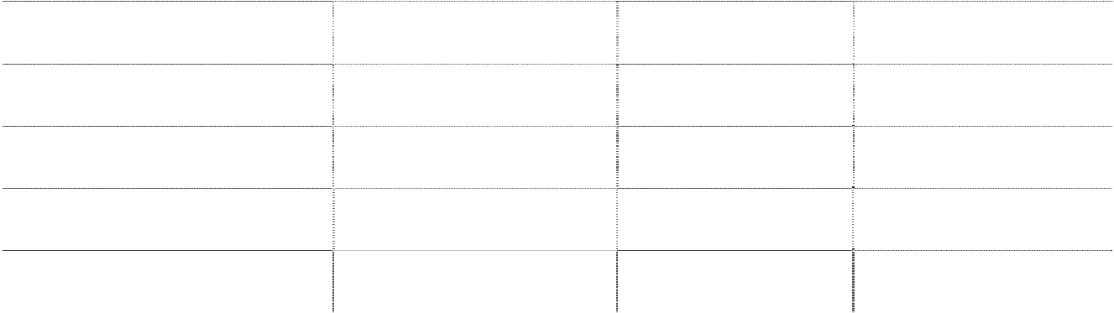

**类 别**

**折旧年限(年)**

**估计残值率(％)**

**年折旧率(％)**

码头及辅助设施

8－50

3-5

12.13－1.90

机器设备

14－18

3-5

6.93－5.28

房屋建筑物及仓库堆场

10－40

3-5

9.70－2.38

办公设备及其他设备

5－22

3-5

19.40－4.32

运输工具

12－18

3-5

8.08－5.28

公司于每年年度终了，对固定资产的使用寿命、预计净残值和折旧方法进行复核。使

用寿命预计数与原先估计数有差异的，调整固定资产使用寿命；净残值预计数与原先估计 数有差异的，调整预计净残值；与固定资产有关的经济利益预期实现方式有重大改变的， 改变固定资产折旧方法。

(5) 固定资产的减值测试方法、减值准备计提方法： 公司于资产负债表日对各项固定资产进行判断，当存在减值迹象，估计可收回金额低

于其账面价值时，将账面价值减记至可收回金额，减记的金额确认为资产减值损失，计入 当期损益，同时计提相应的资产减值准备。资产减值损失一经确认，在以后会计期间不得 转回。

(6) 融资租入固定资产： 公司在租入的固定资产实质上转移了与资产有关的全部风险和报酬时确认该项固定

资产的租赁为融资租赁。 融资租赁取得的固定资产的成本，按租赁开始日租赁资产公允价值与最低租赁付款额

现值两者中较低者确定。融资租入的固定资产采用与自有固定资产相一致的折旧政策计提 租赁资产折旧。能够合理确定租赁期届满时将会取得租赁资产所有权的，在租赁资产使用

年限内计提折旧；无法合理确定租赁期届满时能够取得租赁资产所有权的，在租赁期与租 赁资产使用寿命两者中较短的期间内计提折旧。

##### 15. 在建工程

(1) 在建工程类别 在建工程以立项项目分类核算。

(2) 在建工程结转为固定资产的标准和时点 公司在工程建造完成达到预定可使用状态时将在建工程转入固定资产。在建工程项目

按建造该项资产达到预定可使用状态前所发生的全部支出，作为固定资产的入账价值。所 建造的已达到预定可使用状态、但尚未办理竣工决算的固定资产，自达到预定可使用状态 之日起，根据工程预算、造价或者工程实际成本等，按估计的价值转入固定资产，并按本 公司固定资产折旧政策计提固定资产的折旧，待办理竣工决算后，再按实际成本调整原来 的暂估价值，但不调整原已计提的折旧额。

(3) 在建工程减值测试方法、减值准备计提方法 本公司于资产负债表日对在建工程进行全面检查，如果有证据表明在建工程已经发生

了减值，估计可收回金额低于其账面价值时，将账面价值减记至可收回金额，减记的金额 确认为资产减值损失，计入当期损益，同时计提相应的资产减值准备。资产减值损失一经 确认，在以后会计期间不得转回。

##### 16. 借款费用

(1) 借款费用资本化的确认原则 本公司发生的可直接归属于符合资本化条件的资产的购建或生产的借款费用在同时

满足下列条件时予以资本化，计入相关资产成本：①资产支出已经发生；②借款费用已经 发生；③为使资产达到预定可使用或可销售状态所必要的购建或者生产活动已经开始。

其他的借款费用计入发生当期的损益。

(2) 借款费用资本化期间： 是指从借款费用开始资本化时点到停止资本化时点的期间，借款费用暂停资本化的期

间不包括在内。 借款费用暂停资本化期间是指符合资本化条件的资产在购建过程中发生非正常中断

（不包括必要的中断程序）、且中断时间连续超过 3 个月的期间。此期间发生的借款费用 暂停资本化，确认为费用，计入当期损益，直至资产的购建或者生产活动重新开始。

当购建或者生产符合资本化条件的资产达到预定可使用或者可销售状态时，停止其借 款费用的资本化；以后发生的借款费用在发生当期确认为费用，计入当期损益。

(3) 借款费用资本化金额的计算方法 为购建或者生产符合资本化条件的资产而借入专门借款的，以专门借款当期实际发生

的利息费用，减去将尚未动用的借款资金存入银行取得的利息收入或者进行暂时性投资取 得的投资收益后的金额，确定为专门借款利息费用的资本化金额。

购建或者生产符合资本化条件的资产占用了一般借款的，一般借款应予资本化的利息 金额按累计资产支出超过专门借款部分的资产支出加权平均数乘以所占用一般借款的资 本化率计算。

**17. 无形资产** 无形资产是指本公司拥有或者控制的没有实物形态的可辨认非货币性资产。 (1) 无形资产的计价方法：

无形资产在取得时按实际成本计价。

(2) 无形资产的使用寿命和摊销方法： 使用寿命有限的无形资产，在使用寿命内采用直线法摊销，摊销金额按受益项目计入

当期损益。

公司于资产负债表日对使用寿命有限的无形资产的使用寿命及摊销方法进行复核。无 形资产的使用寿命及摊销方法与以前估计不同的，改变摊销期限和摊销方法。

无法预见无形资产为企业带来经济利益期限的，视为使用寿命不确定的无形资产。使 用寿命不确定的无形资产不进行摊销。

公司在每个会计期间对使用寿命不确定的无形资产的使用寿命进行复核，如果有证据 表明无形资产的使用寿命是有限的，估计其使用寿命并在使用寿命内系统合理摊销。如果 重新复核后仍为不确定的，在资产负债表日进行减值测试。当无形资产的可收回金额低于 其账面价值时，将资产的账面价值减记至可收回金额，减记的金额确认为资产减值损失， 计入当期损益，同时计提相无形资产减值准备。无形资产减值损失一经确认，在以后会计 期间不得转回。

(3) 公司内部研究开发项目研究阶段和开发阶段的划分标准：

① 本公司将为进一步开发活动进行的资料及相关方面的准备活动作为研究阶段，无 形资产研究阶段的支出在发生时计入当期损益。

② 在本公司已完成研究阶段的工作后再进行的开发活动作为开发阶段，开发阶段的

支出符合无形资产确认条件的予以资本化。

③ 开发阶段的支出同时满足下列条件时确认为无形资产：

A. 完成该无形资产以使其能够使用或出售在技术上具有可行性；

B. 具有完成该无形资产并使用或出售的意图；

C. 无形资产产生经济利益的方式，包括能够证明运用该无形资产生产的产品存在市 场或无形资产自身存在市场，无形资产将在内部使用的，能够证明其有用性；

D. 有足够的技术、财务资源和其他资源支持，以完成该无形资产的开发，并有能力 使用或出售该无形资产；

E. 归属于该无形资产开发阶段的支出能够可靠地计量。

**18. 长期待摊费用** 当公司存在已经发生但应由本期和以后各期负担的分摊期限在一年以上的费用时，将

其作为长期待摊费用核算，并按直线法在受益期限内平均摊销。若长期待摊费用项目已不 符合资产的定义，则一次性计入当期损益。

**19. 股份支付** 股份支付分为以现金结算的股份支付和以权益结算的股份支付。 (1) 以现金结算的股份支付

以现金结算的股份支付，按照本公司承担的以股份或其他权益工具为基础计算确定的 负债的公允价值计量。

授予后立即可行权的以现金结算的股份支付，在授予日以本公司承担负债的公允价值 计入相关成本或费用，相应增加负债。

完成等待期内的服务或达到规定业绩条件以后才可行权的以现金结算的股份支付，在 等待期内的每个资产负债表日以对可行权情况的最佳估计为基础，按本公司承担负债的公 允价值金额，将当期取得的服务计入成本或费用和相应的负债。

(2) 以权益工具结算的股份支付 以权益结算的股份支付，以授予职工权益工具的公允价值计量。 授予后立即可行权的换取职工服务的以权益结算的股份支付，在授予日以权益工具的

公允价值计入相关成本或费用，相应增加资本公积。 完成等待期内的服务或达到规定业绩条件以后才可行权换取职工服务的以权益结算

的股份支付，在等待期内的每个资产负债表日，以对可行权权益工具数量的最佳估计为基 础，按权益工具授予日的公允价值，将当期取得的服务计入成本或费用和资本公积。

##### 20. 收入

(1) 销售商品收入： 已将商品所有权上的主要风险和报酬转移给购货方，既没有保留与该商品所有权相联

系的继续管理权，也没有对已售出的商品实施有效控制，相关的经济利益很可能流入公司， 相关的收入和成本能够可靠地计量时，确认销售商品收入。

公司的产品在按合同（订单）的规定设计制造加工完成后，须经过客户的预验收并发 送到客户处终验收后才能最终实现主要风险和报酬的转移，并达到合同规定的除质保金外 的付款条件，所以公司一般以产品终验收完成作为确认收入的时点。

(2) 提供劳务收入： 在同一会计年度内开始并完成的劳务，在劳务完成时确认劳务收入；如果劳务的开始

和完成分属于不同的会计年度，且在资产负债表日提供劳务交易的结果能够可靠估计的， 采用完工百分比法确认提供劳务收入。

(3) 让渡资产使用权收入： 在相关的经济利益很可能流入公司且收入的金额能够可靠地计量时，确认让渡资产使

用权收入。

(4) 建造合同收入： 在建造合同的结果能够可靠估计的情况下，于资产负债表日根据完工百分比法确认合

同收入和合同费用。完工百分比法根据合同完工进度确认收入与费用。 如果建造合同的结果不能可靠地估计，但预计合同成本能够收回时，合同收入根据能

够收回的实际合同成本予以确认，合同成本在其发生的当期确认为合同费用；预计合同成 本不可能收回时，在发生时立即确认为合同费用，不确认合同收入。

如果预计合同总成本超过合同总收入的，则将预计损失确认为当期费用。

##### 21. 政府补助

(1) 范围及分类 公司将从政府无偿取得货币性资产或非货币性资产，但不包括政府作为企业所有者投

入的资本作为政府补助核算。 政府补助分为与资产相关的政府补助和与收益相关的政府补助。 (2) 政府补助的确认条件

公司在能够满足政府补助所附条件且实际收到时，确认为政府补助。

(3) 政府补助的计量

① 政府补助为货币性资产的，按照收到或应收的金额计量；政府补助为非货币性资 产的，按照公允价值计量，公允价值不能可靠取得的，按照名义金额计量。

② 与资产相关的政府补助，确认为递延收益，并在相关资产使用寿命内平均分配， 计入当期损益。但是，以名义金额计量的政府补助，直接计入当期损益。

③ 与收益相关的政府补助，分别下列情况处理：

A. 用于补偿公司以后期间的相关费用或损失的，确认为递延收益，并在确认相关费 用的期间，计入当期损益；

B. 用于补偿公司已发生的相关费用或损失的，计入当期损益。

**22. 递延所得税资产和递延所得税负债** 本公司根据资产与负债于资产负债表日的账面价值与计税基础之间的暂时性差异，采

用资产负债表债务法核算所得税。

(1) 递延所得税资产的确认

① 对于可抵扣暂时性差异、能够结转以后年度的可抵扣亏损和税款抵减，本公司以 很可能取得用来抵扣可抵扣暂时性差异、可抵扣亏损和税款抵减的未来应纳税所得额为 限，确认由此产生的递延所得税资产。同时具有下列特征的交易中因资产或负债的初始确 认所产生的递延所得税资产不予确认：

A. 该项交易不是企业合并；

B. 交易发生时既不影响会计利润也不影响应纳税所得额（或可抵扣亏损）。

② 本公司对与子公司、联营公司及合营企业投资相关的可抵扣暂时性差异，同时满 足下列条件的，确认相应的递延所得税资产：

A. 暂时性差异在可预见的未来可能转回；

B. 未来很可能获得用来抵扣暂时性差异的应纳税所得额。

C. 本公司对于能够结转以后年度的可抵扣亏损和税款抵减，以很可能获得用来抵扣 可抵扣亏损和税款抵减的未来应纳税所得额为限，确认相应的递延所得税资产。

③ 于资产负债表日，本公司对递延所得税资产的账面价值进行复核。如果未来期间 很可能无法获得足够的应纳税所得额用以抵扣递延所得税资产的利益，减记递延所得税资 产的账面价值。在很可能获得足够的应纳税所得额时，减记的金额予以转回。

(2) 递延所得税负债的确认 递延所得税负债应按各种应纳税暂时性差异确认，同时具有下列特征的交易中因资产

或负债的初始确认所产生的递延所得税负债不予确认：

① 应纳税暂时性差异是在以下交易中产生的：

A. 商誉的初始确认；

B. 具有以下特征的交易中产生的资产或负债的初始确认：该交易不是企业合并，并 且交易发生时既不影响会计利润也不影响应纳税所得额或可抵扣亏损。

② 对于与子公司、合营企业及联营企业投资相关的应纳税暂时性差异，该暂时性差 异转回的时间能够控制并且该暂时性差异在可预见的未来很可能不会转回。

**23. 经营租赁和融资租赁** 实质上转移了与资产所有权有关的全部风险和报酬的租赁为融资租赁，除此之外的租

赁均为经营租赁。

(1) 经营租赁

① 本公司作为经营租赁承租人时，将经营租赁的租金支出，在租赁期内各个期间按 照直线法或根据租赁资产的使用量计入当期损益。出租人提供免租期的，本公司将租金总 额在不扣除免租期的整个租赁期内，按直线法或其他合理的方法进行分摊，免租期内确认 租金费用及相应的负债。出租人承担了承租人某些费用的，本公司按该费用从租金费用总 额中扣除后的租金费用余额在租赁期内进行分摊。

初始直接费用，计入当期损益。如协议约定或有租金的在实际发生时计入当期损益。

② 本公司作为经营租赁出租人时，采用直线法将收到的租金在租赁期内确认为收益。 出租人提供免租期的，出租人将租金总额在不扣除免租期的整个租赁期内，按直线法或其 他合理的方法进行分配，免租期内出租人也确认租金收入。承担了承租人某些费用的，本 公司按该费用自租金收入总额中扣除后的租金收入余额在租赁期内进行分配。

初始直接费用，计入当期损益。金额较大的予以资本化，在整个经营租赁期内按照与 确认租金收入相同的基础分期计入当期损益。如协议约定或有租金的在实际发生时计入当 期收益。

(2) 融资租赁

① 本公司作为融资租赁承租人时，在租赁期开始日，将租赁开始日租赁资产公允价 值与最低租赁付款额现值两者中较低者作为租入资产的入账价值，将最低租赁付款额作为 长期应付款的入账价值，其差额作为未确认融资费用。在租赁期内各个期间采用实际利率 法进行分摊，确认为当期融资费用。

发生的初始直接费用，计入租入资产价值。

在计提融资租赁资产折旧时，本公司采用与自有应折旧资产相一致的折旧政策，折旧 期间以租赁合同而定。如果能够合理确定租赁期届满时本公司将会取得租赁资产所有权， 以租赁期开始日租赁资产的寿命作为折旧期间；如果无法合理确定租赁期届满后本公司是 否能够取得租赁资产的所有权，以租赁期与租赁资产寿命两者中较短者作为折旧期间。

② 本公司作为融资租赁出租人时，于租赁期开始日将租赁开始日最低租赁应收款额 与初始直接费用之和作为应收融资租赁款的入账价值，计入资产负债表的长期应收款，同 时记录未担保余值；将最低租赁应收款额、初始直接费用及未担保余值之和与其现值之和 的差额作为未实现融资收益，在租赁期内各个期间采用实际利率法确认为融资收入。

**24. 重大会计政策、会计估计变更及会计差错更正** 报告期内，公司未发生重大会计政策、会计估价变更及会计差错更正事项。 **三、 税项**

##### 1. 主要税种及税率

(1) 增值税 公司供水、供暖等收入按13%计算增值税销项税额；供电、污油销售等按17%计算增

值税销项税额。

(2) 营业税 公司装卸、运输收入按营业额的3%计缴营业税，仓储收入及其他收入按营业额的5%

计缴营业税。

(3) 城市维护建设税、教育费附加和地方教育费 公司按实际缴纳流转税额的7%、3%及1%分别计缴城市维护建设税、教育费附加及

地方教育费。

(4) 所得税 本公司及子公司均执行25%的企业所得税率。 (5) 其他税费

按国家有关规定执行。

##### 2. 税收优惠

(1)根据《中华人民共和国城镇土地使用税暂行条例》（国务院令第17号）第六条第 六款，《辽宁省城镇土地使用税实施办法》（辽宁省人民政府令第21号）第八条第十二 款对经批准开山填海整治的土地和改造的废弃土地减免土地使用税的规定，本公司2009 年免征土地使用税22,628,988.63元。

(2)根据《辽宁省地方税务局关于印发<辽宁省城镇土地使用税征收管理工作规程>的 通知》（辽地税发[2003]113号）第五十一条土地使用税行业免税的规定，本公司2009年 免征土地使用税2,424,500.10元。

### 四、 企业合并及合并财务报表

##### 1. 子公司情况



子公司名称

注册地

注册资本

经营范围

实际投资额

持股比例

表决权比例

**通过设立或投资等方式取得的子公司：**



锦州港货运船舶代

理有限公司

锦州市

1000 万元

货运船舶代理

500 万元

50%

50%

**非同一控制下企业合并取得的子公司：**



锦州兴港工程监理

有限公司

锦州市

300 万元

建筑工程监理

152 万元

50.67%

50.67%

注：本公司持有锦州港货运船舶代理有限公司（以下简称船代公司）50%股权，并且

为船代公司第一大股东，同时在船代公司董事会中拥有半数以上表决权，故本公司将船代 公司纳入合并财务报表范围。

子公司少数股东权益情况如下：

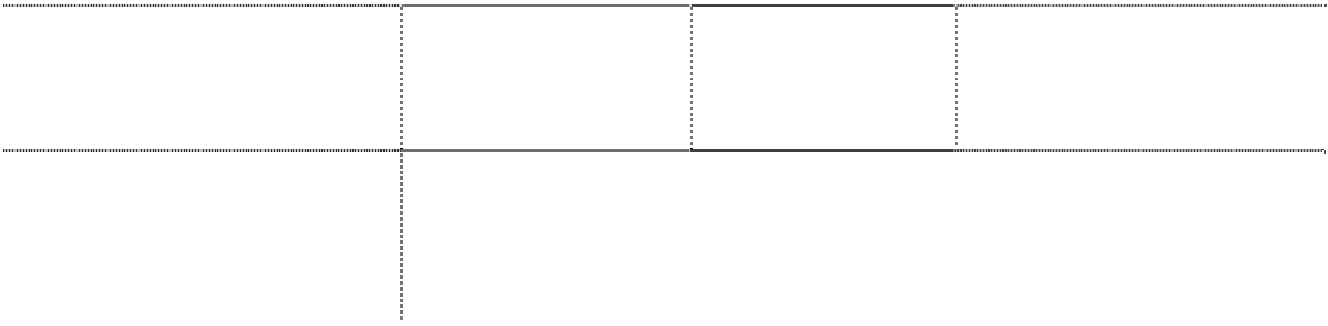

子公司名称

少数股东权益

少数股东权益中

用于冲减少数股 东损益的金额

从母公司所有者权益冲减

子公司少数股东分担的本 期亏损超过少数股东在该 子公司期初所有者权益中 所享有份额后的余额

锦州港货运船舶代理有限公司

11,459,782.24

锦州兴港工程监理有限公司

1,922,265.52

##### 2. 报告期内本公司合并报表范围未发生变化。

**五、 合并财务报表主要项目注释**

**1. 货币资金**

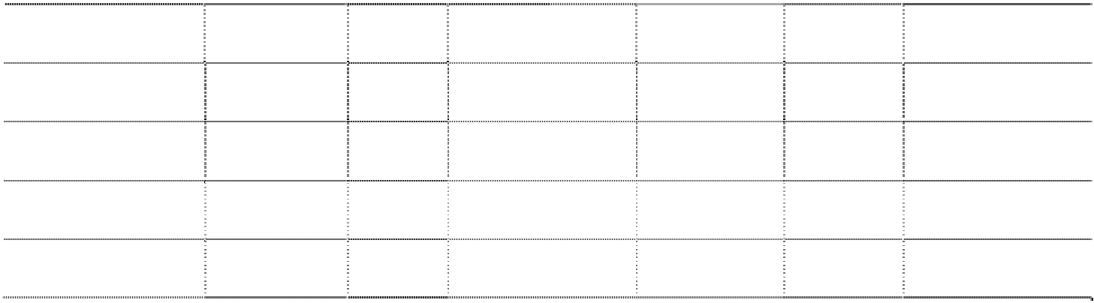

项目

外币金额

年末余额

折算率 人民币金额

外币金额

年初余额

折算率 人民币金额

|  |  |  |
| --- | --- | --- |
| 现金： | 14,750.56 | 17,862.45 |
| 人民币 | 14,750.56 | 17,862.45 |
| 美元 |  |  |
| 银行存款： | 576,228,250.84 | 120,924,938.40 |
| 人民币 | 574,732,223.02 | 118,197,082.50 |

|  |  |  |  |  |  |  |
| --- | --- | --- | --- | --- | --- | --- |
| 美元 | 219,095.49 | 6.8282 | 1,496,027.82 | 399,124.44 | 6.8346 | 2,727,855.90 |
| 其他货币资金： |  |  | 187,818,556.21 |  |  | 62,411,379.38 |
| 人民币 |  |  | 187,818,556.21 |  |  | 62,411,379.38 |
| 美元 |  |  |  |  |  |  |

其他货币资金年末余额中有 187,818,556.21 元系本公司为开具银行承兑汇票存入的 保证金。除上述金额之外，年末货币资金中无其他因抵押、质押或冻结等对使用有限制、 存放在境外、有潜在回收风险的款项。

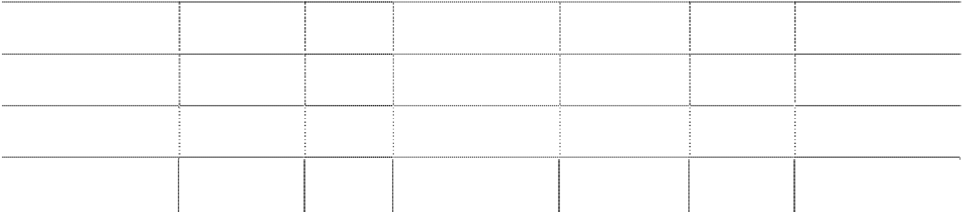

**合计**

764,061,557.61

183,354,180.23

##### 2. 应收票据

(1) 应收票据分类



|  |  |  |
| --- | --- | --- |
| 种类  银行承兑汇票 | 年末余额  26,867,952.17 | 年初余额  29,195,229.01 |
| 商业承兑汇票 |  |  |
| 合计 | 26,867,952.17 | 29,195,229.01 |

(2) 公司年末应收票据余额中无已质押的应收票据。

(3) 公司年末应收票据余额中无已经背书给其他方尚未到期的应收票据。

(4) 公司年末应收票据余额中无应收持有本公司5％以上（含5％）表决权股份的股东 或其他关联方的票据。

##### 3. 应收账款

1. 按照应收款账的类别列示如下：

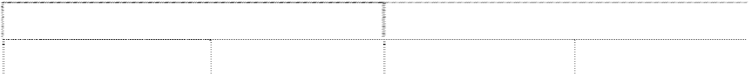

年末余额

种类

账面余额

坏账准备

金额 比例(%) 金额 比例(%)

|  |  |  |  |  |
| --- | --- | --- | --- | --- |
| 单项金额重大的应收账款  单项金额不重大但按信用风险特 征组合后该组合的风险较大的应 | 5,036,980.00  8,941,410.07 | 10.92  19.39 | 8,941,410.07 | 99.24 |
| 收账款 |  |  |  |  |
| 其他不重大应收账款 | 32,138,423.31 | 69.69 | 68,224.57 | 0.76 |
| 合计 | 46,116,813.38 | 100.00 | 9,009,634.64 | 100.00 |

|  |  |  |  |  |
| --- | --- | --- | --- | --- |
| 单项金额重大的应收账款  单项金额不重大但按信用风险特 征组合后该组合的风险较大的应 | 5,817,829.98  8,989,635.57 | 18.49  28.58 | 7,558,710.97 | 96.93 |
| 收账款 |  |  |  |  |
| 其他不重大应收账款 | 16,650,604.81 | 52.93 | 239,799.95 | 3.07 |
| 合计 | 31,458,070.36 | 100.00 | 7,798,510.92 | 100.00 |

2. 期末单项金额重大或虽不重大但单独进行减值测试的应收账款坏账准备计提

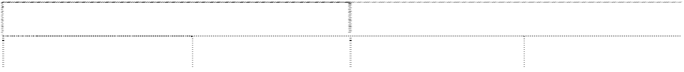

年初余额

种类

账面余额

坏账准备

金额 比例(%) 金额 比例(%)

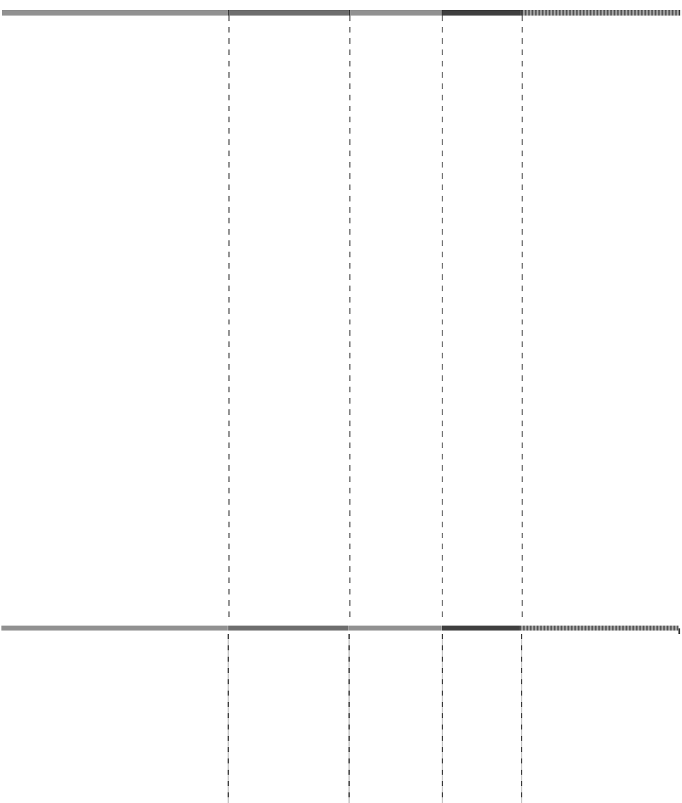

应收账款内容

账面余额

坏账金额

计提比例

大连中铁外服国际货运代理有限

公司锦州分公司

5,036,980.00

0%

理由

单独进行减值测试未 发生减值，包括在按信 用风险特征组合后的 应收账款中计提减值

合计

3. 单项金额不重大但按信用风险特征组合后该组合的风险较大的应收账款

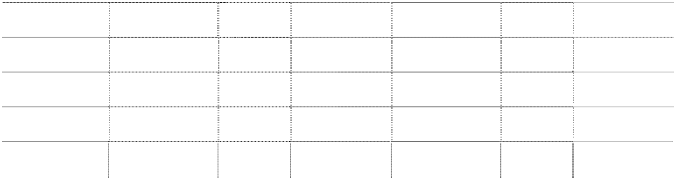

年末余额

年初余额

账龄

账面余额

坏账准备

账面余额

坏账准备

金额 比例(%) 金额 比例(%)

1 年以内

1 至 2 年

2 至 3 年

3 年以上 合计

8,941,410.07

8,941,410.07

19.39 8,941,410.07

19.39 8,941,410.07

8,989,635.57

8,989,635.57

28.58 7,558,710.97

28.58 7,558,710.97

4. 其他不重大应收账款

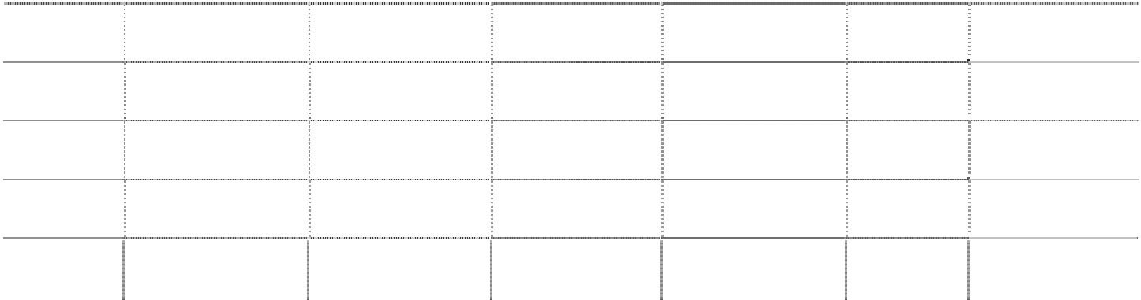

年末余额

年初余额

账龄

账面余额

坏账准备

账面余额

坏账准备

|  |  |  |  |  |  |  |
| --- | --- | --- | --- | --- | --- | --- |
|  | 金额 | 比例(%) |  | 金额 | 比例(%) |  |
| 1 年以内 | 31,456,866.26 | 68.22 |  | 14,944,048.96 | 47.51 |
| 1 至 2 年 | 453,912.27 | 0.98 | 22,695.61 | 676,741.52 | 2.15 | 33,837.08 |
| 2 至 3 年 | 227,644.78 | 0.49 | 45,528.96 | 1,029,814.33 | 3.27 | 205,962.87 |
| 3 年以上 |  |  |  |  |  |  |
| 合计 | 32,138,423.31 | 69.69 | 68,224.57 | 16,650,604.81 | 52.93 | 239,799.95 |

5. 应收账款金额前五名单位情况

|  |  |  |  |
| --- | --- | --- | --- |
| 州分公司  锦州港吉龙运输公司 | 3,577,311.50 | 3 年以上 | 7.76 |
| 葫芦岛市阳光物流贸易有限公司 | 2,618,012.00 | 1 年以内 | 5.68 |
| 中钢集团吉林铁合金股份有限公司 | 2,017,454.00 | 1 年以内 | 4.37 |
| 中国外运辽宁有限公司锦州分公司 | 1,970,608.00 | 1 年以内 | 4.27 |
| 合计 | 15,220,365.50 |  | 33.00 |

6. 应收关联方款项情况

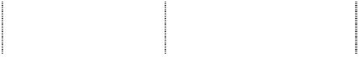

单位名称

大连中铁外服国际货运代理有限公司锦

金额

账龄

5,036,980.00

1 年以内

占应收账款总

额的比例(%)

10.92

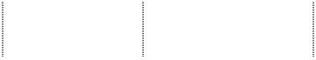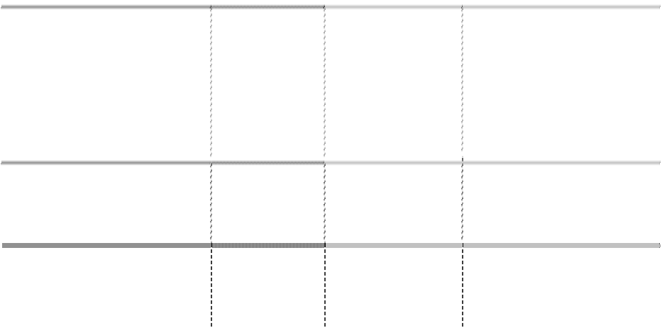

单位名称

与本公司关系

金额

占应收账款总额的比例(%)

中国石油天然气集团公司之附

属公司

本公司股东之

所属单位

1,453,872.68

3.15

合计

1,453,872.68

3.15

除上述金额之外，应收账款年末余额中无持有本公司 5%(含 5%)以上表决权股份的股 东或其他关联方欠款。

##### 4. 预付款项

(1) 预付款项按账龄列示

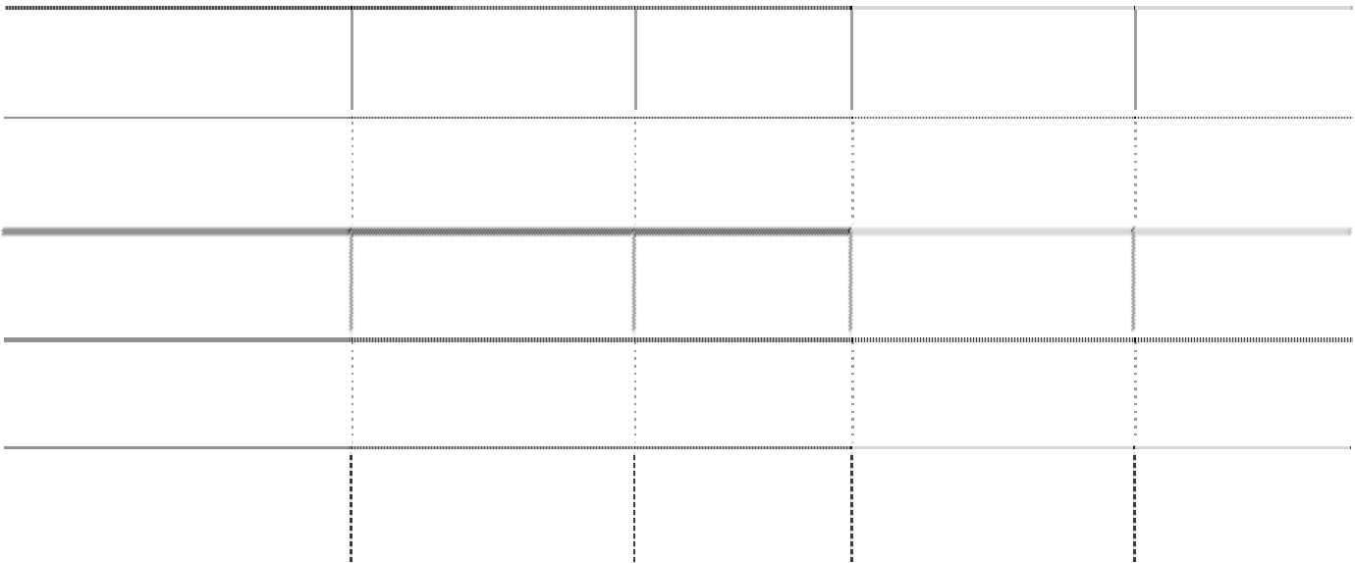

账龄

年末余额

年初余额

1 年以内

1 至 2 年

2 至 3 年

3 年以上

金额

20,947,424.34

比例(%)

100.00

金额

1,094,249.82

208,000.00

比例(%)

84.03

15.97

合计 20,947,424.34 100.00 1,302,249.82 100.00

(2) 预付关联方款项情况

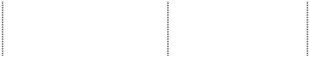

单位名称

与本公司关系

金额

占预付款项总额的比例(%)

锦州新时代集装箱码头有限公

司

合计

本公司之联营企业

8,355.00

0.04%

8,355.00

0.04%

除上述金额之外，预付款项年末余额中无预付持有本公司 5%(含 5%)以上表决权股份 的股东或其他关联方款项。

(3) 预付款项金额前五名单位情况



单位名称

锦州银行股份有限公司 锦州中海物流有限公司 阜新矿业（集团）有限责任公司煤 炭销售分公司 沈阳铁路局锦州车务段高桥镇站 海口南青集装箱班轮公司

合计

款项内容

预付投资款 预付海运费

预付材料款

金额

20,000,000.00

653,140.00

时间

1 年以内

1 年以内

1 年以内

预付铁路运费

预付海运费

133,808.70

37,881.30

35,990.00

20,860,820.00

未结算原因

手续办理中 未到结算期

未到结算期

1 年以内

1 年以内

未到结算期

未到结算期

##### 5. 其他应收款

(1) 按照其他应收款的类别列示如下：

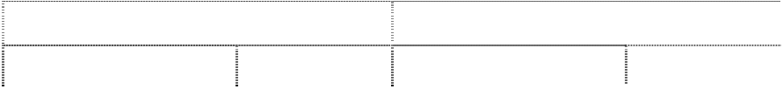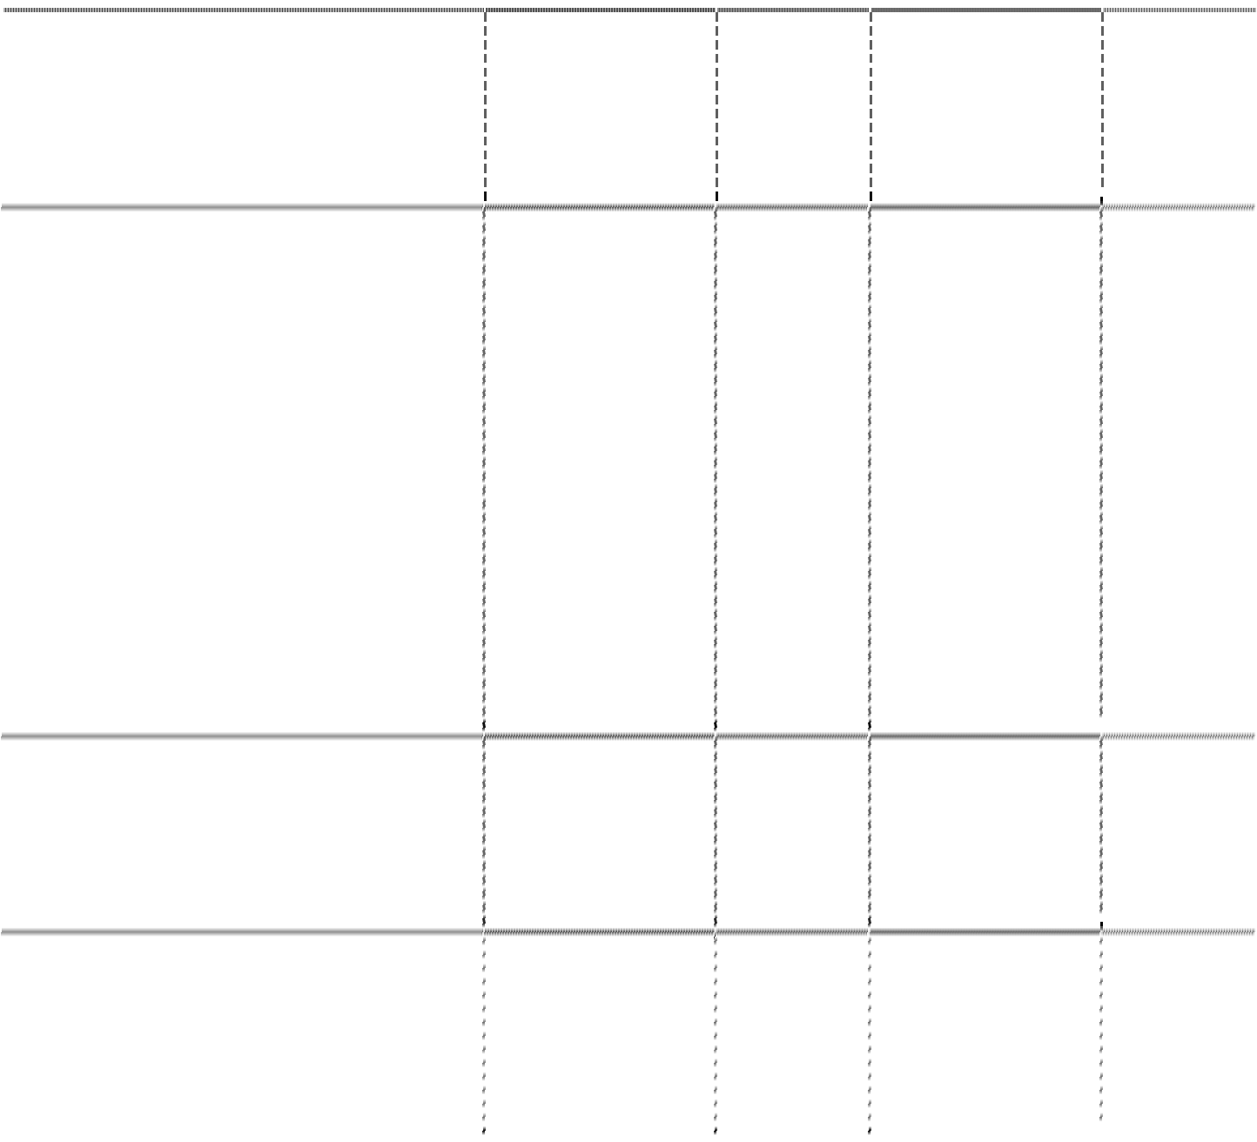

年末余额

种类

单项金额重大的其他应收款 单项金额不重大但按信用风险特征组

账面余额

金额

8,537,239.41

比例(%)

40.24

坏账准备

金额 比例(%)

6,508,213.44

30.68

6,508,213.44

98.13

|  |  |  |  |  |
| --- | --- | --- | --- | --- |
| 合后该组合的风险较大的其他应收款  其他不重大其他应收款 | 6,168,692.17 | 29.08 | 124,040.76 | 1.87 |
| 合计 | 21,214,145.02 | 100.00 | 6,632,254.20 | 100.00 |

|  |  |  |  |  |
| --- | --- | --- | --- | --- |
| 合后该组合的风险较大的其他应收款  其他不重大其他应收款 | 5,985,824.08 | 19.59 | 401,008.68 | 7.76 |
| 合计 | 30,557,127.11 | 100.00 | 5,170,319.67 | 100.00 |

(2) 单项金额重大或虽不重大但单独进行减值测试的其他应收款坏账准备计提

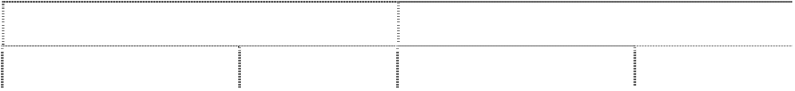

年初余额

种类

单项金额重大的其他应收款 单项金额不重大但按信用风险特征组

账面余额

金额

19,801,992.04

比例(%)

64.80

坏账准备

金额 比例(%)

4,769,310.99

15.61

4,769,310.99

92.24



其他应收款内容

账面余额

坏账金额

计提比例

沈阳铁路局锦州车务段高桥

镇站

8,537,239.41

0%

理由

单独进行减值测试 未发生减值，包括在 按信用风险特征组 合后的应收账款中 计提减值

合计

8,537,239.41

(3) 单项金额不重大但按信用风险特征组合后该组合的风险较大的其他应收款

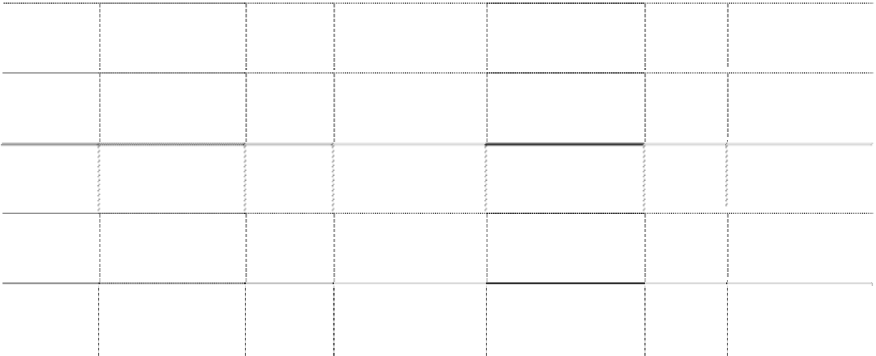

账 龄

金额

年末余额

账面余额

比例

坏账准备

年初余额

账面余额

比例

坏账准备

(%)

金额

(%)

1 年以内

1 至 2 年

2 至 3 年

3 年以上 合 计

6,508,213.44

6,508,213.44

30.68

30.68

6,508,213.44

6,508,213.44

4,769,310.99

4,769,310.99

15.61

15.61

4,769,310.99

4,769,310.99

(4) 其他不重大的其他应收款

|  |  |  |  |  |  |  |
| --- | --- | --- | --- | --- | --- | --- |
|  | 金额 | 比例(%) |  | 金额 | 比例(%) |  |
| 1 年以内 | 5,098,488.37 | 24.03 |  | 3,194,057.83 | 10.45 |
| 1 至 2 年 | 600,000.00 | 2.83 | 30,000.00 | 1,048,963.80 | 3.43 | 52,448.19 |
| 2 至 3 年 | 470,203.80 | 2.22 | 94,040.76 | 1,742,802.45 | 5.71 | 348,560.49 |
| 3 年以上 |  |  |  |  |  |  |
| 合 计 | 6,168,692.17 | 29.08 | 124,040.76 | 5,985,824.08 | 19.59 | 401,008.68 |

(5) 应收关联方款项情况

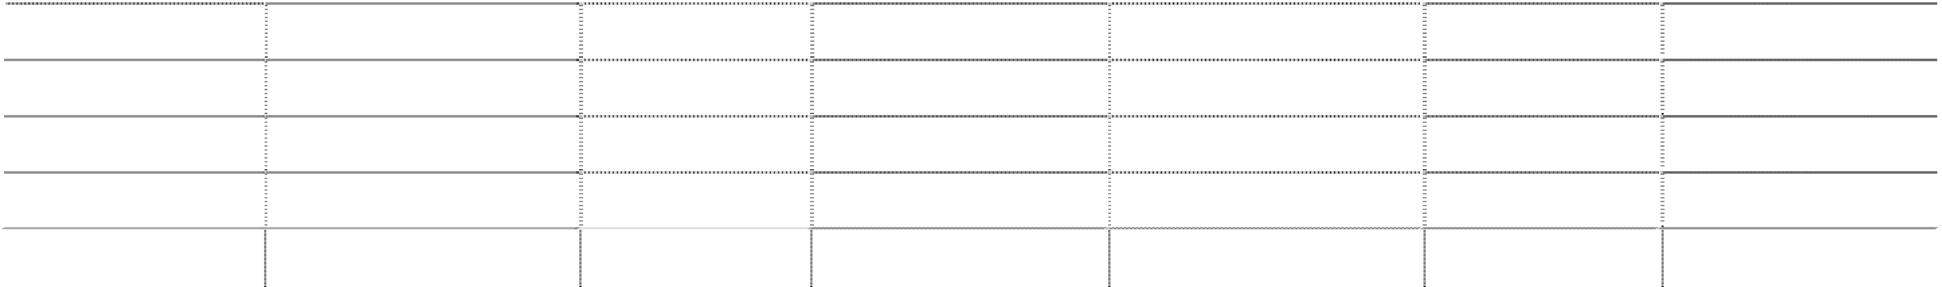

年末余额

年初余额

账 龄

账面余额

坏账准备

账面余额

坏账准备

|  |  |
| --- | --- |
| 司 企业 3,060,580.00 | 14.43 |
| 中国石油天然气集团公司之附 本公司股东之  属公司 所属单位 6,190.60 | 0.03 |
| 锦州港国有资产经营管理有限 本公司股东之  公司之附属公司 所属单位 9,183.90 | 0.04 |
| 锦州中理外轮理货有限公司 本公司之联营 27,054.80 | 0.13 |
| 合计 3,103,009.30 | 14.63 |

除上述金额之外，其他应收款年末余额中无持有本公司 5%(含 5%)以上表决权股份的 股东或其他关联方欠款。

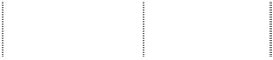

单位名称

与本公司关系

金额

占其他应收款总额的比例(%)

锦州新时代集装箱码头有限公 本公司之联营

企业

(6) 其他应收款金额前五名单位情况



单位名称

款项内容

金额

账龄

占其他应收款

|  |  |  |  |  |
| --- | --- | --- | --- | --- |
|  | | | | 总额的比例(%) |
| 沈阳铁路局锦州车务段高桥镇站 | 代付铁路运费 | 8,537,239.41 | 1 年以内 | 40.24 |
| 锦州新时代集装箱码头有限公司 | 水电费 | 3,060,580.00 | 1 年以内 | 14.43 |
| 锦州经济技术开发区管理委员会 | 代付修路款 | 2,742,802.45 | 3 年以上 | 12.93 |
| 公路工程队 | 往来款 | 850,000.00 | 3 年以上 | 4.01 |
| 辽宁省证券登记管理中心 | 往来款 | 471,761.00 | 3 年以上 | 2.22 |
| 合 计 |  | 15,662,382.86 |  | 73.83 |

##### 6. 存货

(1) 存货分类



项目

原材料

年末余额 年初余额

账面余额 跌价准备 账面价值 账面余额 跌价准备 账面价值

4,016,861.35 70,980.37 3,945,880.98 3,072,886.93 70,980.37 3,001,906.56

合计

4,016,861.35 70,980.37 3,945,880.98 3,072,886.93 70,980.37 3,001,906.56

(2) 资产负债表日存货以成本与可变现净值孰低计量，存货成本高于其可变现净值的， 按其差额计提存货跌价准备。

(3) 年末存货无因担保或其他原因造成所有权或使用权受到限制的情况。

##### 7. 一年内到期的非流动资产



|  |  |  |
| --- | --- | --- |
| 项目  一年内到期的应收融资租赁款 | 年末余额  1,763,000.00 | 年初余额  1,763,000.00 |
| 合计 | 1,763,000.00 | 1,763,000.00 |
| **8. 长期应收款** |  |  |
| 项目 | 年末余额 | 年初余额 |
| 应收融资租赁款 | 6,097,194.72 | 7,860,199.72 |
| 减：未实现的融资收益 | 578,424.18 | 947,298.09 |
| 减：一年内到期的应收融资租赁款 | 1,763,000.00 | 1,763,000.00 |
| 合计 | 3,755,770.54 | 5,149,901.63 |

根据本公司于 2001 年 8 月与锦州新时代集装箱码头有限公司（以下简称新时代公司）



签订的设备租买合同，自 2002年1月1 日起，本公司将拥有的与集装箱码头有关的净值

为 22,678,292.00 元的机器设备，按租赁资产的账面净值确认为融资租赁款，在其剩余预

计使用年限内，融资租赁给新时代公司，最长租赁期为 12 年。

本报告期内，公司采用实际利率法分摊本年度融资收入 368,873.91 元。 以后年度将收到的最低租赁收款额如下：



|  |  |
| --- | --- |
| **会计年度**  2010 年 | **金 额**  1,763,000.00 |
| 2011 年 | 1,763,000.00 |
| 2012 年 | 1,285,600.00 |
| 2013 年 | 1,285,594.72 |
| **合 计** | 6,097,194.72 |

##### 9. 长期股权投资

(1) 合营企业、联营企业的相关情况：



被投资单位

名称

**联营企业：**

注册

地 业务性质

本企业持

股比例

本企业在被

投资单位表 决权比例

年末净资产

总额

本年营业收入

总额

本年净利润

锦州新时代集装

箱码头有限公司

海上集装箱

锦州市 装卸与内陆 34%

中转等

国内国际航

锦州市 线船舶理货、 29%

计量等

34%

309,634,520.47 94,152,820.25 2,760,480.74

锦州中理外轮理

货有限公司

29%

15,280,859.13

26,587,234.00

3,970,012.34

(2) 长期股权投资分类列示：



被投资单位

初始投资金额

年初余额

本年增加

本年减少

年末余额

分得的现金

红利

**按权益法核算：**

锦州新时代集装箱

码头有限公司

8,000,000.00 104,448,292.75

938,563.45

105,386,856.20

锦州中理外轮理货

有限公司

**按成本法核算：**

1,230,000.00

4,194,186.26 1,736,198.58 1,464,639.11

4,465,745.73 861,439.11

大连集发环渤海集

装箱运输有限公司

300,000.00

300,000.00

300,000.00

合 计

9,530,000.00 108,942,479.01 2,674,762.03 1,464,639.11 110,152,601.93 861,439.11

(3) 年末公司对长期股权投资进行清查后，未发现长期股权投资存在可能发生减值的 迹象，故未对长期股权投资计提减值准备。

##### 10. 固定资产

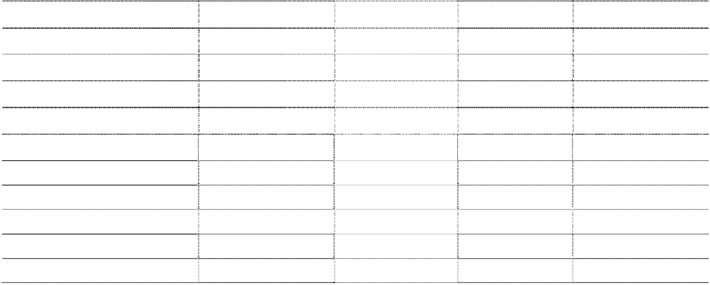

|  |  |  |  |  |
| --- | --- | --- | --- | --- |
| (1) 固定资产情况 |  | | | |
| 项目 | 年初余额 | 本年增加 | 本年减少 | 年末余额 |
| 一、账面原值合计： | 4,087,485,557.17 | 181,652,625.42 | 23,470,036.55 | 4,245,668,146.04 |
| 码头及辅助设施 | 2,765,349,829.75 | 128,079,290.49 | 1,641,588.55 | 2,891,787,531.69 |
| 机器设备 | 595,090,083.90 | 11,991,196.79 | 9,973,781.96 | 597,107,498.73 |
| 房屋建筑物及仓库堆场 | 581,983,456.13 | 35,280,592.23 | 551,123.43 | 616,712,924.93 |
| 办公设备及其他设备 | 23,035,550.51 | 1,593,530.03 | 6,575,175.17 | 18,053,905.37 |
| 运输工具 | 122,026,636.88 | 4,708,015.88 | 4,728,367.44 | 122,006,285.32 |
| 二、累计折旧合计： | 621,692,092.32 | 116,857,096.88 | 17,092,590.18 | 721,456,599.02 |
| 码头及辅助设施 | 265,438,113.91 | 56,768,121.94 | 217,135.48 | 321,989,100.37 |
| 机器设备 | 203,860,107.72 | 34,029,637.43 | 7,977,321.41 | 229,912,423.74 |
| 房屋建筑物及仓库堆场 | 84,857,124.40 | 17,654,736.97 | 136,257.73 | 102,375,603.64 |
| 办公设备及其他设备 | 14,107,477.43 | 1,431,830.39 | 5,984,814.70 | 9,554,493.12 |

|  |  |  |  |  |
| --- | --- | --- | --- | --- |
| 运输工具 | 53,429,268.86 | 6,972,770.15 | 2,777,060.86 | 57,624,978.15 |
| 三、固定资产账面净值合计 | 3,465,793,464.85 |  |  | 3,524,211,547.02 |
| 码头及辅助设施 | 2,499,911,715.84 |  |  | 2,569,798,431.32 |
| 机器设备 | 391,229,976.18 |  |  | 367,195,074.99 |
| 房屋建筑物及仓库堆场 | 497,126,331.73 |  |  | 514,337,321.29 |
| 办公设备及其他设备 | 8,928,073.08 |  |  | 8,499,412.25 |
| 运输工具 | 68,597,368.02 |  |  | 64,381,307.17 |
| 四、减值准备合计 |  | 30,190,000.00 |  | 30,190,000.00 |
| 码头及辅助设施 |  | 1,780,124.96 |  | 1,780,124.96 |
| 机器设备 |  | 406,604.34 |  | 406,604.34 |
| 房屋建筑物及仓库堆场 |  | 27,854,187.53 |  | 27,854,187.53 |
| 办公设备及其他设备  运输工具 |  | 149,083.17 |  | 149,083.17 |
| 五、固定资产账面价值合计 | 3,465,793,464.85 |  |  | 3,494,021,547.02 |
| 码头及辅助设施 | 2,499,911,715.84 |  |  | 2,568,018,306.36 |
| 机器设备 | 391,229,976.18 |  |  | 366,788,470.65 |
| 房屋建筑物及仓库堆场 | 497,126,331.73 |  |  | 486,483,133.76 |
| 办公设备及其他设备 | 8,928,073.08 |  |  | 8,350,329.08 |
| 运输工具 | 68,597,368.02 |  |  | 64,381,307.17 |

(2) 本报告期由在建工程转入固定资产原值为 170,342,533.41 元。



(3) 公司年末无暂时闲置的固定资产。

(4) 公司年末尚未办妥产权证书的房屋建筑物净值为 16,283,110.17 元，产权证书正 在办理中。

(5) 公司年末无通过融资租赁租入的固定资产。

(6) 公司年末通过经营租赁租出的固定资产情况如下：



|  |  |  |
| --- | --- | --- |
| 固定资产类别 码头及辅助设施 | 年末账面价值  56,178,033.43 | 年初账面价值  57,535,553.74 |
| 房屋建筑物及仓库堆场 | 11,916,327.45 | 10,098,091.77 |
| 合计 | 68,094,360.88 | 67,633,645.51 |

(7) 公司年末无持有待售的固定资产。

(8) 截至报告期末，公司用于抵押的固定资产情况如下：

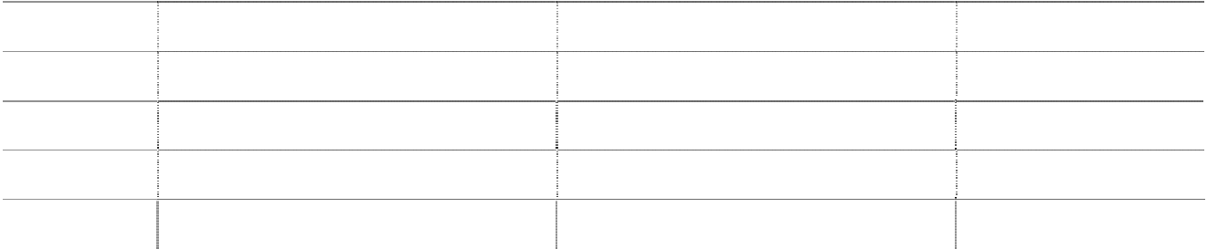

|  |  |  |  |
| --- | --- | --- | --- |
| 序号 1 | 固定资产名称 201 泊位 | 账面价值  102,772,060.80 | 抵押用途 贷款抵押 |
| 2 | 202 泊位 | 103,420,725.12 | 贷款抵押 |
| 3 | 203 泊位 | 142,479,893.05 | 贷款抵押 |
| 4 | 204 泊位 | 96,771,132.45 | 贷款抵押 |
|  | 合计 | 445,443,811.42 |  |

除上述金额之外，其他固定资产无因担保或其他原因造成所有权或使用权受到限制的 情况。

(9) 根据公司第六届董事会第二十八次会议审议通过的《关于 2009 年计提固定资产

减值准备的议案》，公司决定拆除 2.8 万吨粮食筒仓（老筒仓），并在 2009 年年度财务 报表中对固定资产中老筒仓按其估计可收回金额低于其账面价值的差额计提固定资产减 值准备 30,190,000.00 元。

##### 11. 在建工程

(1) 在建工程账面余额



年末余额

年初余额

项目

五港池

二港池 西围堰

五港池5万 吨油泊位

新建围堰工 程

10 万吨级航 道工程

三港池 301 油品泊位

其它单列工

|  |  |  |  |  |  |
| --- | --- | --- | --- | --- | --- |
| 账面余额 | 减值  准备 | 账面净值 | 账面余额 | 减值  准备 | 账面净值 |
| 32,995,709.28 |  | 32,995,709.28 | 32,893,685.86 |  | 32,893,685.86 |
| 10,084,894.85 |  | 10,084,894.85 | 10,053,712.14 |  | 10,053,712.14 |
| 22,452,935.33 |  | 22,452,935.33 | 22,383,510.39 |  | 22,383,510.39 |
| 1,484,733.73 |  | 1,484,733.73 | 1,480,142.90 |  | 1,480,142.90 |
| 45,803,765.15 |  | 45,803,765.15 | 45,662,138.95 |  | 45,662,138.95 |

|  |  |  |  |  |
| --- | --- | --- | --- | --- |
| 程 61,709,016.65 | | 61,709,016.65 | 36,862,961.68 | 36,862,961.68 |
| 三、四港池西  防波堤工程 161,979,973.36 | | 161,979,973.36 | 100,818,119.26 | 100,818,119.26 |
| 三港池围堰 35,030,445.16 | | 35,030,445.16 | 34,922,130.29 | 34,922,130.29 |
| 粮食现代物  流项目筒仓 37,847,738.38  工程 | | 37,847,738.38 |  |  |
| 205 通用散 杂货泊位 | |  | 8,215,015.06 | 8,215,015.06 |
| 206 通用散 杂货泊位 | |  | 9,641,423.05 | 9,641,423.05 |
| 集装箱码头 | | | | |
| 二期工程 | 153,553,331.07 | 153,553,331.07 | 741,792.08 | 741,792.08 |
| 合 计 | 562,942,542.96 | 562,942,542.96 | 303,674,631.66 | 303,674,631.66 |

(2) 重大工程项目变动情况

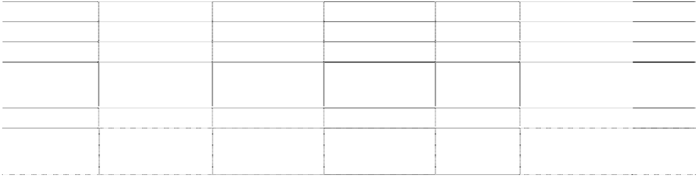

项目名称

年初余额

本年增加

转入固定资产

其他减少

年末余额

资金

来源

五港池5 万吨

油泊位

新建围堰工程

10 万吨级航道 工程

1,480,142.90

4,590.83

1,484,733.73 自筹

45,662,138.95

141,626.20

45,803,765.15

44,234,378.30

44,234,378.30

贷款

自筹及 贷款

|  |  |  |  |  |  |
| --- | --- | --- | --- | --- | --- |
| 五港池 | 32,893,685.86 | 102,023.42 |  | 32,995,709.28 | 贷款 |
| 二港池 | 10,053,712.14 | 9,230,756.58 | 9,199,573.87 | 10,084,894.85 | 贷款 |
| 西围堰 | 22,383,510.39 | 69,424.94 |  | 22,452,935.33 | 贷款 |



三港池 301 油

品泊位

17,607,905.82

17,607,905.82

募集资

金

其它单列工程

36,862,961.68

69,485,131.91

44,639,076.94

61,709,016.65 自筹及

贷款

三、四港池西

防波堤工程

三港池围堰

粮食现代物流 项目筒仓工程

100,818,119.26

61,161,854.10

161,979,973.36 自筹

34,922,130.29

108,314.87

35,030,445.16

39,484,519.00

1,636,780.62

37,847,738.38

自筹

募集资 金

205 通用散杂

货泊位

8,215,015.06

22,832,848.43

31,047,863.49

募集资

金

206 通用散杂

货泊位

集装箱码头二 期工程

9,641,423.05

12,335,531.32

21,976,954.37

募集资

金

741,792.08

152,811,538.99

153,553,331.07

自筹及

贷款

合计

303,674,631.66 429,610,444.71 170,342,533.41

562,942,542.96

项目名称 预算数

（万元）

工程投 入占预 算比例 (%)

工程进度 利息资本化累计

金额

其中：本期利息资 本化金额

本期利 息资本 化率 (%)

五港池 在建 3,470,374.23



二港池 在建 2,067,639.07

西围堰 3,492.00 85.64 在建 2,173,966.35

五港池5 万吨油

泊位 20,480.00 0.72 在建

新建围堰工程 4,377.00 104.65 在建 1,013,720.24

10 万吨级航道工

程 84,300.00 36.31 在建 20,678,493.79

三港池 301 油品

泊位 61,000.00 79.31 在建 8,125,691.27

其它单列工程 在建 185,298.40

三、四港池西防

波堤工程 37,414.18 43.29 在建

三港池围堰 4,500.00 77.85 在建 粮食现代物流项

目筒仓工程 30,700.00 88.36 在建

205 通用散杂货

泊位 22,356.87 85.51 在建

206 通用散杂货

泊位 24,074.02 82.47 在建 21,136,003.65 2,879,651.92 6.65

集装箱码头二期

工程 113,766.00 13.50 在建 1,780,020.00 1,780,020.00 5.52

合计

60,631,207.00 4,659,671.92

(3) 公司年末对在建工程进行清查后，未发现在建工程存在可能发生减值的迹象，故 未对在建工程计提减值准备。

(4) 公司年末在建工程无因担保或其他原因造成所有权或使用权受到限制的情况。

##### 12. 无形资产

(1) 无形资产情况



|  |  |  |  |  |
| --- | --- | --- | --- | --- |
| 项目  一、账面原值合计 | 年初余额  141,527,237.30 | 本年增加  1,654,578.00 | 本年减少 | 年末余额  143,181,815.30 |
| 土地使用权 | 120,628,036.13 |  |  | 120,628,036.13 |
| 海域使用权 | 20,392,979.50 | 1,654,578.00 |  | 22,047,557.50 |
| 软件及其他 | 506,221.67 |  |  | 506,221.67 |
| 二、累计摊销合计 | 7,921,418.74 | 4,389,865.97 |  | 12,311,284.71 |
| 土地使用权 | 5,646,386.81 | 2,842,337.61 |  | 8,488,724.42 |
| 海域使用权 | 2,080,430.00 | 1,477,199.00 |  | 3,557,629.00 |
| 软件及其他 | 194,601.93 | 70,329.36 |  | 264,931.29 |
| 三、无形资产账面净值合计 | 133,605,818.56 |  |  | 130,870,530.59 |
| 土地使用权 | 114,981,649.32 |  |  | 112,139,311.71 |
| 海域使用权 | 18,312,549.50 |  |  | 18,489,928.50 |
| 软件及其他 | 311,619.74 |  |  | 241,290.38 |
| 四、减值准备合计 |  |  |  |  |
| 土地使用权 |  |  |  |  |
| 海域使用权 |  |  |  |  |
| 软件及其他 |  |  |  |  |
| 五、无形资产账面价值合计 | 133,605,818.56 |  |  | 130,870,530.59 |
| 土地使用权 | 114,981,649.32 |  |  | 112,139,311.71 |
| 海域使用权 | 18,312,549.50 |  |  | 18,489,928.50 |
| 软件及其他 | 311,619.74 |  |  | 241,290.38 |

(2) 公司年末对无形资产进行清查后，未发现无形资产存在可能发生减值的迹象，故 未对无形资产计提减值准备。

(3) 截至报告期末，公司以净值为 96,548,630.62 元的土地使用权用于贷款抵押，其 他无形资产无因担保或其他原因造成所有权或使用权受到限制的情况。

(4) 截至报告期末，公司通过经营租赁租出的无形资产情况如下：



无形资产类别

土地使用权 合

计

年末账面价值

995,594.01

995,594.01

年初账面价值

1,020,312.35

1,020,312.35

##### 13. 长期待摊费用

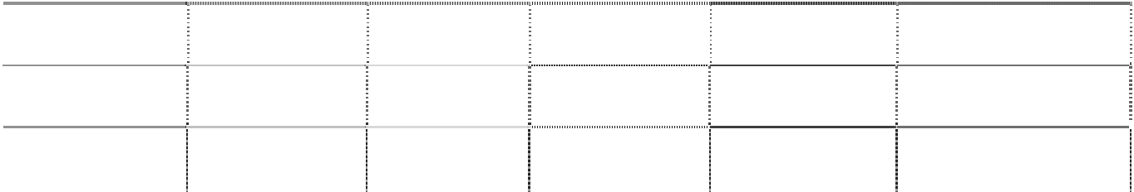

|  |  |  |  |  |  |
| --- | --- | --- | --- | --- | --- |
| 项目  堆场辅助材料 | 年初余额  2,631,732.00 | 本年增加额  899,323.00 | 本期摊销额  1,904,657.09 | 其他减少额 | 年末余额  1,626,397.91 |
| 装修费 | 730,632.44 |  | 302,300.64 |  | 428,331.80 |
| 合计 | 3,362,364.44 | 899,323.00 | 2,206,957.73 |  | 2,054,729.71 |

**14. 递延所得税资产、递延所得税负债**

(1) 已确认的递延所得税资产和递延所得税负债



**递延所得税负债：**

合 计

|  |  |  |
| --- | --- | --- |
| 项 目 **递延所得税资产：** 应收款项坏账准备 | 年末余额  3,910,472.21 | 年初余额  3,242,207.65 |
| 存货跌价准备 | 17,745.09 | 17,745.09 |
| 固定资产减值准备 | 7,547,500.00 |  |
| 未确认融资收益 | 144,606.05 | 236,824.52 |
| 政府补助 | 16,814,574.99 | 9,434,385.65 |
| 应付职工薪酬 | 4,027,990.50 | 6,406,570.08 |
| 未实现内部销售损益 | 2,187,179.40 | 1,781,115.81 |
| 预收租金 | 375,000.00 |  |
| 合 计 | 35,025,068.24 | 21,118,848.80 |

(2) 引起暂时性差异的资产或负债项目对应的暂时性差异

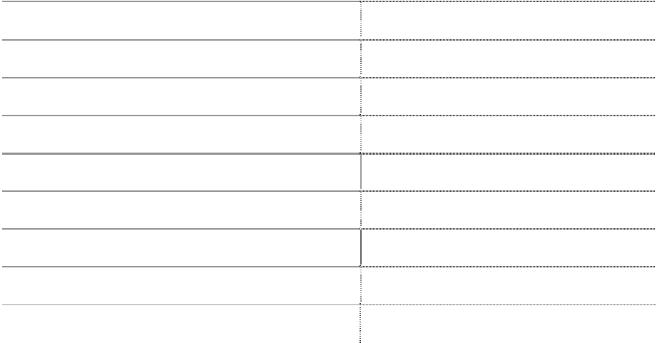

项目

应收款项坏账准备

存货跌价准备 固定资产减值准备

未确认融资收益 政府补助 应付职工薪酬

未实现内部销售损益 预收租金

暂时性差异金额

15,641,888.84

70,980.37

30,190,000.00

578,424.18

67,258,299.94

16,111,961.97

8,748,717.60

合计

1,500,000.00

140,100,272.90

##### 15. 资产减值准备明细

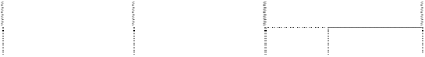

项目

年初余额

本年增加

本年减少

年末余额

转回

一、坏账准备

二、存货跌价准备 三、可供出售金融资产减值准 备 四、持有至到期投资减值准备 五、长期股权投资减值准备 六、投资性房地产减值准备 七、固定资产减值准备 八、工程物资减值准备 九、在建工程减值准备 十、生产性生物资产减值准备 其中：成熟生产性生物资产减 值准备

12,968,830.59

70,980.37

2,697,058.25

转销

24,000.00

15,641,888.84

70,980.37

30,190,000.00

30,190,000.00

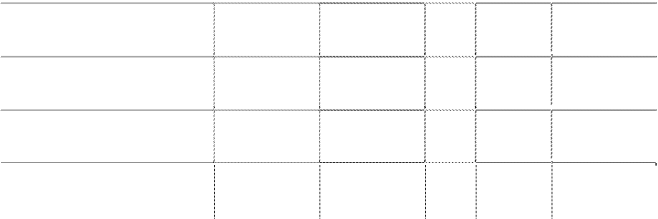

十一、油气资产减值准备

十二、无形资产减值准备 十三、商誉减值准备 十四、其他

合计

13,039,810.96

32,887,058.25

24,000.00

45,902,869.21

**16. 短期借款**



项目

年末余额

年初余额

质押借款

抵押借款 保证借款 信用借款

9,600,000.00

4,200,000.00

合计

120,000,000.00

129,600,000.00

320,000,000.00

324,200,000.00

年末短期借款中 5000 万元已于 2010 年 2 月 18 日到期归还。

##### 17. 应付票据

|  |  |  |  |
| --- | --- | --- | --- |
| 银行承兑汇票 | 种类 | 年末余额  187,702,979.84 | 年初余额  135,884,997.30 |
| 商业承兑汇票 |  |  |  |
|  | 合计 | 187,702,979.84 | 135,884,997.30 |

年末银行承兑汇票余额均将于 2010 年度全部到期。



##### 18. 应付账款

(1) 账面余额



|  |  |  |  |
| --- | --- | --- | --- |
| 1 年以内 | 项目 | 年末余额  298,053,359.35 | 年初余额  438,909,081.22 |
| 1 至 2 年 |  | 12,353,728.30 | 42,431,133.90 |
| 2 至 3 年 |  | 16,571,368.99 | 62,685.68 |
| 3 年以上 |  | 100,555.79 | 37,870.11 |
|  | 合计 | 327,079,012.43 | 481,440,770.91 |

(2) 应付关联方款项情况

|  |  |
| --- | --- |
| 锦州中理外轮理货有限公司 本公司之联营 3,524,736.00 | 1.08 |
| 锦州港国有资产经营管理有限  公司 本公司股东 147,310.00 | 0.05 |
| 合计 3,672,046.00 | 1.13 |

除上述金额之外，应付账款年末余额中无欠持有本公司 5%(含 5%)以上表决权股份的 股东或其他关联方款项。

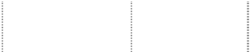

单位名称

与本公司关系

金额

占应付账款总额的比例(%)

企业

(3) 账龄超过 1 年的应付账款主要是尚未支付的工程款。

##### 19. 预收款项

(1) 账面余额



|  |  |  |  |
| --- | --- | --- | --- |
| 1 年以内 | 项目 | 年末余额  73,390,054.70 | 年初余额  24,064,221.23 |
| 1 至 2 年 |  | 1,494,204.40 | 477,095.38 |
| 2 至 3 年 |  | 378,873.70 | 316,106.77 |
| 3 年以上 |  | 2,246,645.29 | 2,224,349.80 |
|  | 合计 | 77,509,778.09 | 27,081,773.18 |

(2) 预收关联方款项情况



单位名称

与本公司关系

金额

占预收账款总额的比例(%)

中国石油天然气集团公司之附 本公司股东之

企业

|  |  |
| --- | --- |
| 属公司 所属单位 90,000.00 | 0.12 |
| 锦州中理外轮理货有限公司 本公司之联营 157,838.00 | 0.20 |
| 合计 247,838.00 | 0.32 |

除上述金额之外，预收账款年末余额中无欠持有本公司 5%(含 5%)以上表决权股份的 股东或其他关联方款项。

(3) 账龄超过 1 年的预收账款主要是收取的客户预交的港口费。

##### 20. 应付职工薪酬

|  |  |  |  |  |
| --- | --- | --- | --- | --- |
| 项目  工资、奖金、津贴和补贴 | 年初余额  44,090,020.82 | 本年增加  61,805,334.39 | 本年减少  77,491,626.40 | 年末余额  28,403,728.81 |
| 职工福利费 |  | 10,160,821.31 | 10,160,821.31 |  |
| 社会保险费 | -760,792.88 | 20,388,225.26 | 18,506,129.90 | 1,121,302.48 |
| 其中：医疗保险费 |  | 3,709,583.06 | 3,710,535.00 | -951.94 |
| 基本养老保险费 | -705,031.12 | 14,053,247.84 | 12,323,644.05 | 1,024,572.67 |
| 失业保险费 | -62,492.00 | 1,400,676.31 | 1,240,886.99 | 97,297.32 |
| 工伤保险费 | 2,518.21 | 760,089.74 | 762,406.20 | 201.75 |
| 生育保险费 | 4,212.03 | 464,628.31 | 468,657.66 | 182.68 |
| 住房公积金 | -37,926.28 | 5,615,400.40 | 5,600,435.40 | -22,961.28 |
| 工会经费 | -7,481.67 | 1,378,450.08 | 1,270,621.84 | 100,346.57 |
| 职工教育经费 |  | 1,575,101.90 | 1,575,101.90 |  |
| 辞退福利 |  |  |  |  |
| 其他 |  |  |  |  |
| 合计 | 43,283,819.99 | 100,923,333.34 | 114,604,736.75 | 29,602,416.58 |

(1) 年末余额中的工资、奖金、津贴和补贴已于 2010 年 2 月发放完毕。



(2) 年末余额中的社会保险费、住房公积金、工会经费已于 2010 年 1 月缴纳完毕。

##### 21. 应交税费

|  |  |  |
| --- | --- | --- |
| 项目  营业税 | 年末余额  2,243,364.25 | 年初余额  3,095,378.64 |
| 增值税 | -103,716.82 | -155,542.25 |
| 城市维护建设税 | 169,918.25 | 225,936.21 |
| 教育费附加 | 97,096.10 | 129,106.43 |
| 企业所得税 | 10,808,423.39 | 19,925,542.60 |
| 代扣代缴个人所得税 | 301,322.67 | 411,342.78 |
| 房产税 | 77,388.45 | 83,747.03 |
| 土地使用税 | 255,065.78 | 291,047.33 |
| 土地增值税 | 2,229,957.97 |  |
| 其他 | 35,830.57 |  |
| 合计 | 16,114,650.61 | 24,006,558.77 |

**22. 应付股利**



|  |  |  |
| --- | --- | --- |
| 项目  应付其他法人股股东股利 | 年末余额  89,034.98 | 年初余额  993,298.13 |
| 应付个人股股东股利 | 3,816,204.56 | 3,838,099.23 |
| 合计 | 3,905,239.54 | 4,831,397.36 |

应付股利年末余额中应付个人股股东股利为本公司于以前年度宣派股利后，个人股股 东尚未领取的股利。



##### 23. 其他应付款

(1) 账面余额



|  |  |  |  |
| --- | --- | --- | --- |
| 1 年以内 | 项目 | 年末余额  40,743,040.86 | 年初余额  16,682,236.70 |
| 1 至 2 年 |  | 161,202.71 | 2,542,767.33 |
| 2 至 3 年 |  | 2,542,767.33 | 12,941,203.21 |
| 3 年以上 |  | 12,941,203.21 |  |
|  | 合计 | 56,388,214.11 | 32,166,207.24 |

(2) 应付关联方款项情况

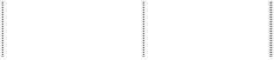

单位名称

与本公司关系

金额

占其他应付款总额的比例(%)

企业

|  |  |
| --- | --- |
| 锦州中理外轮理货有限公司 本公司之联营 315,644.35 | 0.56 |
| 中国石油天然气集团公司之附 本公司股东之  属公司 所属单位 338.88 | 0.00 |
| 合计 315,983.23 | 0.56 |

除上述金额之外，其他应付款年末余额中无欠持有本公司 5%(含 5%)以上表决权股份 的股东或其他关联方款项。

##### 24. 一年内到期的非流动负债

(1) 分类列示



项目

信用借款

抵押借款 递延收益

年末余额

182,000,000.00

合计

1,445,185.31

183,445,185.31

年初余额

192,000,000.00

80,000,000.00

814,001.31

272,814,001.31

(2) 其中金额前五名的借款



贷款单位

借款起始日

借款终止日

币种

利率

年末余额

年初余额

|  |  |  |  |  |  |  |
| --- | --- | --- | --- | --- | --- | --- |
| 中国银行锦州港支行 | 2007-7-24 | 2010-7-23 | 人民币 | （%）  6.669 | 100,000,000.00 | 100,000,000.00 |
| 锦州银行天桥支行 | 2005-10-27 | 2010-7-26 | 人民币 | 6.156 | 40,000,000.00 | 40,000,000.00 |
| 锦州银行天桥支行 | 2005-12-30 | 2010-2-20 | 人民币 | 6.156 | 30,000,000.00 | 30,000,000.00 |
| 中国工商银行锦州港支行 | 2006-8-23 | 2010-6-25 | 人民币 | 6.0705 | 6,000,000.00 | 6,000,000.00 |
| 中国工商银行锦州港支行 | 2006-8-23 | 2010-12-25 | 人民币 | 6.0705 | 6,000,000.00 | 6,000,000.00 |
| 合计 |  |  |  |  | 182,000,000.00 | 182,000,000.00 |
| **25. 长期借款**  (1) 长期借款分类 |  |  |  |  |  |  |

|  |  |  |  |
| --- | --- | --- | --- |
| 质押借款 | 项目 | 年末余额 | 年初余额 |
| 抵押借款 |  | 348,500,000.00 | 688,500,000.00 |
| 保证借款 |  | 34,350,000.00 | 34,350,000.00 |
| 信用借款 |  | 168,000,000.00 | 630,000,000.00 |

(2) 金额前五名的长期借款



合计

550,850,000.00

1,352,850,000.00



贷款单位

借款起始日 借款终止日

币种

利率

（%）

年末余额

年初余额

中国银行锦州港支行

中国建行银行股份有 限公司天桥支行 中国农业银行股份有 限公司锦州分行 中国建行银行股份有 限公司天桥支行 中国农业银行股份有 限公司锦州分行 中国农业银行股份有 限公司锦州分行

合计

|  |  |  |  |  |  |
| --- | --- | --- | --- | --- | --- |
| 2009-9-7 | 2019-9-7 | 人民币 | 5.5242 | 100,000,000.00 |  |
| 2004-12-10 | 2014-8-30 | 人民币 | 6.6348 | 92,000,000.00 | 92,000,000.00 |
| 2007-1-22 | 2014-12-24 | 人民币 | 6.498 | 80,000,000.00 | 80,000,000.00 |
| 2004-10-26 | 2014-8-30 | 人民币 | 6.6348 | 40,000,000.00 | 40,000,000.00 |
| 2007-1-16 | 2014-12-24 | 人民币 | 6.498 | 30,000,000.00 | 30,000,000.00 |
| 2007-1-16 | 2014-12-24 | 人民币 | 6.498 | 30,000,000.00 | 30,000,000.00 |
|  |  |  |  | 372,000,000.00 | 272,000,000.00 |

##### 26. 其他非流动负债（递延收益）



项目

与资产相关的相关的政府补助：

年末余额

年初余额

“五点一线”园区产业项目

合计

7,607,746.52

65,813,114.63

36,923,541.27

|  |  |  |
| --- | --- | --- |
| 粮食现代物流项目 | 642,857.19 | 707,142.87 |
| 航道工程港口建设费拨款 | 56,538,176.88 | 35,164,064.40 |
| 粮食散储钢罩棚建设 | 1,024,334.04 | 1,052,334.00 |

**27. 股本**

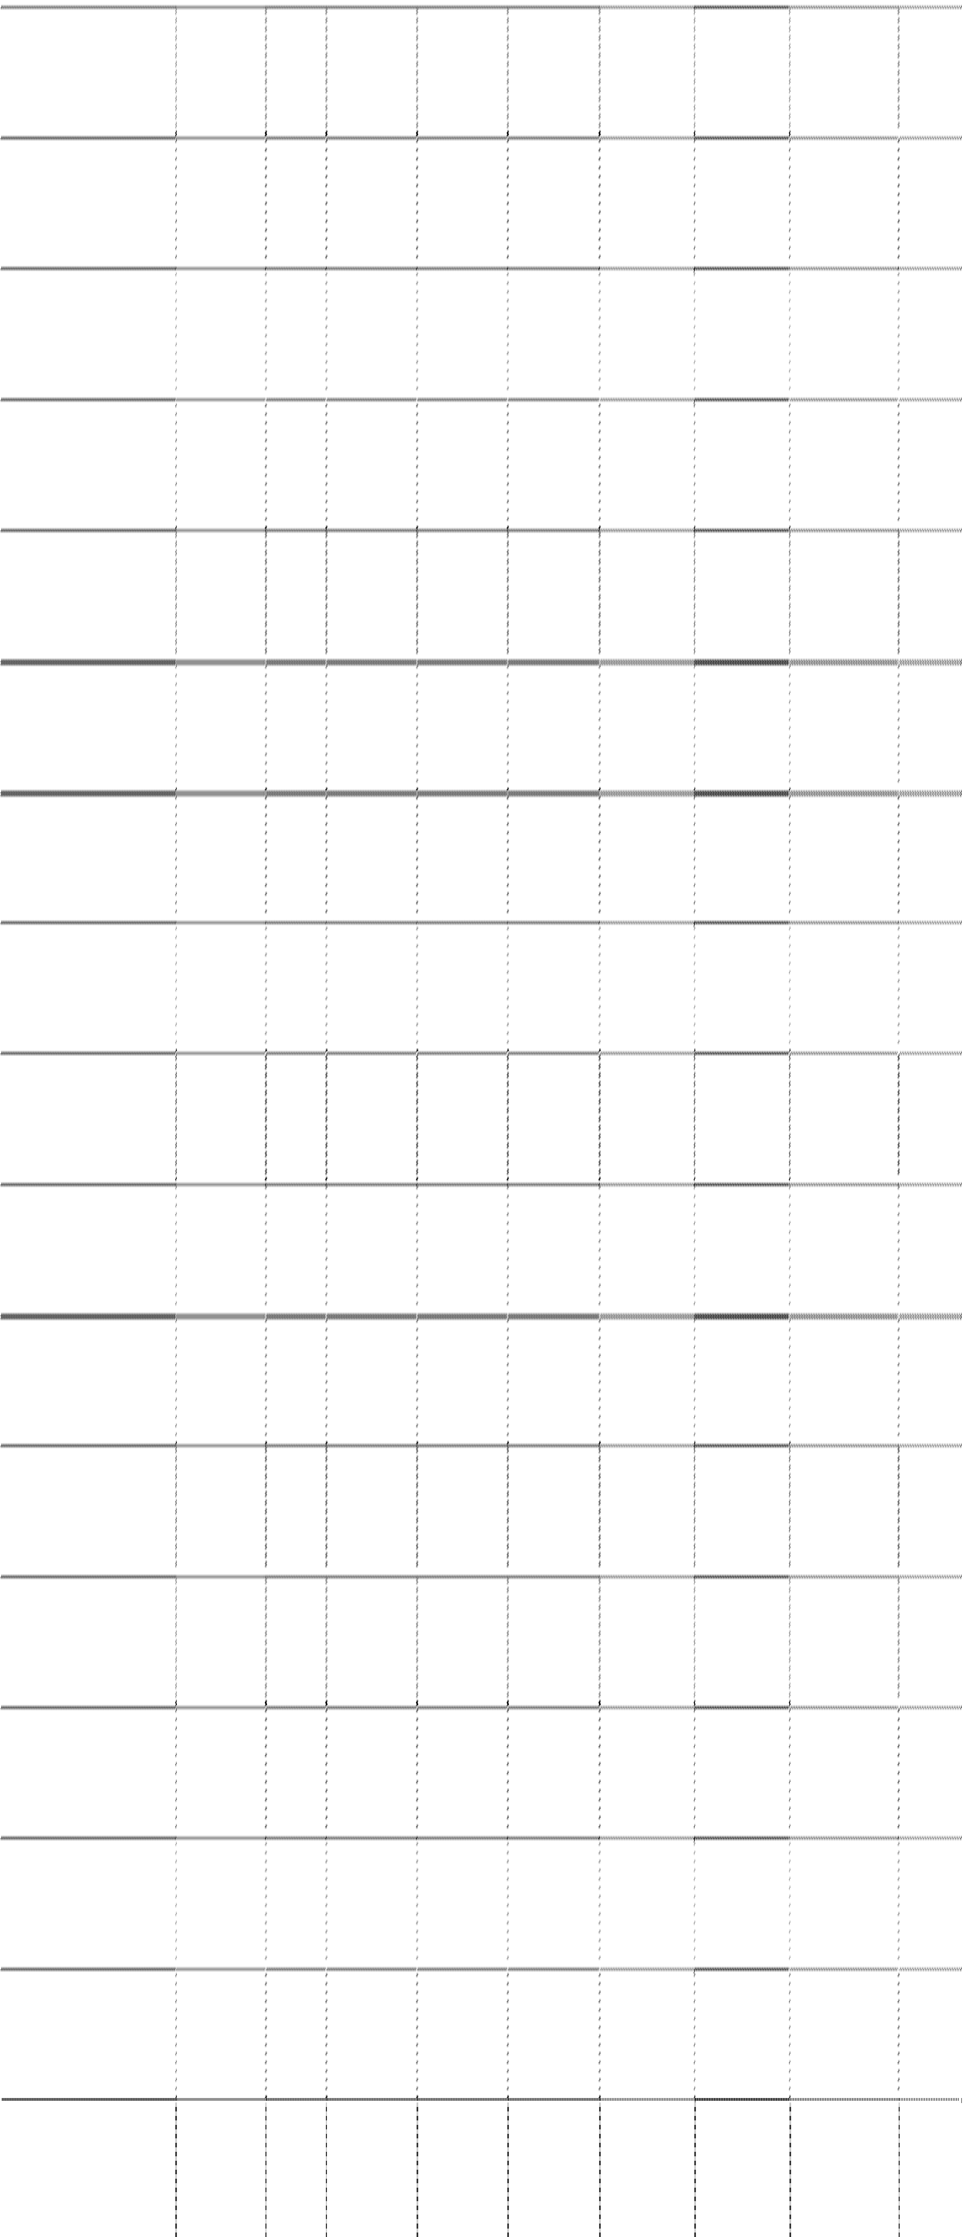

年初数

本年变动增减（＋，－）

年末数

项目

数量

比例

发行

新股

送股

公积金转

股

其他

小计

数量

比例

境内自然人持股

4.外资持股 其中：境外法人持股

境外自然人持股

|  |  |  |  |  |  |  |  |  |  |
| --- | --- | --- | --- | --- | --- | --- | --- | --- | --- |
| 一、有限售条件股份 1.国家持股 | 44,451,052 | 4.21 |  | 6,667,658 | 2,222,552 | -53,341,262 | -44,451,052 |  | |
| 2.国有法人持股 |  |  | 246,000,000 | 36,900,000 | 12,300,000 |  | 295,200,000 | 295,200,000 | 18.90 |
| 3.其他内资持股 | 151,266,052 | 14.33 |  | 22,689,908 | 7,563,303 | -181,519,263 | -151,266,052 |  |  |
| 其中：境内法人持股 | 151,266,052 | 14.33 |  | 22,689,908 | 7,563,303 | -181,519,263 | -151,266,052 |  |  |

|  |  |  |  |  |  |  |  |  |  |
| --- | --- | --- | --- | --- | --- | --- | --- | --- | --- |
| 有限售条件股份合计 二、无限售条件流通股份 | 195,717,104 | 18.54 | 246,000,000 | 66,257,566 | 22,085,855 | -234,860,525 | 99,482,896 | 295,200,000 | 18.90 |
| 1.人民币普通股 | 674,099,896 | 63.87 |  | 101,114,984 | 33,704,995 | 234,860,525 | 369,680,504 | 1,043,780,400 | 66.83 |
| 2.境内上市的外资股  3.境外上市的外资股 | 185,672,475 | 17.59 |  | 27,850,871 | 9,283,624 |  | 37,134,495 | 222,806,970 | 14.27 |
| 4.其他 |  |  |  |  |  |  |  |  |  |
| 无限售条件流通股份合计 | 859,772,371 | 81.46 |  | 128,965,855 | 42,988,619 | 234,860,525 | 406,814,999 | 1,266,587,370 | 81.10 |
| **三、股份总数** | 1,055,489,475 | 100.00 | 246,000,000 | 195,223,421 | 65,074,474 |  | 506,297,895 | 1,561,787,370 | 100.00 |

(1) 根据 2008年7月 11 日公司第一次临时股东大会决议通过的《关于公司向特定对

象非公开发行股票方案的议案》，公司于 2009年3月 30 日已完成向大连港集团有限公司 发行人民币普通股（A 股） 246,000,000 股的相 关事宜，公司变更后的总股本为 1,301,489,475 股。上述事项已经华普天健高商会计师事务所（北京）有限公司会审字

[2009]第 6088 号《验资报告》审验。

(2) 根据 2009 年5月8 日公司 2008 年年度股东大会决议通过的《2008 年度利润分

配预案及资本公积转增股本方案》，公司于 2009 年 6 月实施了 2008 年度利润分配及资本

公积转增股本方案：以定向增发后股本 1,301,489,475 股为基数，向公司股东每 10 股送

1.5 股，以资本公积金向公司股东每 10 股转增 0.5 股。公司变更后的总股本为

1,561,787,370 股。上述事项已经华普天健高商会计师事务所（北京）有限公司会验字

[2009]6207 号《验资报告》审验。

##### 28. 资本公积

|  |  |  |  |  |
| --- | --- | --- | --- | --- |
| 项目 年初余额  股本溢价 81,713,293.50 | | 本年增加  1,635,743,881.58 | 本年减少  65,074,473.75 | 年末余额  1,652,382,701.33 |
| 其他资本公积 | 19,851,493.19 |  |  | 19,851,493.19 |
| 合计 | 101,564,786.69 | 1,635,743,881.58 | 65,074,473.75 | 1,672,234,194.52 |

(1) 根据 2008年7月 11 日公司第一次临时股东大会决议通过的《关于公司向特定对 象非公开发行股票方案的议案》，公司于 2009年3月 30 日已完成向大连港集团有限公司 发行人民币普通股（A 股）246,000,000 股，发行价为每股 7.77 元，扣除发行费用及其他 上市费用后形成股本溢价 1,635,743,881.58 元。



(2) 根据 2009 年5月8 日公司 2008 年年度股东大会决议通过的《2008 年度利润分

配预案及资本公积转增股本方案》，公司于 2009年6 月实施了资本公积转增股本方案：

以定向增发后股本 1,301,489,475 股为基数，以资本公积金向公司股东每 10 股转增股本

0.5 股，共转增股本 65,074,473.75 元。

##### 29. 盈余公积

|  |  |  |  |  |
| --- | --- | --- | --- | --- |
| 项目  法定盈余公积 | 年初余额  71,951,823.58 | 本年增加  16,368,097.42 | 本年减少 | 年末余额  88,319,921.00 |
| 任意盈余公积  储备基金 | 50,681,668.48 | 16,368,097.42 |  | 67,049,765.90 |
| 企业发展基金 |  |  |  |  |
| 其他 |  |  |  |  |
| 合计 | 122,633,492.06 | 32,736,194.84 |  | 155,369,686.90 |

根据 2010 年 3 月 22 日公司第六届董事会第二十九次会议审议通过的利润分配预案，

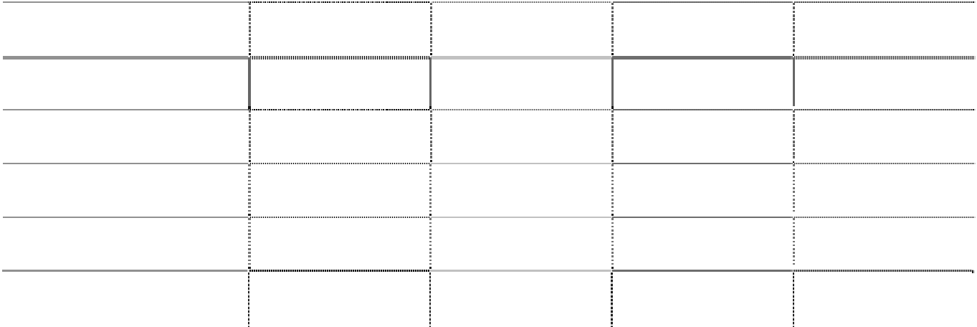

拟按 2009 年度实现净利润的 10%提取法定盈余公积金 16,368,097.42 元，按 2009 年度实 现净利润的 10%提取任意盈余公积金 16,368,097.42 元。本年度不进行现金股利分配，不 进行资本公积转增股本，该项利润分配方案尚需股东大会审议通过。

##### 30. 未分配利润



项目

调整前上年末未分配利润 调整年初未分配利润合计余额

（调增+，调减-）

调整后年初未分配利润 加：本年归属于母公司所有者

的净利润

其他增加 减：提取法定盈余公积

提取任意盈余公积

提取一般风险准备

本年金额

281,100,499.02

上年金额

150,522,272.45

281,100,499.02

163,026,584.07

150,522,272.45

164,253,659.27

10,524.42

16,368,097.42

16,368,097.42

16,842,978.56

16,842,978.56

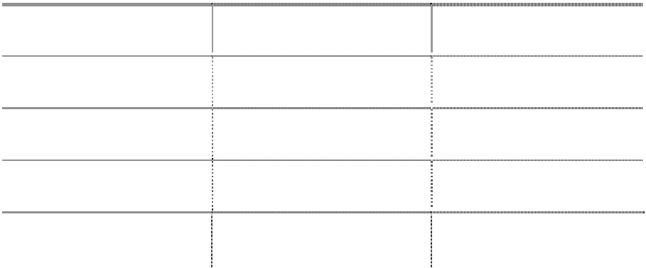

应付普通股股利

转作股本的普通股股利 其他减少

年末未分配利润

39,065,535.67

195,223,421.25

177,101,931.33

281,100,499.02

根据 2009年5月8 日公司 2008 年年度股东大会决议通过的《2008 年度利润分配预 案及资本公积转增股本方案》，公司于 2009 年 6 月实施了 2008 年度利润分配方案：以

定向增发后股本 1,301,489,475 股为基数，每 10 股送红股 1.5 股、每 10 股派发现金股

利 0.30 元。

##### 31. 营业收入



|  |  |  |
| --- | --- | --- |
| (1) 营业收入 |  | |
| 项目 | 本年金额 | 上年金额 |
| 主营业务收入 | 720,710,711.10 | 775,142,773.24 |
| 其他业务收入 | 18,146,611.83 | 17,101,744.89 |
| 合计 | 738,857,322.93 | 792,244,518.13 |
| (2) 主营业务收入（分行业） | |  |
| 产品名称 | 本年金额 | 上年金额 |
| 装卸 | 629,600,054.31 | 666,284,668.52 |
| 堆存 | 19,982,129.17 | 30,797,103.73 |
| 船方 | 33,232,121.00 | 36,565,361.94 |
| 其他 | 37,896,406.62 | 41,495,639.05 |
| 合计 | 720,710,711.10 | 775,142,773.24 |

(3) 公司前五名客户的营业收入总额为 297,074,629.19 元，占公司全部营业收入的比 例为 40.21%。

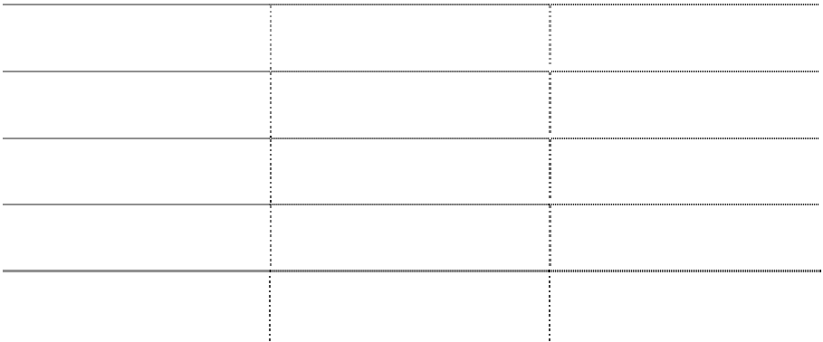

##### 32. 营业成本



|  |  |  |
| --- | --- | --- |
| (1) 营业成本 |  | |
| 项目 | 本年金额 | 上年金额 |
| 主营业务成本 | 314,626,066.53 | 355,191,139.09 |
| 其他业务成本 | 8,708,790.29 | 7,682,234.16 |
| 合计 | 323,334,856.82 | 362,873,373.25 |
| (2) 主营业务成本（分行业） | |  |
| 产品名称 | 本年金额 | 上年金额 |
| 装卸 | 256,631,740.23 | 284,132,882.52 |
| 堆存 | 20,083,298.42 | 25,081,022.65 |
| 船方 | 19,222,567.18 | 26,642,908.55 |
| 其他 | 18,688,460.70 | 19,334,325.37 |
| 合计 | 314,626,066.53 | 355,191,139.09 |
| **33. 营业税金及附加** |  |  |



项目

营业税 城市维护建设税 教育费附加

合计

本年金额

23,280,775.97

1,685,287.20

963,021.19

25,929,084.36

上年金额

25,010,032.42

1,828,332.34

1,044,969.27

27,883,334.03

计缴标准

3%、5%

7%

3%、1%

**34. 财务费用**



项目

利息支出 减：利息收入 汇兑损益 其他

合计

本年金额

72,890,940.20

6,484,899.64

6,267.87

633,441.66

67,045,750.09

上年金额

110,966,196.39

2,119,592.08

76,920.69

173,193.18

109,096,718.18

**35. 资产减值损失**



项目

一、坏账损失 二、存货跌价损失 三、可供出售金融资产减值损失 四、持有至到期投资减值损失 五、长期股权投资减值损失 六、投资性房地产减值损失 七、固定资产减值损失 八、工程物资减值损失 九、在建工程减值损失 十、生产性生物资产减值损失 十一、油气资产减值损失 十二、无形资产减值损失 十三、商誉减值损失 十四、其他

合计

本年金额

2,697,058.25

上年金额

423,069.35

-13,555.64

30,190,000.00

32,887,058.25

409,513.71

**36. 投资收益**

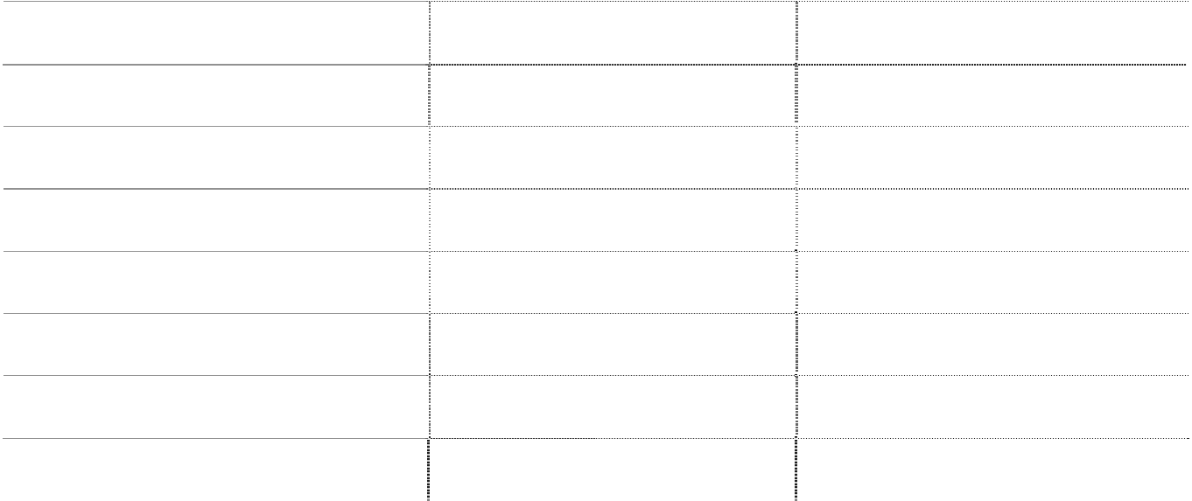

项

目

本年金额

上年金额

**成本法核算的长期股权投资收益：**

**权益法核算的长期股权投资收益：**

锦州新时代集装箱码头有限公司 锦州中理外轮理货有限公司 锦州兴港工程监理有限公司

938,563.45

1,132,998.58

2,053,896.01

1,326,831.48

138,712.65

合

计

2,071,562.03

3,519,440.14

本公司投资收益汇回不存在重大限制。



##### 37. 营业外收入

(1) 营业外收入明细

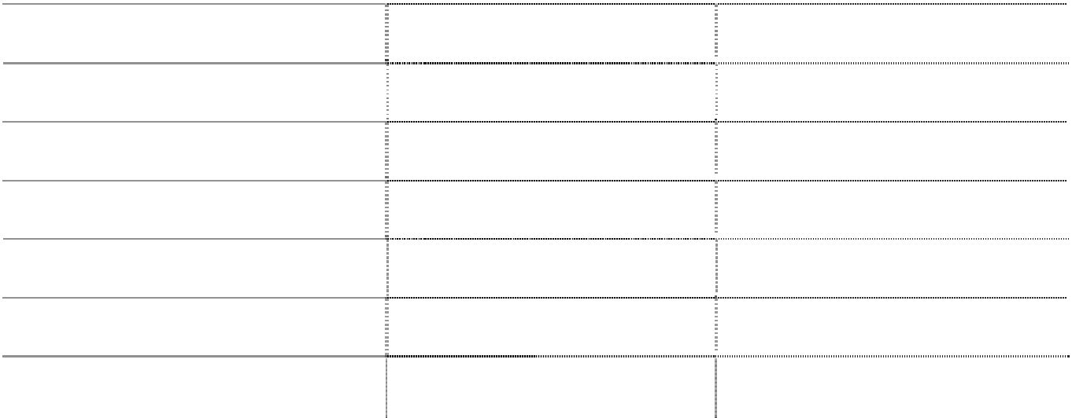

|  |  |  |  |  |
| --- | --- | --- | --- | --- |
| 项目  非流动资产处置利得合计 | 本年金额  3,670,036.11 | | 上年金额  1,751,042.84 | |
| 其中：固定资产处置利得 | 3,670,036.11 | | 63,832.46 | |
| 无形资产处置利得 |  | | 1,687,210.38 | |
| 接受捐赠 |  | | 325,515.18 | |
| 政府补助 | 2,038,442.64 | | 303,951.71 | |
| 其他 | 636,266.71 | | 351,112.98 | |
| 合计 | 6,344,745.46 | | 2,731,622.71 | |
| (2) 政府补助明细 |  |  |  |  |
| 项目 | 文件号 | 本年取得 | 计入本年损益 | 本年 |
|  |  |  |  | 返还 |
| 粮食现代物流项目 | 辽发改投资[2006]519 号 |  | 64,285.68 |  |
| 航道工程港口建设费拨款 | 交函规划[2006]411 号 | 23,220,000.00 | 1,381,487.52 |  |
| 粮食散储钢罩棚建设 | 辽财指流[2008]80 号 |  | 27,999.96 |  |
| “五点一线”园区产业项目 | 辽发改工业[2008]1334 号 | 8,339,200.00 | 564,669.48 |  |
| 合计 |  | 31,559,200.00 | 2,038,442.64 |  |
| **38. 营业外支出** |  |  |  |  |
| 项目 | 本年金额 |  | 上年金额 |  |
| 非流动资产处置损失合计 | 3,525,272.29 | | 748,135.37 | |
| 其中：固定资产处置损失  无形资产处置损失 | 3,525,272.29 | | 748,135.37 | |
| 对外捐赠 | 550,000.00 | |  | |
| 其他 | 1,452,128.70 | | 533,257.77 | |
| 合计 | 5,527,400.99 | | 1,281,393.14 | |

##### 39. 所得税费用



(1) 所得税费用的组成

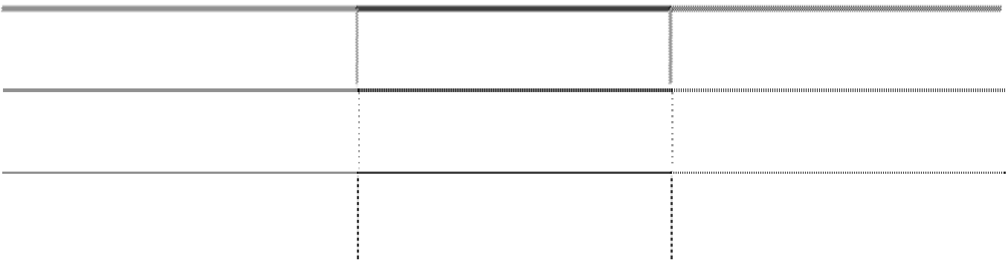

|  |  |  |
| --- | --- | --- |
| 项目  当期所得税费用 | 本年金额  71,277,408.97 | 上年金额  75,033,443.65 |
| 递延所得税费用 | -13,906,219.44 | -16,247,870.59 |
| 合计 | 57,371,189.53 | 58,785,573.06 |

(2) 当期所得税费用与会计利润的关系



|  |  |  |
| --- | --- | --- |
| 项目  会计利润 | 本年金额  227,706,009.19 | 上年金额  235,672,393.29 |
| 加：纳税调整增加 | 67,368,512.54 | 81,448,976.78 |
| 减：纳税调整减少 | 9,964,885.87 | 16,987,595.50 |
| 应纳税所得额 | 285,109,635.86 | 300,133,774.57 |
| 乘：所得税税率 | 25% | 25% |
| 应纳所得税额  减：本期所得税抵免 | 71,277,408.97 | 75,033,443.65 |
| 抵免后应纳所得税额 | 71,277,408.97 | 75,033,443.65 |

|  |  |  |
| --- | --- | --- |
| 减：递延所得税资产 加：递延所得税负债 | 13,906,219.44 | 16,247,870.59 |
| 所得税费用合计 | 57,371,189.53 | 58,785,573.06 |

##### 40. 基本每股收益和稀释每股收益的计算过程



(1) 基本每股收益=P0÷S

S= S0＋S1＋Si×Mi÷M0– Sj×Mj÷M0-Sk

其中：P0 为归属于公司普通股股东的净利润或扣除非经常性损益后归属于普通股股 东的净利润；S 为发行在外的普通股加权平均数；S0 为期初股份总数；S1 为报告期因公 积金转增股本或股票股利分配等增加股份数；Si 为报告期因发行新股或债转股等增加股 份数；Sj 为报告期因回购等减少股份数；Sk 为报告期缩股数；M0 报告期月份数；Mi 为 增加股份次月起至报告期期末的累计月数；Mj 为减少股份次月起至报告期期末的累计月 数。

(2) 稀释每股收益= P1/(S0＋S1＋Si×Mi÷M0–Sj×Mj÷M0–Sk+认股权证、股份期权、可 转换债券等增加的普通股加权平均数)

其中，P1 为归属于公司普通股股东的净利润或扣除非经常性损益后归属于公司普通 股股东的净利润，并考虑稀释性潜在普通股对其影响，按《企业会计准则》及有关规定 进行调整。公司在计算稀释每股收益时，应考虑所有稀释性潜在普通股对归属于公司普 通股股东的净利润或扣除非经常性损益后归属于公司普通股股东的净利润和加权平均

股数的影响，按照其稀释程度从大到小的顺序计入稀释每股收益，直至稀释每股收益达 到最小值。

##### 41. 其他综合收益



项目

1.可供出售金融资产产生的利得（损失）金额 减：可供出售金融资产产生的所得税影响

前期计入其他综合收益当期转入损益的 净额

小计 2.按照权益法核算的在被投资单位其他综合 收益中所享有的份额

减：按照权益法核算的在被投资单位其他综 合收益中所享有的份额产生的所得税影响

前期计入其他综合收益当期转入损益的 净额

小计 3.现金流量套期工具产生的利得（或损失）金 额

本年金额

上年金额



减：现金流量套期工具产生的所得税影响

前期计入其他综合收益当期转入损益的 净额

转为被套期项目初始确认金额的调整 小计

4.外币财务报表折算差额

减：处置境外经营当期转入损益的净额 小计

5.其他 减：由其他计入其他综合收益产生的所得税

影响

前期其他计入其他综合收益当期转入损 益的净额

小计

合计

5,000,000.00

1,250,000.00

3,750,000.00

3,750,000.00

根据辽财指经[2008]8025 号文件，公司于 2008 年收到财政拨付的粮食现代物流项目 中央预算内拨款 5,000,000.00 元。依据财建[2005]355 号文件规定，公司将计提企业所 得税后的余额计入资本公积—其他资本公积。

##### 42. 现金流量表项目注释

(1) 收到其他与经营活动有关的现金

|  |  |  |
| --- | --- | --- |
| 租金 | 项目 | 本年金额  5,571,055.00 |
| 利息收入 |  | 6,484,899.64 |
| 理赔款 |  | 1,889,224.28 |
| 其他 |  | 2,831,220.76 |

(2) 支付其他与经营活动有关的现金

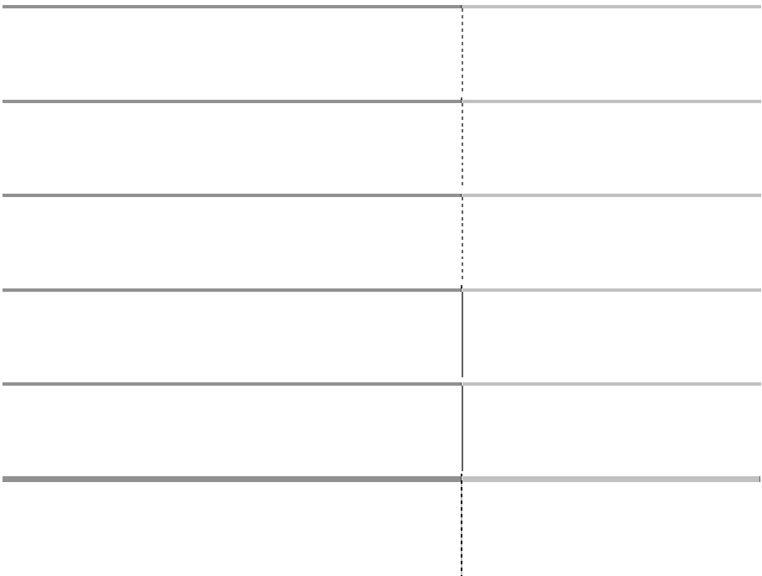

合计

16,776,399.68

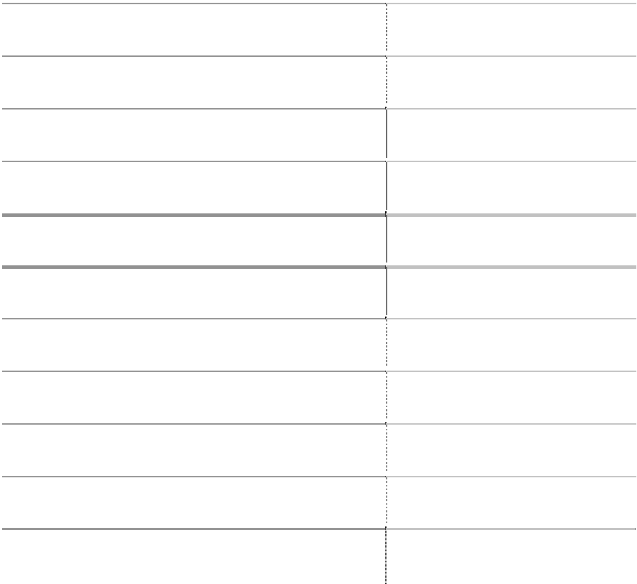

合计

46,725,802.33

|  |  |  |
| --- | --- | --- |
| 保险费 | 项目 | 本年金额  4,770,169.50 |
| 办公及会议费 |  | 9,267,005.52 |
| 差旅及交通费 |  | 5,056,014.13 |
| 燃料及水电费 |  | 1,377,430.00 |
| 咨询评估费用 |  | 2,192,045.50 |
| 广告费 |  | 6,576,381.97 |
| 个人往来 |  | 6,816,130.46 |
| 租赁费 |  | 3,419,270.00 |
| 其他 |  | 7,251,355.25 |

(3) 收到其他与筹资活动有关的现金



项目

与资产相关的政府补助

本年金额

31,559,200.00

合计

31,559,200.00

(4) 支付其他与筹资活动有关的现金



项目

非公开发行股票相关费用

股利手续费

本年金额

11,396,000.00

412,697.45

合计

11,808,697.45

##### 43. 现金流量表补充资料

(1) 现金流量表补充资料



|  |  |  |
| --- | --- | --- |
| **补充资料**  **1．将净利润调节为经营活动现金流量：** | 本年金额 | 上年金额 |
| 净利润 | 166,145,964.88 | 167,590,460.25 |
| 加：资产减值准备 | 32,887,058.25 | 409,513.71 |
| 固定资产折旧、油气资产折耗、生产性生物 资产折旧 | 116,857,096.88 | 112,315,610.13 |
| 无形资产摊销 | 4,389,865.97 | 4,376,829.14 |
| 长期待摊费用摊销 | 2,206,957.73 | 3,541,359.72 |
| 处置固定资产、无形资产和其他长期资产的 损失（收益以“－”号填列） 固定资产报废损失（收益以“－”号填列） | -3,194,445.16  2,680,807.43 | -1,570,614.31 |
| 公允价值变动损失（收益以“－”号填列）  财务费用（收益以“－”号填列） | 73,303,637.65 | 111,043,117.08 |
| 投资损失（收益以“－”号填列） | -2,071,562.03 | -3,519,440.14 |
| 递延所得税资产减少（增加以“－”号填列）  递延所得税负债增加（减少以“－”号填列） 存货的减少（增加以“－”号填列） | -13,906,219.44  -943,974.42 | -16,247,870.59  1,612,139.68 |
| 经营性应收项目的减少（增加以“－”号填列） | -4,213,644.80 | -10,621,594.96 |
| 经营性应付项目的增加（减少以“－”号填列） | 53,869,768.49 | 37,062,387.86 |
| 其他 | -2,038,442.64 | -303,951.71 |
| 经营活动产生的现金流量净额  **2．不涉及现金收支的重大投资和筹资活动：** 债务转为资本 | 425,972,868.79 | 405,687,945.86 |
| 一年内到期的可转换公司债券 |  |  |
| 融资租入固定资产 |  |  |
| **3．现金及现金等价物净变动情况：**  现金的期末余额 | 576,243,001.40 | 120,942,800.85 |
| 减：现金的期初余额  加：现金等价物的期末余额 | 120,942,800.85 | 133,140,215.47 |
| 减：现金等价物的期初余额 |  |  |
| 现金及现金等价物净增加额 | 455,300,200.55 | -12,197,414.62 |

(2) 现金和现金等价物构成情况

|  |  |  |
| --- | --- | --- |
| 项目  一、现金 | 本年金额  576,243,001.40 | 上年金额  120,942,800.85 |
| 其中：库存现金 | 14,750.56 | 17,862.45 |
| 可随时用于支付的银行存款  可随时用于支付的其他货币资金 | 576,228,250.84 | 120,924,938.40 |
| 可用于支付的存放中央银行款项 |  |  |
| 存放同业款项 |  |  |
| 拆放同业款项 |  |  |
| 二、现金等价物 |  |  |
| 其中：三个月内到期的债券投资 |  |  |
| 三、期末现金及现金等价物余额 | 576,243,001.40 | 120,942,800.85 |

### 六、 关联方关系及其交易



1. **本企业的母公司情况** 本公司不存在控股股东与实际控制人。

2. **本企业的子公司情况**

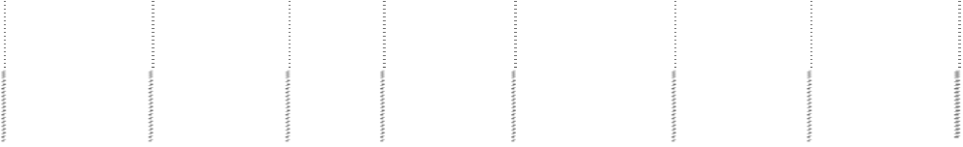

子公司全称

企业

类型

注册地 法人 代表

业务性

质

注册资本

（万元）

持股比

例(%)

表决权

比例(%)

组织机构代码

锦州港货运船舶

代理有限公司

有限公司 锦州市

刘钧

货运船

舶代理

1000

50

50

24203251-5

锦州兴港工程监

理有限公司

有限公司

锦州市

麻勇

建筑工

程监理

300

50.67

50.67

71962746-1

##### 3. 本企业的合营和联营企业情况



被投资单位名称

企业类型

注册地

法人

代表

业务性质

注册资本

（万元）

本企业

持股比 例(%)

本企业在被

投资单位表 决权比例

一、合营企业

二、联营企业

锦州新时代集装箱码 头有限公司

有限公司

锦州市

方萌

海上集装箱装卸

与内陆中转等

锦州中理外轮理货有

限公司

有限公司

锦州市

郭军

国内国际航线船

舶理货、计量等

|  |  |  |
| --- | --- | --- |
| 32,084 | 34 | (%)  34 |
| 858 | 29 | 29 |

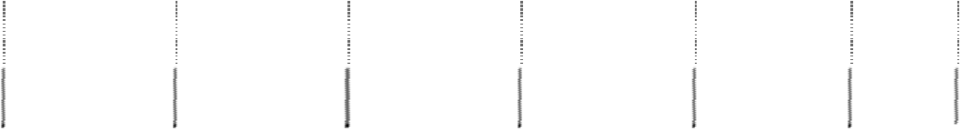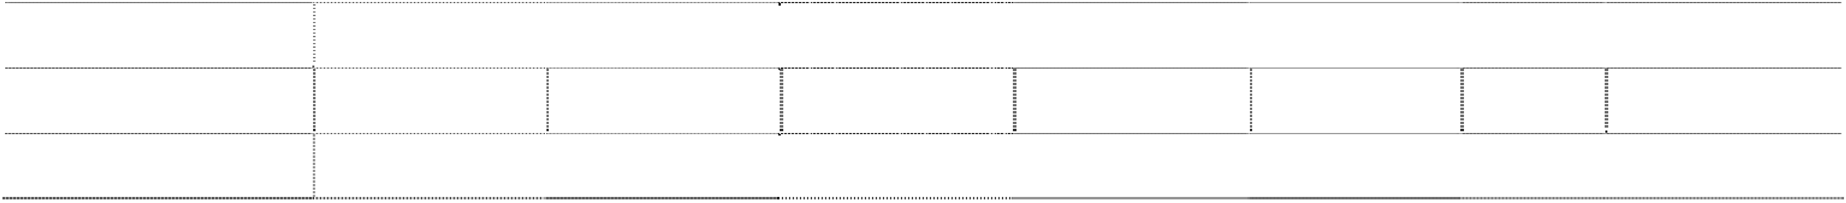

被投资单位名称 年末资产总

额（元）

年末负债总

额（元）

年末净资产 本年营业收 本年净利

总额（元） 入总额（元） 润（元）

关联

关系

组织机构代

码

一、合营企业

二、联营企业

|  |  |  |  |  |
| --- | --- | --- | --- | --- |
| 694,609,355.99 | 384,974,835.52 | 309,634,520.47 | 94,152,820.25 | 2,760,480.74 |
| 18,296,630.48 | 3,015,771.35 | 15,280,859.13 | 26,587,234.00 | 3,970,012.34 |

|  |  |  |
| --- | --- | --- |
| 4. **本企业的其他关联方情况** |  | |
| 其他关联方名称 | 其他关联方与本公司关系 | 组织机构代码 |
| 东方集团股份有限公司 | 本公司第一大股东 | 12696590-8 |
| 东方集团实业股份有限公司 | 本公司第一大股东之控股股东 | 12696398-5 |
| 锦州港国有资产经营管理有限公司 锦州港国有资产经营管理有限公司附属公司 | 本公司股东并向本公司派出董事 本公司股东之所属单位 | 24215568-9 |
| 中国石油天然气集团公司 中国石油天然气集团公司附属公司 | 本公司股东并向本公司派出董事 本公司股东之所属单位 | 10001043-3 |

**5. 关联交易情况**



(1) 购销商品、提供和接受劳务的关联交易

关联交易

本年发生额 上年发生额

关联

关联方 交易 类型

中国石油天然气集团

关联交 易内容

定价方式

及决策程 金额 序

占同类

交易金 金额 额的比

例（%）

占同类 交易金 额的比 例（%）

公司附属公司 销售 水电费 锦州港国有资产经营

定价方式：

1、有政府指令 性价格的，执 行政府指令性

1,261,185.90 15.69

管理有限公司及附属

公司

锦州中理外轮理货有

销售 水电费

价格；2、有政 府指导性价格 的，由双方在

156,864.60 1.95 188,691.68 2.19

限公司 销售 水电费

锦州新时代集装箱码

头有限公司 销售 水电费

限定的范围 内，根据市场

可比价格商定 服务价格，报

|  |  |  |  |
| --- | --- | --- | --- |
| 200,962.48 | 2.50 | 195,369.38 | 2.26 |
| 4,376,453.10 | 54.43 | 4,535,188.70 | 52.56 |
| 202,726,176.20 | 29.29 | 97,826,901.65 | 12.85 |
| 3,420,990.29 | 100.00 | 2,577,207.99 | 100.00 |

国家物价管理

中国石油天然气集团 公司附属公司

锦州港国有资产经营 管理有限公司及附属 公司

提供

劳务 港口费

接受 后勤服

劳务 务、引航、 质监等

部门核定后执 行经国家物价 管理部门核定 之价格。3、既 无指令性价格 也无指导性价 格，按照可比 的当地市场价 格执行。

决策程序：

已经第六届董 事会第十八次 会议审议通 过。

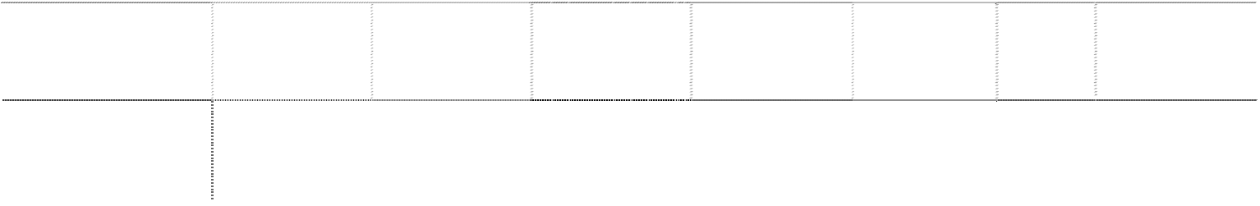

锦州新时代集装箱

码头有限公司

联营

企业

73229326-1

锦州中理外轮理

货有限公司

联营

企业

74076258-8

(2) 本年无关联托管情况。



(3) 本年无关联承包情况。

|  |  |  |  |  |  |  |  |
| --- | --- | --- | --- | --- | --- | --- | --- |
| (4) 关联租赁情况 | |  | | | | | |
| 出租方名 | 承租方名 | 租赁资 | 租赁资产涉及 | 租赁起始 | 租赁终止 租赁收益 | | |
| 称 | 称 | 产情况 | 金额 | 日 | 日 租赁收益 确定依据 | | |
| 锦州港股份 | 锦州新时代 | 融资租 |  |  | 实际利率 | | |
| 有限公司 集装箱码头 | | 出-固定 | 22,678,292.00 | 2002-1-1 | 2013-12-31 | 368,873.91 法分摊 | |
| 有限公司 | | 资产 |  |  |  |  |  |
| 锦州港股份 锦州新时代 | | 经营租 |  |  |  |  |  |
| 有限公司 集装箱码头 | | 出-固定 | 4,122,256.18 | 2007-10-1 | 2028-4-30 | 2,885,050.00 | 市场价格 |
| 有限公司 | | 资产 |  |  |  |  |  |
| 锦州港股份 中国石油天 | | 经营租 |  |  |  |  |  |
| 有限公司 然气集团公 | | 出-固定 | 61,235.10 | 2006-5-10 | 2036-5-9 | 147,000.00 | 市场价格 |
| 司附属公司 | | 资产 |  |  |  |  |  |
| 锦州港股份 中国石油天 | | 经营租 |  |  |  |  |  |
| 有限公司 然气集团公 | | 出-土地 | 379,335.24 | 2006-5-10 | 2036-5-9 | 752,902.00 | 市场价格 |
| 司附属公司 | | 使用权 |  |  |  |  |  |
| 锦州港股份 锦州中理外 | | 经营租 |  |  |  |  |  |
| 有限公司 轮理货有限 | | 出-固定 | 550,392.91 | 2006-1-1 | 2055-12-31 | 70,100.00 | 市场价格 |
| 公司 | | 资产 |  |  |  |  |  |
| 锦州港股份 锦州中理外 | | 经营租 |  |  |  |  |  |
| 有限公司 轮理货有限 | | 出-土地 | 305,899.98 | 2008-1-1 | 2008-12-31 | 103,747.00 | 市场价格 |
| 公司 | | 使用权 |  |  |  |  |  |
| 锦州港国有 经营租 | | |  |  |  |  |  |
| 资产经营管 锦州港股份 入-固定 | | |  | 2007-1-8 | 2009-11-20 | 21,600.00 | 市场价格 |
| 理有限公司 有限公司 资产 | | |  |  |  |  |  |
| 锦州港国有 经营租 | | |  |  |  |  |  |
| 资产经营管 锦州港股份 入-土地 | | |  | 2002-7-1 | 2012-6-30 | 59,500.00 | 市场价格 |
| 理有限公司 有限公司 使用权 | | |  |  |  |  |  |

(5) 本年无关联担保情况。



及附属公司

及附属公司

(6) 本年无关联方资金拆借情况。

(7) 本年无关联方资产转让、债务重组情况。

(8) 本年无其他关联交易。

##### 6. 关联方应收应付款项



9,183.90

4,286.00

|  |  |  |  |
| --- | --- | --- | --- |
| 项目名称  应收账款 | 关联方  中国石油天然气集团公司之附属公司 | 年末金额  1,453,872.68 | 年初金额 |
| 应收账款 | 锦州新时代集装箱码头有限公司 |  | 24,024.90 |
| 预付账款 | 锦州新时代集装箱码头有限公司 | 8,355.00 | 94,281.20 |
| 预付账款 | 中国石油天然气集团公司之附属公司 |  | 382,113.92 |
| 其他应收款 | 锦州新时代集装箱码头有限公司 | 3,060,580.00 | 10,104,856.73 |
| 其他应收款 | 中国石油天然气集团公司之附属公司 | 6,190.60 |  |
| 其他应收款 锦州港国有资产经营管理有限公司及附 | | | |
| 属公司 | |  |  |
| 其他应收款 锦州中理外轮理货有限公司 | | 27,054.80 | 14,143.80 |
| 应收融资租赁款  （长期应收款） 锦州新时代集装箱码头有限公司 | | 6,097,194.72 | 7,860,199.72 |
|  | | | |

|  |  |  |  |
| --- | --- | --- | --- |
| 应付账款 | 锦州中理外轮理货有限公司 | 3,524,736.00 | 3,143,446.00 |
| 应付账款 | 锦州港国有资产经营管理有限公司 | 147,310.00 | 426,867.00 |
| 预收账款 | 中国石油天然气集团公司之附属公司 | 90,000.00 | 487,552.33 |
| 预收账款 | 锦州中理外轮理货有限公司 | 157,838.00 |  |
| 其他应付款 | 锦州中理外轮理货有限公司 | 315,644.35 | 315,644.35 |
| 其他应付款 | 中国石油天然气集团公司之附属公司 | 338.88 |  |
| 其他应付款 | 锦州港国有资产经营管理有限公司 |  | 1,263.60 |

**七、 或有事项**

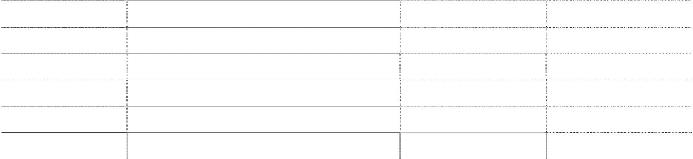

截至报告期末，本公司无应披露的或有事项。

### 八、 承诺事项

截至报告期末，已签订的正在履行的大额码头建设合同金额为 2,563,886,090.00

元。

除上述事项之外，截至报告期末，本公司无应披露的其他承诺事项。

### 九、 资产负债表日后事项

公司于 2010 年 3 月 22 日召开第六届董事会第二十九次会议，会议审议通过了公司

利润分配预案，拟按 2009 年度实现净利润的 10%提取法定盈余公积金 16,368,097.42 元，

按 2009 年度实现净利润的 10%提取任意盈余公积金 16,368,097.42 元，本年度不进行现 金股利分配，不进行资本公积转增股本，该项利润分配方案尚需股东大会审议通过。

除上述事项之外，截至本财务报告批准报出日止，本公司无应披露的其他资产负债 表日后事项。

**十、 其他重要事项** 截至本财务报告批准报出日止，本公司无应披露的其他重要事项。 **十一、 母公司财务报表主要项目注释**

##### 1. 应收账款

(1) 按照应收款账的类别列示如下：

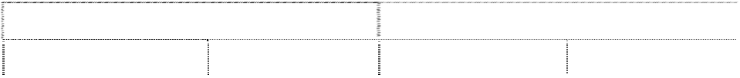

年末余额

种类

账面余额

坏账准备

金额 比例(%) 金额 比例(%)

|  |  |  |  |  |
| --- | --- | --- | --- | --- |
| 单项金额重大的应收账款 | 18,935,188.09 | 33.83 |  | |
| 单项金额不重大但按信用风险特 |  |  |  |  |
| 征组合后该组合的风险较大的应  收账款 | 8,889,635.57 | 15.88 | 8,889,635.57 | 99.37 |

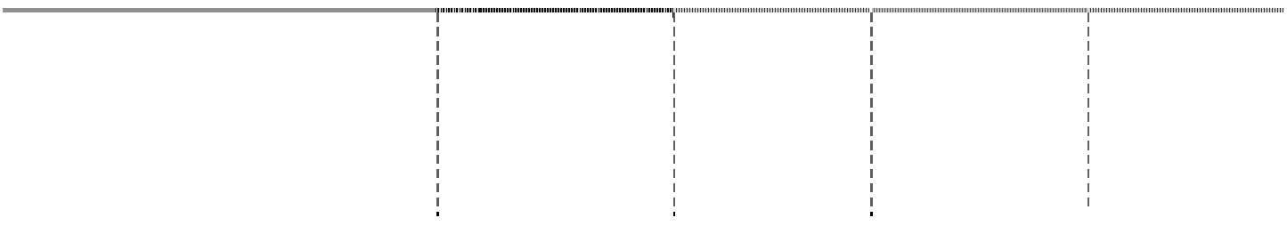

|  |  |  |  |  |
| --- | --- | --- | --- | --- |
| 其他不重大应收账款 | 28,145,613.62 | 50.29 | 56,559.90 | 0.63 |
| 合计 | 55,970,437.28 | 100.00 | 8,946,195.47 | 100.00 |

|  |  |  |  |  |
| --- | --- | --- | --- | --- |
| 单项金额重大的应收账款  单项金额不重大但按信用风险特 征组合后该组合的风险较大的应 | 5,817,829.98  8,889,635.57 | 21.94  33.53 | 7,458,710.97 | 98.93 |
| 收账款 |  |  |  |  |
| 其他不重大应收账款 | 11,807,029.65 | 44.53 | 80,391.90 | 1.07 |
| 合计 | 26,514,495.20 | 100.00 | 7,539,102.87 | 100.00 |

(2) 期末单项金额重大或虽不重大但单独进行减值测试的应收账款坏账准备计提

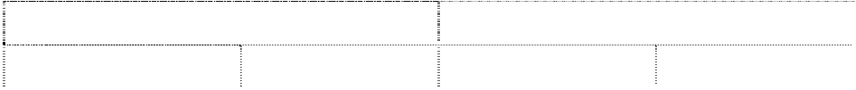

年初余额

种类

账面余额

坏账准备

金额 比例(%) 金额 比例(%)

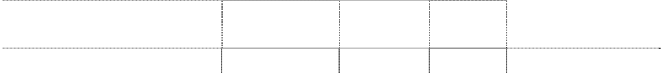

应收账款内容

锦州港货运船舶代理有限公司

（船代公司） 大连中铁外服国际货运代理有限 公司锦州分公司

合计

账面余额

坏账金额

计提比例

13,898,208.09

0%

5,036,980.00

0%

理由

单独进行减值测试未 发生减值，包括在按信 用风险特征组合后的 应收账款中计提减值

18,935,188.09

(3) 单项金额不重大但按信用风险特征组合后该组合的风险较大的应收账款

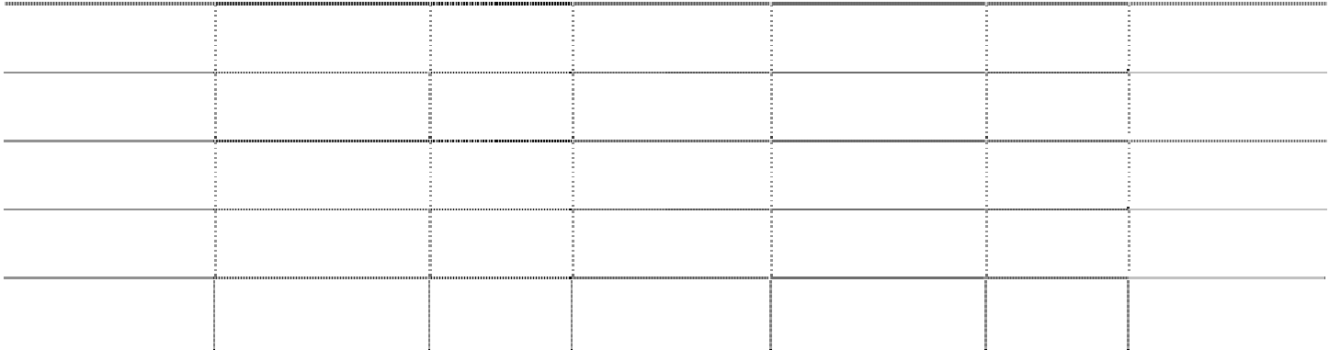

年末余额

年初余额

账龄

账面余额

金额

比例(%)

坏账准备

账面余额

金额

比例(%)

坏账准备

1 年以内

1 至 2 年

2 至 3 年

3 年以上 合计

8,889,635.57

8,889,635.57

15.88 8,889,635.57

15.88 8,889,635.57

8,889,635.57

8,889,635.57

33.53 7,458,710.97

33.53 7,458,710.97

(4) 其他不重大应收账款

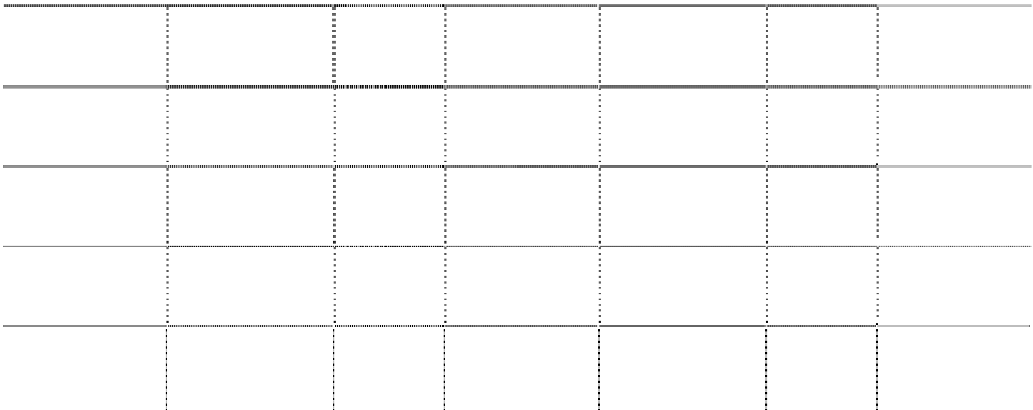

年末余额

年初余额

账龄

账面余额

坏账准备

账面余额

坏账准备

金额 比例(%) 金额 比例(%)

|  |  |  |  |  |  |  |
| --- | --- | --- | --- | --- | --- | --- |
| 1 年以内 | 27,598,029.62 | 49.31 |  | 11,094,466.65 | 41.84 |  |
| 1 至 2 年 | 353,046.00 | 0.63 | 17,652.30 | 414,138.00 | 1.56 | 20,706.90 |
| 2 至 3 年  3 年以上 合计 | 194,538.00  28,145,613.62 | 0.35  50.29 | 38,907.60  56,559.90 | 298,425.00  11,807,029.65 | 1.13  44.53 | 59,685.00  80,391.90 |

(5) 应收账款金额前五名单位情况

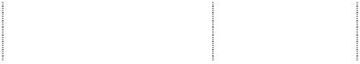

单位名称

锦州港货运船舶代理有限公司（船代公 司） 大连中铁外服国际货运代理有限公司锦 州分公司

金额

账龄

占应收账款总额的比

例(%)

|  |  |  |
| --- | --- | --- |
| 13,898,208.09 | 1 年以内 | 24.83 |
| 5,036,980.00 | 1 年以内 | 9.00 |

|  |  |  |  |
| --- | --- | --- | --- |
| 锦州港吉龙运输公司 | 3,577,311.50 | 3 年以上 | 6.39 |
| 葫芦岛市阳光物流贸易有限公司 | 2,618,012.00 | 1 年以内 | 4.68 |
| 中钢集团吉林铁合金股份有限公司 | 2,017,454.00 | 1 年以内 | 3.60 |
| 合计 | 27,147,965.59 |  | 48.50 |

(6) 应收关联方账款情况

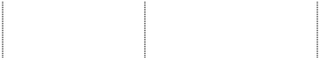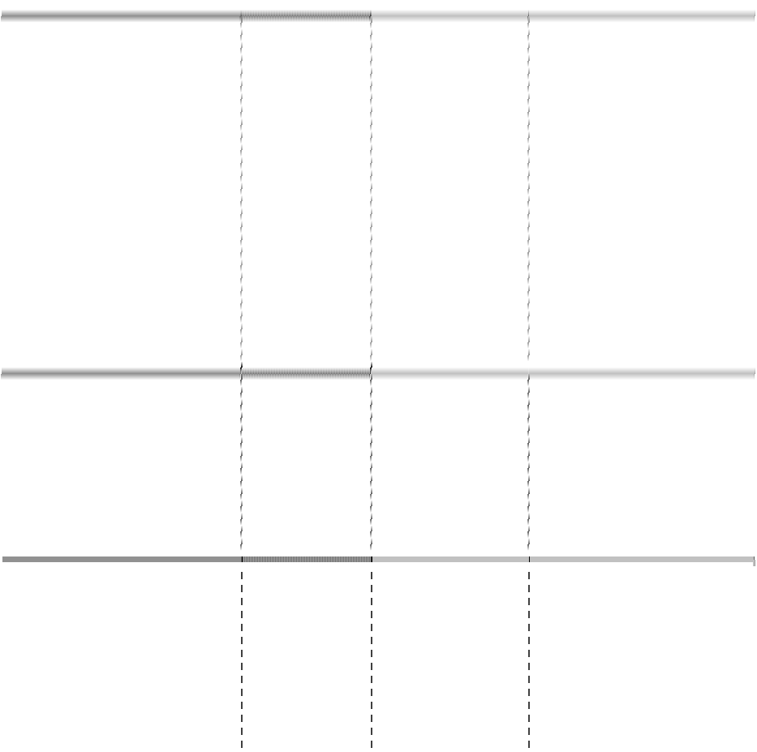

单位名称

与本公司关系

金额

占应收账款总额的比例(%)

中国石油天然气集团公司之附

属公司

本公司股东之

所属单位

1,453,872.68

2.60

合计

1,453,872.68

2.60

除上述金额之外，应收账款年末余额中无持有本公司 5%(含 5%)以上表决权股份的股 东或其他关联方欠款。

##### 2. 其他应收款

(1) 按照其他应收款的类别列示如下：

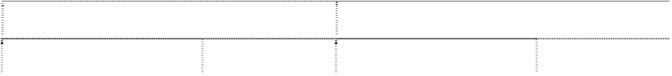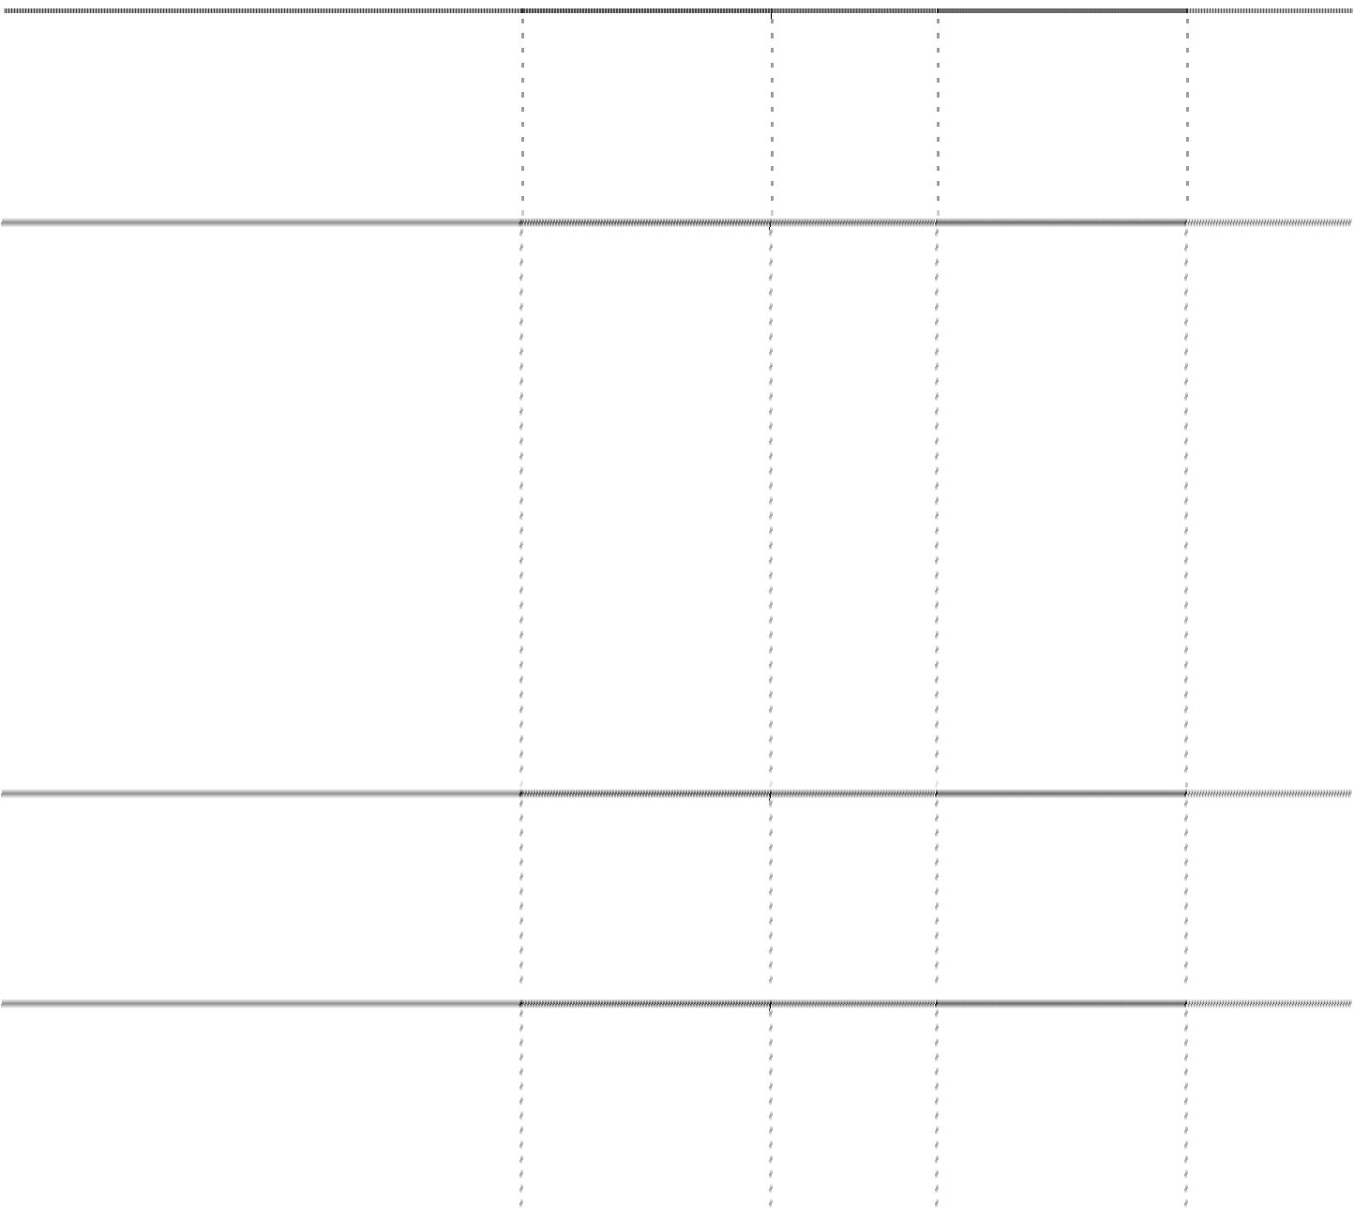

年末余额

种类

单项金额重大的其他应收款 单项金额不重大但按信用风险特征组

账面余额

金额

8,537,239.41

比例(%)

41.11

坏账准备

金额 比例(%)

6,508,213.44

31.34

6,508,213.44

98.40

|  |  |  |  |  |
| --- | --- | --- | --- | --- |
| 合后该组合的风险较大的应收账款  其他不重大其他应收款 | 5,722,608.28 | 27.55 | 105,540.76 | 1.60 |
| 合计 | 20,768,061.13 | 100.00 | 6,613,754.20 | 100.00 |

|  |  |  |  |  |
| --- | --- | --- | --- | --- |
| 合后该组合的风险较大的应收账款  其他不重大其他应收款 | 5,152,651.83 | 17.33 | 393,070.68 | 7.61 |
| 合计 | 29,723,954.86 | 100.00 | 5,162,381.67 | 100.00 |

(2) 单项金额重大或虽不重大但单独进行减值测试的其他应收款坏账准备计提

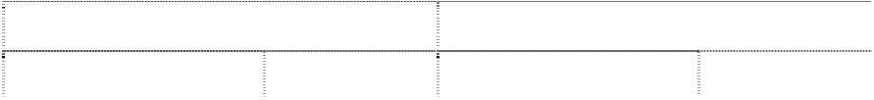

年初余额

种类

单项金额重大的其他应收款 单项金额不重大但按信用风险特征组

账面余额

金额

19,801,992.04

比例(%)

66.62

坏账准备

金额 比例(%)

4,769,310.99

16.05

4,769,310.99

92.39



其他应收款内容

账面余额

坏账金额

计提比例

沈阳铁路局锦州车务段高桥

镇站

8,537,239.41

0%

理由

单独进行减值测试 未发生减值，包括在 按信用风险特征组 合后的应收账款中 计提减值

合计

8,537,239.41

(3) 单项金额不重大但按信用风险特征组合后该组合的风险较大的其他应收款

|  |  |  |  |  |  |
| --- | --- | --- | --- | --- | --- |
| 3 年以上 6,508,213.44 | 31.34 | 6,508,213.44 | 4,769,310.99 | 16.05 | 4,769,310.99 |
| 合 计 6,508,213.44 | 31.34 | 6,508,213.44 | 4,769,310.99 | 16.05 | 4,769,310.99 |

(4) 其他不重大的其他应收款

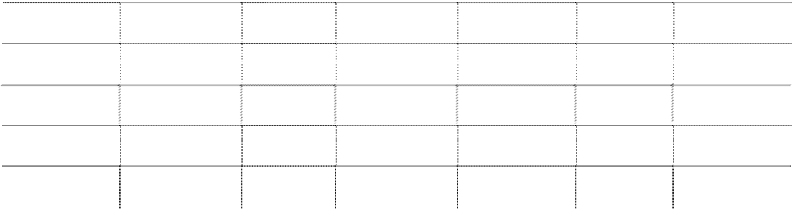

年末余额

年初余额

账 龄

账面余额

金额

比例(%)

坏账准备

账面余额

金额

比例(%)

坏账准备

1 年以内

1 至 2 年

2 至 3 年

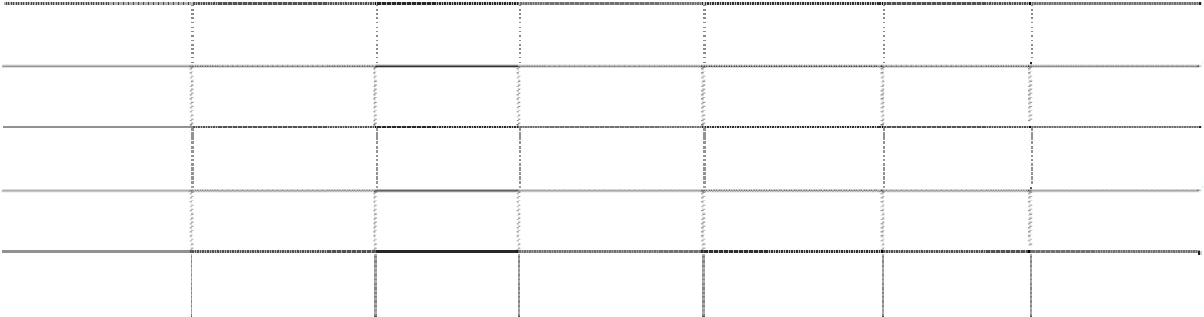

年末余额

年初余额

账 龄

账面余额

坏账准备

账面余额

坏账准备

|  |  |  |  |  |  |  |
| --- | --- | --- | --- | --- | --- | --- |
|  | 金额 | 比例(%) |  | 金额 | 比例(%) |  |
| 1 年以内 | 4,782,404.48 | 23.02 |  | 2,519,645.58 | 8.48 |
| 1 至 2 年 | 550,000.00 | 2.65 | 27,500.00 | 890,203.80 | 2.99 | 44,510.19 |
| 2 至 3 年 | 390,203.80 | 1.88 | 78,040.76 | 1,742,802.45 | 5.86 | 348,560.49 |
| 3 年以上 |  |  |  |  |  |  |
| 合 计 | 5,722,608.28 | 27.55 | 105,540.76 | 5,152,651.83 | 17.33 | 393,070.68 |

(5) 其他应收款金额前五名单位情况



单位名称

款项内容

金额

账龄

占其他应收款总额

|  |  |  |  |  |
| --- | --- | --- | --- | --- |
| 沈阳铁路局锦州车务段高桥镇站 | 垫付铁路运费 | 8,537,239.41 | 1 年以内 | 的比例(%)  41.11 |
| 锦州新时代集装箱码头有限公司 | 水电费 | 3,060,580.00 | 1 年以内 | 14.74 |
| 锦州经济技术开发区管理委员会 | 垫付修路款 | 2,742,802.45 | 3 年以上 | 13.21 |
| 公路工程队 | 往来款 | 850,000.00 | 3 年以上 | 4.09 |
| 辽宁省证券登记管理中心 | 往来款 | 471,761.00 | 3 年以上 | 2.27 |
| 合计 |  | 15,662,382.86 |  | 75.42 |
| (6) 应收关联方款项情况 |  |  |  |  |
| 单位名称 与本公司关系 金额 占其他应收款总额的比例(%)  锦州新时代集装箱码头有限公 本公司之联营 | | | | |

除上述金额之外，其他应收款年末余额中无持有本公司 5%(含 5%)以上表决权股份的 股东或其他关联方欠款。



企业

|  |  |
| --- | --- |
| 司 企业 3,060,580.00 | 14.74 |
| 中国石油天然气集团公司之附 本公司股东之  属公司 所属单位 6,190.60 | 0.03 |
| 锦州港国有资产经营管理有限 本公司股东之  公司之附属公司 所属单位 9,183.90 | 0.04 |
| 锦州中理外轮理货有限公司 本公司之联营 27,054.80 | 0.13 |
| 合计 3,103,009.30 | 14.94 |

##### 3. 长期股权投资

(1) 合营企业、联营企业的相关情况：

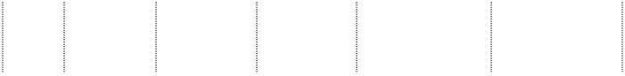

被投资单位

名称

**联营企业：**

注册地 业务性质

本企业持股 本企业在被

比例

投资单位表

决权比例

年末净资产总

额

本年营业收入

总额

本年净利润

锦州新时代集装

箱码头有限公司

海上集装箱

锦州市 装卸与内陆

中转等 国内国际航

锦州市 线船舶理

货、计量等

34%

34%

309,634,520.47 94,152,820.25 2,760,480.74

锦州中理外轮理

货有限公司

29%

29%

15,280,859.13

26,587,234.00 3,970,012.34

(2) 长期股权投资分类列示：



被投资单位

初始投资

金额

年初余额

本年增加

本年减少

年末余额

分得的现金

红利

**按权益法核算：**

锦州新时代集装箱码头 有限公司

锦州中理外轮理货有限 公司

**按成本法核算：**

锦州港货运船舶代理有

限公司

锦州兴港工程监理有限 公司

大连集发环渤海集装箱 运输有限公司

**合 计**

10,720,000.00 114,962,479.01 2,674,762.03 1,464,639.11 116,172,601.93

3,426,039.52

|  |  |  |  |  |
| --- | --- | --- | --- | --- |
| 8,000,000.00 104,448,292.75 938,563.45 105,386,856.20 | | | | |
| 1,230,000.00 | 4,194,186.26 | 1,736,198.58 1,464,639.11 | 4,465,745.73 | 861,439.11 |
|  | | | | |
| 700,000.00 | 4,500,000.00 | 4,500,000.00 | | 2,564,600.41 |
| 490,000.00 | 1,520,000.00 | 1,520,000.00 | |  |
| 300,000.00 | 300,000.00 | 300,000.00 | |  |

(3) 长期股权投资减值准备 年末公司对长期股权投资进行清查后，未发现长期股权投资存在可能发生减值的迹

象，故未对长期股权投资计提减值准备。

##### 4. 营业收入

(1) 营业收入

|  |  |  |
| --- | --- | --- |
| 项目  主营业务收入 | 本年金额  692,237,840.48 | 上年金额  744,590,504.69 |
| 其他业务收入 | 18,224,012.45 | 17,689,144.89 |
| 合计 | 710,461,852.93 | 762,279,649.58 |

(2)

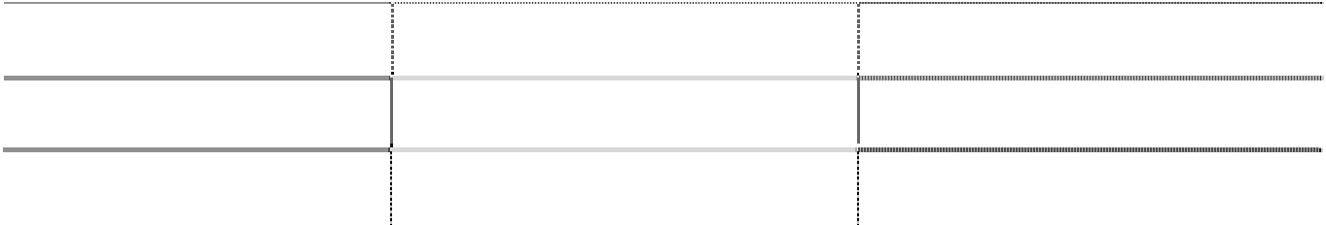

(3) 主营业务收入（分行业）

|  |  |  |
| --- | --- | --- |
| 产品名称  装卸 | 本年金额  629,600,054.31 | 上年金额  666,284,668.52 |
| 堆存 | 19,982,129.17 | 30,797,103.73 |
| 船方 | 33,232,121.00 | 36,565,361.94 |
| 其他 | 9,423,536.00 | 10,943,370.50 |
| 合计 | 692,237,840.48 | 744,590,504.69 |

(4) 公司前五名客户的营业收入总额为 297,074,629.19 元，占公司全部营业收入的比 例为 41.81%。

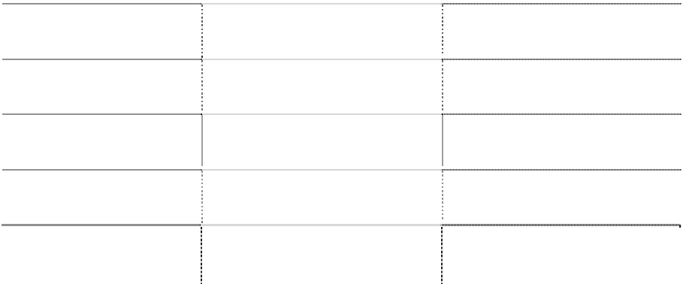

##### 5. 营业成本

(1) 营业成本



项目

本年金额

上年金额

|  |  |  |
| --- | --- | --- |
| 主营业务成本 | 295,937,605.83 | 335,856,813.72 |
| 其他业务成本 | 8,786,588.24 | 7,735,326.05 |
| 合计 | 304,724,194.07 | 343,592,139.77 |

(2) 主营业务成本（分行业）

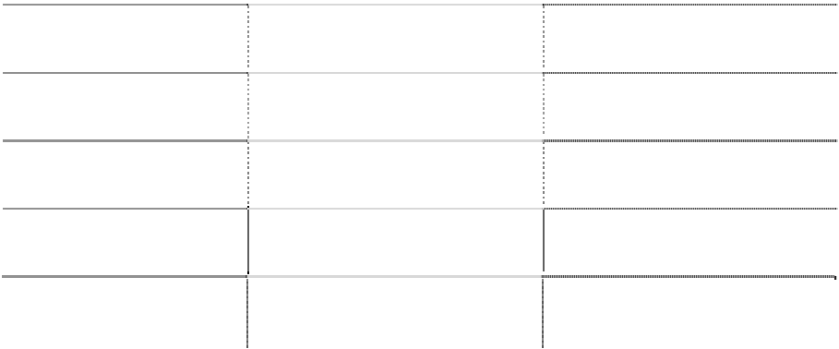

|  |  |  |
| --- | --- | --- |
| 产品名称  装卸 | 本年金额  256,631,740.23 | 上年金额  284,132,882.52 |
| 堆存 | 20,083,298.42 | 25,081,022.65 |
| 船方  其他 | 19,222,567.18 | 26,642,908.55 |
| 合计 | 295,937,605.83 | 335,856,813.72 |
| **6. 投资收益** |  |  |
| 项 目 | 本年金额 | 上年金额 |
| **成本法核算的长期股权投资收益：** |  |  |
| 锦州港货运船舶代理有限公司 | 2,564,600.41 | 2,122,569.50 |
| 锦州兴港工程监理有限公司 |  | 79,237.80 |
| **权益法核算的长期股权投资收益：** |  |  |
| 锦州新时代集装箱码头有限公司 | 938,563.45 | 2,053,896.01 |
| 锦州中理外轮理货有限公司 | 1,132,998.58 | 1,326,831.48 |
| 锦州兴港工程监理有限公司 |  | 138,712.65 |
| 合 计 | 4,636,162.44 | 5,721,247.44 |

本公司的投资收益汇回不存在重大限制。



##### 7. 现金流量表补充资料

|  |  |  |
| --- | --- | --- |
| **补充资料**  **1．将净利润调节为经营活动现金流量：** | 本年金额 | 上年金额 |
| 净利润 | 163,680,974.21 | 168,429,785.55 |
| 加：资产减值准备 | 33,048,465.13 | 221,726.30 |
| 固定资产折旧、油气资产折耗、生产性生物资产 折旧 | 115,312,990.38 | 110,901,278.03 |
| 无形资产摊销 | 4,238,687.35 | 4,232,383.38 |
| 长期待摊费用摊销 | 1,904,657.09 | 3,365,000.16 |
| 处置固定资产、无形资产和其他长期资产的损失  （收益以“－”号填列） | -3,114,101.37 | -7,552,161.86 |
| 固定资产报废损失（收益以“－”号填列）  公允价值变动损失（收益以“－”号填列） | 2,680,807.43 |  |
| 财务费用（收益以“－”号填列） | 72,805,739.80 | 110,650,950.69 |
| 投资损失（收益以“－”号填列） | -4,636,162.44 | -5,721,247.44 |
| 递延所得税资产减少（增加以“－”号填列）  递延所得税负债增加（减少以“－”号填列） | -14,142,232.65 | -13,719,160.29 |
| 存货的减少（增加以“－”号填列） | -999,420.81 | 1,633,433.33 |
| 经营性应收项目的减少（增加以“－”号填列） | -1,543,399.07 | -17,263,134.80 |
| 经营性应付项目的增加（减少以“－”号填列） | 34,390,610.95 | 36,507,432.51 |
| 其他 | -2,038,442.64 | -303,951.71 |
| 经营活动产生的现金流量净额  **2．不涉及现金收支的重大投资和筹资活动：** 债务转为资本 | 401,589,173.36 | 391,382,333.85 |
| 一年内到期的可转换公司债券 |  |  |
| 融资租入固定资产 |  |  |
| **3．现金及现金等价物净变动情况：**  现金的期末余额 | 562,601,377.72 | 110,770,058.81 |
| 减：现金的期初余额  加：现金等价物的期末余额 | 110,770,058.81 | 127,369,236.76 |
| 减：现金等价物的期初余额 |  |  |
| 现金及现金等价物净增加额 | 451,831,318.91 | -16,599,177.95 |

**十二、 补充资料**



**1. 非经常性损益**



项目

非流动资产处置损益 越权审批或无正式批准文件的税收返还、减免

计入当期损益的政府补助（与企业业务密切相关，按照国家统一标准定额或 定量享受的政府补助除外） 计入当期损益的对非金融企业收取的资金占用费

金额

144,763.82

2,038,442.64

133,514.52

企业取得子公司、联营企业及合营企业的投资成本小于取得投资时应享有被

投资单位可辨认净资产公允价值产生的收益 非货币性资产交换损益 委托他人投资或管理资产的损益

因不可抗力因素，如遭受自然灾害而计提的各项资产减值准备

债务重组损益 企业重组费用，如安置职工的支出、整合费用等 交易价格显失公允的交易产生的超过公允价值部分的损益

|  |  |
| --- | --- |
| 同一控制下企业合并产生的子公司期初至合并日的当期净损益  与公司正常经营业务无关的或有事项产生的损益 除同公司正常经营业务相关的有效套期保值业务外，持有交易性金融资产、 交易性金融负债产生的公允价值变动损益，以及处置交易性金融资产、交易 性金融负债和可供出售金融资产取得的投资收益 |  |
| 单独进行减值测试的应收款项减值准备转回 |
| 对外委托贷款取得的损益 |
| 采用公允价值模式进行后续计量的投资性房地产公允价值变动产生的损益 |
| 根据税收、会计等法律、法规的要求对当期损益进行一次性调整对当期损益 的影响 |
| 受托经营取得的托管费收入 |
| 除上述各项之外的其他营业外收入和支出  其他符合非经常性损益定义的损益项目 | -1,365,861.99 |
| 小计 | 950,858.99 |
| 减：所得税影响额 | 535,496.93 |
| 少数股东损益影响额 | 8,228.97 |
| **非经常性损益净额** | 407,133.09 |

**2. 净资产收益率和每股收益**



按照中国证监会《公开发行证券公司信息披露编报规则第 9 号―净资产收益率和每 股收益的计算及披露（2010 年修订）》的要求，本公司净资产收益率及每股收益列示如 下：

(1) 2009 年度

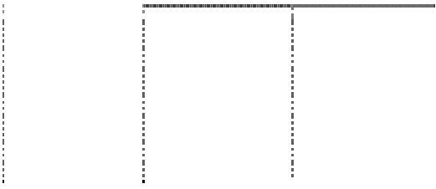

报告期利润

加权平均净

资产收益率

每股收益

收益

归属于公司普通股股东的净利润

扣除非经常性损益后归属于公司 普通股股东的净利润

|  |  |  |  |
| --- | --- | --- | --- |
| 163,026,584.07 | （%）  5.37 | 基本每股收益  0.1096 | 稀释每股  0.1096 |
| 162,619,450.98 | 5.36 | 0.1093 | 0.1093 |

(2) 2008 年度

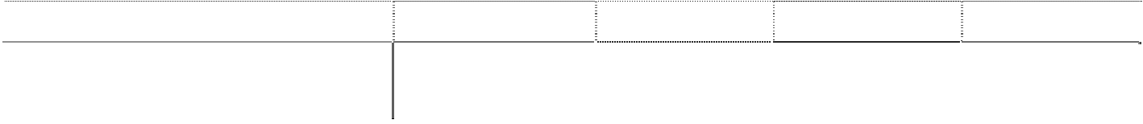

报告期利润

加权平均净

资产收益率

每股收益

收益

归属于公司普通股股东的净利润

扣除非经常性损益后归属于公司 普通股股东的净利润

|  |  |  |  |
| --- | --- | --- | --- |
| 164,253,659.27 | （%）  11.12 | 基本每股收益  0.1297 | 稀释每股  0.1297 |
| 158,827,208.29 | 10.76 | 0.1254 | 0.1254 |

上述财务指标的计算方法：

(1) 加权平均净资产收益率=P0/(E0＋NP÷2＋Ei×Mi÷M0–Ej×Mj÷M0±Ek×Mk÷

M0)

其中：P0 分别对应于归属于公司普通股股东的净利润、扣除非经常性损益后归属于 公司普通股股东的净利润；NP 为归属于公司普通股股东的净利润；E0 为归属于公司普 通股股东的期初净资产；Ei 为报告期发行新股或债转股等新增的、归属于公司普通股股 东的净资产；Ej 为报告期回购或现金分红等减少的、归属于公司普通股股东的净资产； M0 为报告期月份数；Mi 为新增净资产次月起至报告期期末的累计月数；Mj 为减少净资 产次月起至报告期期末的累计月数；Ek 为因其他交易或事项引起的、归属于公司普通股 股东的净资产增减变动；Mk 为发生其他净资产增减变动次月起至报告期期末的累计月数。

(2) 基本每股收益=P0÷S

S= S0＋S1＋Si×Mi÷M0–Sj×Mj÷M0-Sk

其中：P0 为归属于公司普通股股东的净利润或扣除非经常性损益后归属于普通股股 东的净利润；S 为发行在外的普通股加权平均数；S0 为期初股份总数；S1 为报告期因公 积金转增股本或股票股利分配等增加股份数；Si 为报告期因发行新股或债转股等增加股份 数；Sj 为报告期因回购等减少股份数；Sk 为报告期缩股数；M0 报告期月份数；Mi 为增加 股份次月起至报告期期末的累计月数；Mj 为减少股份次月起至报告期期末的累计月数。

(3) 稀释每股收益= P1/(S0＋S1＋Si×Mi÷M0–Sj×Mj÷M0–Sk+认股权证、股份期权、可 转换债券等增加的普通股加权平均数)

其中，P1 为归属于公司普通股股东的净利润或扣除非经常性损益后归属于公司普通股 股东的净利润，并考虑稀释性潜在普通股对其影响，按《企业会计准则》及有关规定进行 调整。公司在计算稀释每股收益时，应考虑所有稀释性潜在普通股对归属于公司普通股股 东的净利润或扣除非经常性损益后归属于公司普通股股东的净利润和加权平均股数的影 响，按照其稀释程度从大到小的顺序计入稀释每股收益，直至稀释每股收益达到最小值。

**3. 金额或变动异常的报表项目** 合并财务报表各项目金额变动幅度超过30%，或占合并财务报表2009年12月31日资

产总额5%或占合并财务报表2009年度利润总额10%以上的主要项目列示如下：



总额

|  |  |  |  |  |  |
| --- | --- | --- | --- | --- | --- |
| 资产负债表项目 年末余额 年初余额 变动  幅度 | | | | 占资产 说明 | |
| 货币资金 | 764,061,557.61 | 183,354,180.23 | 316.71% | 14.67% | 非公开发行股票募集资金 |
| 应收账款 | 37,107,178.74 | 23,659,559.44 | 56.84% | 0.71% | 对大客户增加信用所致 |
| 预付账款 | 20,947,424.34 | 1,302,249.82 | 1,508.56% | 0.40% | 船代公司预付投资款 |
| 其他应收款 | 14,581,890.82 | 25,386,807.44 | -42.56% | 0.28% | 往来款减少 |
| 存货 | 3,945,880.98 | 3,001,906.56 | 31.45% | 0.08% | 年末增加燃料储备 |
| 在建工程 | 562,942,542.96 | 303,674,631.66 | 85.38% | 10.81% | 在建项目投入增加 |
| 长期待摊费用 | 2,054,729.71 | 3,362,364.44 | -38.89% | 0.04% | 本年摊销所致 |
| 递延所得税资产 | 35,025,068.24 | 21,118,848.80 | 65.85% | 0.67% | 减值准备增加所致 |
| 短期借款 | 129,600,000.00 | 324,200,000.00 | -60.02% | 2.49% | 偿还借款 |
| 应付票据 | 187,702,979.84 | 135,884,997.30 | 38.13% | 3.60% | 未到期银行承兑汇票增加 |
| 应付账款 | 327,079,012.43 | 481,440,770.91 | -32.06% | 6.28% | 本年支付所致 |

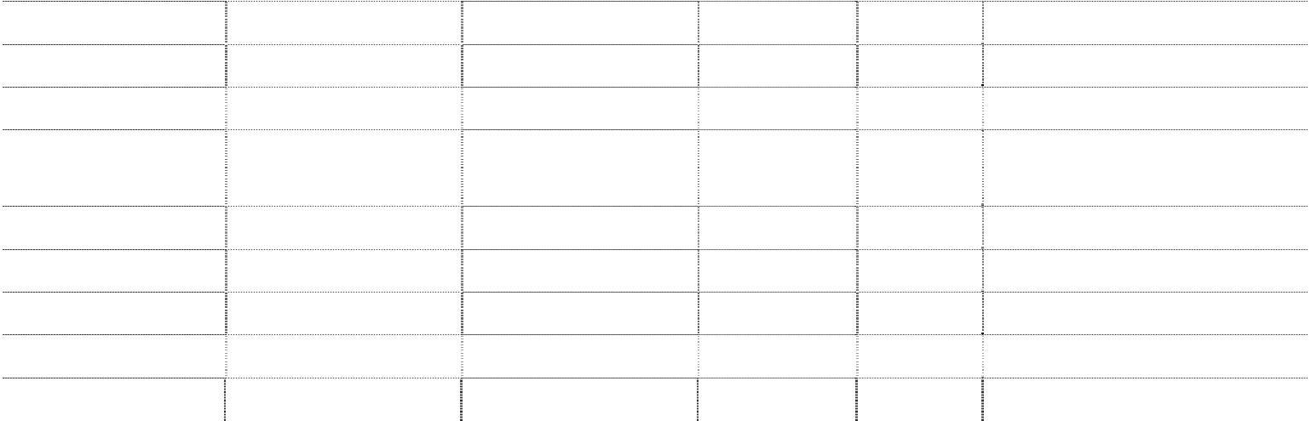

|  |  |  |  |  |  |
| --- | --- | --- | --- | --- | --- |
| 预收款项 | 77,509,778.09 | 27,081,773.18 | 186.21% | 1.49% | 年末进出港量增加所致 |
| 应付职工薪酬 | 29,602,416.58 | 43,283,819.99 | -31.61% | 0.57% | 本年职工薪酬下降 |
| 应交税费 | 16,114,650.61 | 24,006,558.77 | -32.87% | 0.31% | 本年缴纳税金所致 |
| 其他应付款 | 56,388,214.11 | 32,166,207.24 | 75.30% | 1.08% | 应付铁路运费增加 |
| 一年内到期的非 流动负债 | 183,445,185.31 | 272,814,001.31 | -32.76% | 3.52% | 偿还借款 |
| 长期借款 | 550,850,000.00 | 1,352,850,000.00 | -59.28% | 10.58% | 偿还借款 |
| 其他非流动负债 | 65,813,114.63 | 36,923,541.27 | 78.24% | 1.26% | 收到与资产相关的政府补助 |
| 股本 | 1,561,787,370.00 | 1,055,489,475.00 | 47.97% | 29.99% | 本年发行新股、送股、转股 |
| 资本公积 | 1,672,234,194.52 | 101,564,786.69 | 1,546.47% | 32.11% | 本年发行股份股本溢价 |
| 未分配利润 | 177,101,931.33 | 281,100,499.02 | -37.00% | 3.40% | 本年分配利润所致 |

|  |  |  |  |  |  |
| --- | --- | --- | --- | --- | --- |
| 利润表项目 本年金额 上年金额 变动  幅度 | | | | 占利润 说明 | |
| 财务费用 | 67,045,750.09 | 109,096,718.18 | -38.54% | 30.00% | 偿还借款，利息支出下降 |
| 资产减值损失 | 32,887,058.25 | 409,513.71 | 7,930.76% | 14.71% | 计提固定资产减值准备 |
| 投资收益 | 2,071,562.03 | 3,519,440.14 | -41.14% | 0.93% | 联营企业利润下降 |

锦州港股份有限公司

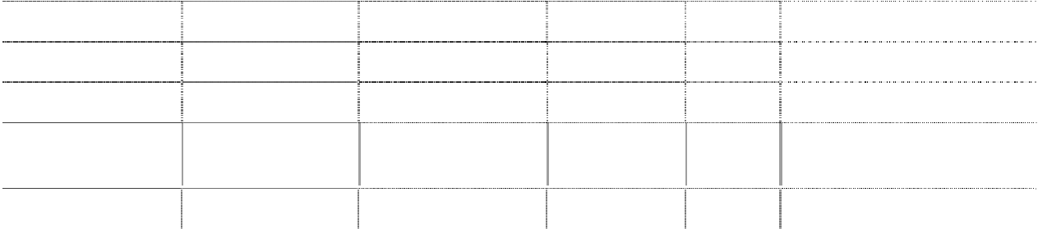

总额

营业外收入

营业外支出

6,344,745.46

5,527,400.99

2,731,622.71

1,281,393.14

132.27%

331.36%

非流动资产处置利得和政府

2.84% 补助增加

2.47% 非流动资产处置损失增加

二○一〇年三月二十二日

**十二、备查文件目录** 1、载有企业负责人、主管会计工作负责人、会计机构负责人签名并盖章的会计报表。

2、载有会计师事务所盖章、注册会计师签名并盖章的审计报告原件。

3、载有本公司董事、高级管理人员亲笔签名的年度报告正文。

4、报告期内在中国证监会指定报刊上公开披露过的所有公司文件的正本及公告的原稿。

5、上述文件的备置地点：锦州港股份有限公司董监事会秘书处。

董事长：张宏伟 锦州港股份有限公司 2010 年 3 月 22 日

# 锦州港股份有限公司董事会

关于公司内部控制的自我评估报告

**本公司及董事会全体成员保证公告内容不存在虚假记载、误导性陈述或者重大遗漏， 并对其内容的真实、准确和完整承担个别及连带责任。**

按照财政部、证监会、银监会等五部委联合发布的《企业内部控制基本规范》 和上海证券交易所《上市公司内部控制指引》的要求以及《公司法》、《证券法》 等相关法律法规，对公司内部控制的总体情况进行了评估。本次评估考虑了内部 环境、风险评估、控制活动、信息与沟通、内部监督等要素的要求。现将评估情 况报告如下：

##### 一、公司内部控制的目标和原则

**（一）内部控制的目标**

建立健全并有效实施内部控制是本公司董事会及管理层的责任。本公司内部 控制的目标是：合理保证公司经营管理合法合规、资产安全、财务报告及相关信 息真实完整，提高经营效率和效果，建立科学地决策、执行和监督机制，防范和 化解各类风险，保护投资者合法权益，促进企业实现发展战略。

内部控制具有固有局限性，故仅能对达到上述目标提供合理保证；而且，内 部控制的有效性亦可能随公司内、外部环境及经营情况的改变而改变。本公司内 部控制设有检查和监督机制，内控缺陷一经识别，本公司立即采取整改措施。

##### （二）内部控制建立和实施的原则

1、合法性原则。内部控制制度的制定应符合国家有关的法律、法规和政策；

2、全面性原则。内部控制制度的制定应根据公司实际情况，针对各个业务 循环中的关键控制点，将制度落实到决策、执行、监督、反馈等各个环节；

3、制衡性原则。内部控制应在治理结构、机构设置及权责分配、业务流程 等方面形成相互制约、相互监督，同时兼顾运营效率；

4、效益性原则。内部控制的制定兼顾考虑成本与效益的关系，尽量以合理 的控制成本达到最佳的控制效果；

5、适应性原则。内部控制制度应随着港口经营规模、外部环境的变化、公 司业务职能的调整和管理要求的提高，不断修订和完善。

##### 二、公司内部控制的基本要素

报告期内，为确保公司战略目标的实现，本着规范运作的基本理念，公司积 极创造良好的控制环境，不断完善内部控制制度，并得到有效运行。

##### （一）内部环境

1、公司治理 公司根据有关法律法规及公司《章程》的要求，设立了股东大会、董事会和

监事会，分别行使决策权、执行权和监督权。三机构之间分工明确、各司其职、 各尽其责并相互制衡。股东大会享有法律法规和公司章程规定的合法权利，依法 行使企业经营方针、筹资、投资、利润分配等重大事项的表决权。董事会是公司 的常设决策机构，由股东大会选举产生，对股东大会负责，依法行使企业的经营 决策权。为更加有效地提高董事会决策的科学性和运作的高效性，公司董事会下 设了战略委员会、审计委员会、提名委员会、薪酬与考核委员会四个专门委员会。 监事会对股东大会负责，对公司依法运作和高管履职情况进行检查监督。

公司根据国家有关法律法规和公司章程，建立了董事会、监事会议事规则及 总裁工作细则，明确了决策、执行、监督等方面的职责权限。

公司坚持与大股东及其关联企业在业务、人员、资产、机构及财务等方面完 全分开，保证了公司具有独立完整的业务及自主经营能力。

2、机构设置 公司组织架构设置坚持权责对等、精简高效、运转协调的原则，综合考虑企

业性质、发展战略、文化理念、行业特点、经营业务、管理定位、效益情况和员 工总量等因素予以确定。

本公司根据生产经营和管理需要，合理地设置企业内部职能部门，明确各部 门的职责权限和相互之间的责权利关系，形成各司其职、各负其责、相互协调、 相互制约的工作机制。

详见：《锦州港股份有限公司内部控制结构图》（附件） 3、公司内控制度的建立健全情况 根据《上市公司内部控制指引》的要求并结合自身具体情况，公司已建立了

一套完整的涵盖《企业内部控制－基本制度》、《组织架构管理制度》、《发展 战略管理制度》、《全面预算管理制度》、《企业内部控制自我评价管理制度》、

《对子公司控制管理制度》、《关联交易管理制度》、《对外担保管理制度》、

《财务报告编制与披露管理制度》、《筹资管理制度》、《无形资产管理制度》、

《衍生工具管理制度》等十二项内部控制制度，这些制度构成了公司的内部控制 体系，基本涉及了公司经营管理活动的所有运营环节，确保了各项经营工作有章 可循并具有较强的指导性。

4、企业文化 公司注重企业文化建设，培育积极向上的价值观和社会责任感，倡导“靠管

理出效益，靠科技创效率，靠质量求生存，靠合作谋发展”的企业经营宗旨，致 力于 “基础管理求实，专业管理求细，现场管理求严”的港口管理理念及“永 远以对股东负责，让客户满意为工作标准”的核心价值观，并在坚持这些精神和 理念的前提下，按照现代企业制度建立起了一套经营管理规范和流程。

公司高度重视企业文化的宣传和推广，不仅有专门针对新员工的关于企业文 化的详细课程培训，而且通过港口期刊、内部网络、专项活动、会议讲座、文化 墙报等方式向公司员工持续不断地宣传企业文化，落实公司价值观。

5、人力资源 公司已经建立和实施了较为科学的聘用、培训、轮岗、考核、奖惩、晋升和

淘汰等人事制度。重视员工的胜任能力，通过建立员工电子化信息档案、年度绩 效考核系统明确了岗位任职条件、人员的胜任能力及评价标准，形成了有效的绩 效考核与激励机制，不断提高公司员工素质。

##### （二）风险评估

公司根据战略目标及发展思路，结合港口行业特点，建立了系统、有效的风 险评估体系。

1、经营决策制度 公司建立了比较完善的经营决策制度，形成了以事前风险防范体系为核心的

风险管理机制，所有重大经营决策均按照公司《章程》、《董事会议事规则》及

《总裁工作细则》等规范运作，并经过法律评估，坚持合同审查、联签制度，对 公司所面临的战略风险、经营风险、财务风险、法律风险等均进行充分的评估， 并制定相应的风险管理措施。

2、定期分析制度

积极实施港口经营管理季度分析会制度，每季度末次月 25 日前，对各项经 济数据进行分析，通过实际指标与预算指标的差异揭示企业经营情况，制定下一 季度经营目标，并据此修订具体的实施步骤及实施方案。

公司总裁每月定期召开总裁办公会议和港务会议，就公司经营业务、资金运 转等各方面情况及时进行汇总分析，结合市场情况布置下一步工作。公司所属各 基层单位和部门按照自身管理特点，定期通报当前数据信息和综合性的分析报 告，使公司管理层能及时了解公司经营状况，为公司决策管理提供依据。

同时，公司建立了突发事件应急机制，制定了应急预案，明确各类重大突发 事件的监测、报告、处理的程序和时限，建立了检查制度和责任追究制度。

##### （三）控制活动

1、信息披露的内部控制 公司按照中国证监会有关信息披露的规定，制定了《信息披露事务管理制

度》，对公司信息披露内容、程序、责任人的职责、记录与保管、披露信息的保 密、信息沟通等加以明确与规范。根据公司《章程》、上海证券交易所《股票上 市规则》和《信息披露事务管理制度》的规定，履行信息披露义务。

2、财务预算的内部控制 公司实行费用预算制度，每年年初由各级职能部门编制费用支出计划，经公

司综合管理部组织相关职能部门审查，报经审核批准后执行。费用按月度计划审 查，并控制在年度预算费用范围内。公司制定统一的费用管理制度，定期进行汇 总、分析，找出差异及原因，从而采取有效控制措施。

3、对控股子公司及联营公司的内部控制 公司的控股子公司为锦州港货运船舶代理有限公司，持股比例为 50%；锦州

兴港工程监理有限公司，持股比例为 50.67%。公司制定了《锦州港股份有限公 司对子公司管理制度》，有效形成对控股子公司重大业务事项与风险的监管，通 过委派董事、高级管理人员及财务人员，子公司定期、不定期向公司汇报等形式 对子公司进行管理。

公司的联营公司为锦州新时代集装箱码头有限公司，持股比例为 34%；锦州 中理外轮理货有限公司，持股比例为 29%；大连集发环渤海集装箱运输有限公司， 持股比例为 0.61%。公司依照有关法律法规和上市公司的有关规定对联营公司进 行管理。

4、关联交易的内部控制 公司关联交易的内部控制遵循诚实信用、平等、自愿、公平、公开、公允的

原则，不损害公司和其他股东的利益，严格按照上交所《股票上市规则》、《上 市公司内部控制指引》、公司《章程》等有关文件规定，对公司关联交易行为进 行全方位管理和控制，明确划分公司股东大会、董事会对关联交易事项的审批权 限，规定关联交易事项的审议程序和回避表决要求。对公司关联交易的决策程序、 信息披露原则等作了明确规定。

5、对外担保的内部控制 为规范公司对外担保行为，有效控制公司对外担保风险，公司在公司《章程》

中明确了股东大会、董事会关于对外担保事项的审批权限。公司对外担保的内部 控制遵循合法、审慎、互利、安全的原则，严格控制担保风险。

6、募集资金使用的内部控制 为规范公司募集资金的管理和运用，保障投资者的利益，公司制定了《募集

资金使用管理办法》，对募集资金专户存储、使用管理、使用变更、使用情况监 督等方面进行严格的规范管理。公司严格按股东大会批准的募集资金使用计划管 理使用募集资金。

7、重大投资的内部控制 公司重大投资的内部控制遵循合法、审慎、安全、有效的原则，控制投资风

险、注重投资效益。为促进公司的规范运作和健康发展，规避经营风险，明确公 司重大投资、财务决策的批准权限与批准程序，公司在公司《章程》中明确了股 东大会、董事会对重大投资的审批权限，规定了相应的审批程序。

8、绩效考核控制 公司绩效管理实行“四级分担制”，科学设置考核指标体系，全面贯彻和落

实公司各项管理方针。四级分担制构成如下：公司目标责任人为总裁；二级分担 责任人为公司分管各部门的其他高级管理人员；三级分担责任人为公司各部门负 责人；四级分担责任人为公司各部门目标的内部班组（科、室、场、站、队、项 目责任人）分解。对公司各部门责任人和全体员工的业绩进行定期考核和客观评 价，将考核结果作为确定员工薪酬以及职务晋升、评优、降级、调岗、辞退的依 据。

##### （四）信息与沟通

公司根据《公司法》、《证券法》、《股票上市规则》、《上市公司信息披 露管理办法》、《上市公司公平信息披露指引》及其他有关法律、法规的规定， 结合本公司实际情况，制定了《信息披露事务管理制度》。公司不以新闻发布或 答记者问等形式代替信息披露,以保证信息披露公开、公平、公正对待所有股东 的原则。公司信息披露严格遵循了相关法律法规、上交所《股票上市规则》及公 司《信息披露事务管理制度》,没有出现违规进行信息披露的情形。

公司专门设有信息中心，经过多年的经验积累和不断更新改进，建立了科学 的信息系统，制定了《计算机系统管理办法》，规定了计算机系统安全运行、信 息备份及系统危害恢复程序等管理制度、操作规程，确保了公司信息的安全性及 信息系统稳定运行。

公司明确内部控制相关信息的收集、处理和传递程序、传递范围，做好对信 息的合理筛选、核对、分析、整合，确保信息的及时、有效。利用生产管理系统、 设备物资管理系统、电子理货系统、内部办公自动化系统等现代化信息平台，使 得各管理层级、各部门、各业务单位以及员工与管理层之间信息传递更迅速、顺 畅，沟通更便捷、有效。

同时，公司要求对口部门加强与港口行业协会、中介机构、业务往来单位以 及相关监管部门等进行沟通和反馈，以及通过市场调查、网络传媒等渠道，及时 获取外部信息。

##### （五）内部监督

公司监事会负责对董事、总裁及其他高管人员的履职情部及公司依法运作情 况进行监督，对股东大会负责。

公司建立了《投资项目招标评标管理办法》、《经济活动审计管理办法》、

《工程审计管理办法》、《经济责任审计管理办法》、《参控股公司审计办法》 等内部监督制度，配备专职审计人员，对公司财务收支和经济活动进行内部审计 监督。公司内部审计部门主要履行以下职责：（1）根据国家法律法规和公司章 程，对股份公司、参控股企业定期进行内部 [审计工作；](http://www.manaren.com/tag/200701201/)（2）公司各项经营活动 的内部审计监察工作，保证公司经营活动合规、合法；（3）负责公司及各部门、 控股公司财务收支和经营成果的审计，对目标责任书中规定的指标完成情况进行 确认，为承包兑现考核提供依据；（4）负责公司各类专题审计工作，针对专题 审计内容提出审计建议。通过审计、监督，及时发现有关操作流程的缺陷和不足，

详细分析问题的性质和产生的原因，提出整改方案并监督落实，并以适当的方式 及时报告董事会。

另外，公司通过开展部门间自查、互查、抽查、联合检查、专项检查等方式， 强化制度的执行和效果验证；通过组织内、外部培训学习，提高员工的守法意识， 完善内部控制，提升公司治理水平。

##### 三、公司内部控制的自我评估

公司董事会对本年度上述所有方面的内部控制进行了自我评估，未发现本公 司存在内部控制设计或执行方面的重大缺陷。公司董事会认为：自本年度1月1 日起至本报告期末止，公司内部控制制度是健全的、执行是有效的。

本公司未聘请会计师事务所对公司本年度的内部控制情况进行核实评价。 请予审议。

附件：锦州港股份有限公司内部控制结构图

锦州港股份有限公司董事会 二〇一〇年三月二十二日

附件：锦州港股份有限公司内部控制结构图

股东大会

监 事 会

战略委员会

董事会

审计委员会

预算管理委员会

董

事 价格委员会

会

安全生产委员会

秘

书 综合治理委员会

董事长 总裁

副总裁、财务总监及总裁助理

提名委员会 薪酬与考核委员会

董 总 人

监 裁 力

事 办 资

会 公 源

秘 室 部 书

处

党 法 计

群 律 划

工 事 财

作 务 务

部 部 部

综 物 规

合 资 划

管 供 建

理 应 设

部 部 部

业 安 技

务 全 术

部 管 设

理 备

部 部

港 筒 输

埠 仓 油

公 公 公

司 司 司

轮 研 动 行 审 舶 究 力 政 计 公 发 运 保 监 司 展 行 卫 察 部 部 部 部

8